第二版前言
在科协走完近年的高光——2022-2023学年之后，新的征程也即将开始。我们意识到原有的资料与培训模式还存在一定的问题，于是启动了对文稿培训资料的修订，并适时开始对培训模式改革的探索。然而，工作并不是一帆风顺的，这份文档也闲置了一年才迎来新的生机。在高中毕业后，我们对之前的工作进行了一些总结和思考。我们在实践和反思中形成了一些成果，于是决心重新扛起这面大旗，在科协步入新的阶段时，作为“前浪”，提供一些帮助。
本次修订对第一、二部分作了较大改动，新增了第四部分。章节上，新增了第一讲 《未来梦》历史、第二讲 工作流程、第三讲 前期策划、第四讲 科普文章、第五讲 项目式文章、第十一讲 三审工作。第一、二、五、十一讲由高2021级10班林靖杰撰写，第三、四讲由高2021级9班张瑞杰撰写。在编辑过程中，林靖杰同学为内容的完善作出了极大的贡献，在此对他表示真挚的感谢！
本次主要对第六讲 一审工作的开展、第七讲 学术错误汇编、第十讲 标点符号用法进行了修订：第六讲新增了一些细节，新增了一些实例；第七讲的内容有所扩充，新增了科学史相关内容；第十讲主要内容的顺序做了一些调整，使之更符合学习的逻辑而不是照抄标准。
第一版资料的封面是我花了20分钟用AI画出来的，很丑。在此特别感谢 黎奕辰同学（高2023级13班）为该资料绘制新版封面和封底。
有一些同学在这份资料正式发布之前进行了试读与审阅。在此感谢各位的倾情付出！
高2021级9班 张瑞杰
2024年10月23日
第一版前言
要编写这份资料的念头很早就在我们这一届科协的编辑部中产生了。我们在编写第34期《未来梦》时便遇到了很多问题：同学们不知道如何审稿、修改稿件；不知道什么样的稿件才能满足杂志的要求、什么样的稿件才在保证专业性的同时还能够吸引读者；同学们审过七遍甚至八遍的稿子仍然有不少的错误……在我们拿到第一次印刷的杂志之后，我们就聚集起来，总结这一次编写杂志时遇到的种种问题，并且正式地提出了我们的培训计划。这也是科协、《未来梦》走出阴影、走向更强的必经之路。内部同学的专业技能必须提高，杂志的编写流程必须正式化。这是编好一本杂志的基础。
于是我就揽下了这个任务：为培训编写资料。同时，副主席孙婧睿同学也参与了部分章节的撰写。我们两个人合力完成这份近几年来唯一的一份专属文稿的培训资料。
想来想去，我们觉得，这份资料中应该包含以下内容：
一、杂志编写概述。我们会在这里对杂志的编写流程、注意事项作简要的介绍。这一讲主要是想让大家大概对杂志的台前幕后都有一定的了解，这样大家能够更好地进行后续的编纂工作。
二、如何审稿。我们会在这里对两种不同的审稿方式进行说明和介绍。第一种是“一审”，这要求我们对内容进行把关，甄别出有问题的部分，同时对不太恰当的表述等进行适当的修改。不过这种审稿要求大家一定要和作者联系，私自改动文章内容的行为是不可取的。第二种是“二审”，这要求大家对文中的每一处细节都要注意，包括标点符号、错别字、病句……同时，在排版结束之后，我们也需要再次对文章进行审阅。在这时候，图片内容、图注也是需要注意的，因为这里往往是我们忽略的地方。
三、审稿要点。在进行文章细节的审查与修改时，如果没有一定的文法知识，那么审稿的质量和效率都会很低。我们在这里需要大家学习的就是标点符号用法、病句的识别与改正、常见错别字的识别与改正。这些都是最基本的文法知识，相信大家在之前的学习中也接触到了一些，但是我们这里把它详细地罗列出来，以供大家更系统、更完整地学习。
参与编写的主要人员有：高2021级9班张瑞杰（封面封底书脊、第二讲、第四讲、第五讲、第六讲、练习部分及答案）、高2021级6班孙婧睿（第一讲、第三讲），还有一些同学在这份资料正式发布之前进行了试读与审阅。在此感谢各位的倾情付出！
我想，科协，当是在传承中变化的。既然我们这一届编写了这本资料，它就不仅仅适用于2022级的同学。我们希望这份资料能够流传下去，以供之后的学弟学妹们使用。当然，学弟学妹作为这份资料的实际使用人，肯定会对学习过程中、实际编辑中遇到的困难和麻烦更熟悉，那么你们就要担起修订这份资料的担子。希望学弟学妹们在编完每一期《未来梦》后，都能够适时总结，把你们获得的宝贵经验提炼出来，使它能够成为更多人的“宝贵经验”。同时后面的练习题也要适时更新，保证质量与流动性，这样才能为这份资料注入新的生机。
高2021级9班 张瑞杰
2022年9月21日晚于成都七中

目录
第一讲《未来梦》历史——一个少年与荣光的梦 8
第四节 现代《未来梦》：34-35期体系 8
第二讲 工作流程——见证一本《未来梦》的诞生 19
第一节 编辑《未来梦》的步骤简介 19
第二节 分步骤工作内容与要求纲要 20
第三节 一些希望 26
第三讲 前期策划 28
第一节 文章的总体分类 28
第二节 文章的选择与安排 29
第三节 稿情况表1的撰写 36
第四讲 项目式文章——编织STA自己的梦 38
第一节 什么是“项目式文章”？ 38
第二节 怎么完成一篇“项目式文章”？ 39
第三节 什么样的规划内容应该采用此种工作模式？ 41
第四节 一些注意事项 42
第五讲 科普文章 44
前言 44
第一节 科普的多样性 44
第二节 内容的取舍 45
第三节 结构的安排 46
第四节 语言的修饰 47
第五节 更多的细节 48
第六讲 一审工作的开展 50
第一节 一审工作概述 50
第二节 行文逻辑 51
第三节 内容与语言的修改 52
第四节 提供配图建议 55
第七讲 学术错误汇编 57
写在前面 57
第一节 张冠李戴——概念、细节混淆不清 58
第二节 逻辑错误 60
第三节 不符合客观事实 62
结语 64
第八讲 错别字 用词错误 66
第一节 概论 66
第二节 的地得 66
第三节 其他常见易错字 68
第四节 用词 68
第九讲 病句 71
第一节 概述 71
第二节 常见病句类型 71
第十讲 标点符号用法 85
前言 85
第一节 概论 85
第二节 标点符号用法 85
第三节 标点符号的位置和书写形式 109
第四节 标点符号若干用法的其他说明 110
第十一讲 三审工作——检查初排的PDF文件 121
第一节 概论 121
第二节 漏句漏段/文本溢流 121
第三节 图文顺序错误 122
第四节 字形错误 124
第一部分练习 130
第二部分练习 131
第三部分练习 155

第
一
部
分

概
述

第一讲《未来梦》历史——一个少年与荣光的梦
本节属必修模块。

第四节 现代《未来梦》：34-35期体系
- 重生——34期
在科协为难产的33期印刷紧张筹款的一学年中，34期也在名义上开启了征稿。现在都可以在学办柜子里找到当年34期征稿的巨幅海报——可惜就连33期蹩脚的排版技术也没有传下来，这篇重金印制的海报的排版完全可以说是经典反面教材。这也反映了科协面临的窘境——在无穷无尽的难产中丢掉技术传承，上一个作品的正式发售同时也意味着可能再没有下一个作品了。
在2021-2022科协主席郝扬阳任上的第一次干部学校上，马健副校长点名批评了33期的低质量文稿——病句、错别字、标点俯拾即是。这为此后编辑部对文稿、排版无误的近乎偏执的严谨埋下了伏笔。郝扬阳接下来的是一个一贫如洗的编辑部——尽管她是编辑部出身的主席，她高一一年的工作却仅限于一篇征稿海报——甚至她的版本因为过于辣眼睛而被弃用；尽管理论上编辑部除了她还有两位部长，但据2021级编辑部回忆，这两位部长似乎在高二一年中的工作基本限于学年的第一次例会。
34期编辑部的改革工作无疑是石破天惊的，其意义甚至比2012年陈治宇改版《未来梦》进入“中古时期”更胜一筹。首先是策划与管理方面：
国庆节期间，郝扬阳带着编辑部新干事与科协前辈（2009级朱值阳、2010级林双朋）进行了交流，将编辑部分为文编与美编两个组（内部通常称为文稿组与排版组），以此实现更专业化、责任清晰的工作模式，并分别选举出了新高一的组长，开创了以高一骨干负责技术探究并逐步参与管理的模式，后这一系列事件被称为“十月革命”。
34期编辑部首次提出了“科普为主，科幻、科协回忆为辅”的文章编排模式，并按照文章内容分级、分类，划分板块，并交叉排布。这套编排思路一直延续到现在，并在之后的刊物中不断完善推广，并完成理论化。
在征稿工作中，编辑部发现外部投稿普遍质量低下，甚至完全不是科普类、科幻类文章，于是开创根据爱好登记调查结果，发动协内人员投稿的征稿模式，发展到今天已经出现了协内约稿成为主要一级、二级文章来源的现象。
因为33期草台班子型的选文和审稿导致《未来梦》的文稿质量饱受批评，编辑部制定了高度专业化、制度化、高冗余的审稿流程。一审文章内容，二三审文字语法，排版完成之后打印校样，进行排版问题和语法问题的大扫除。对严谨与质量的严格要求成为了现代编辑部的重要品质。
因为一期《未来梦》一审、二审、三审、排版、终审流程复杂，人员众多，事项繁复，编辑部在Excel中整理“稿情况”，并分为选稿时着重于文章属性、联系方式的表1和排班时着重于工作安排与流程推进的表2。这个科学的工作管理制度也代代相传，让编辑部“连轴转”的工作变得井井有条，忙而不乱。
终审当日是清明节放假前夕，编辑部本来计划在学办完成工作，却因学校清场消毒而被迫转移到了KFC，并在KFC结束了34期的一期工作。期间“省略号的物种多样性”“七次定律”（指文章至少审查七次以上才能在下一次审查中第一遍阅读不发现错误）等名场面与梗使KFC审稿成为编辑部的独特文化，并自34期起代代相传。

其次在技术层面，34期编辑部在摸爬滚打中努力使自己的文稿与排版水平跟上国内主流科普杂志的水平。
起初，文稿编辑的二三审是较为混乱的，大家都直接用九年来的语文素养尽力修改稿件，排查病句。这样的审稿效果参差不齐且忽略了一些学校内不强调的标点与中西混排方面的文法错误。在不断的学习与对照中，这些细节的修改标准形成了经验汇总起来。
排版方面则是几乎从零起步。上文提到，因为33期印刷费用的迟迟不到位，34期的编辑周期起步被一拖再拖，这导致了33期刚重新起步的排版技术又面临失传，仅存的资料是一个字体包、33期导出文件和Id 2021破解版安装包。排版组的高一组长林靖杰因此前有过使用Adobe软件的经验，在1个月的自主探究之后将所学成果分享给其他新生干事，待所有排版组干事都能上手Id软件后，开始排版工作。并在排版中不断根据需求学习新技能。从单文章模板标准，到风格化设计，到合稿、印刷，标准一直在优化与统一，最终成功交付印刷。
印刷过程中，排版组也在曲折中学习到了很多印刷科学方面的知识。其中遇到的最大问题是某些文章为使黑色背景的图片不突兀，在母版中大量使用复色黑（即CMYK模式中用浓重的其他颜色混合而成的黑色）。藉此，编辑部了解了印刷工业中的复色黑强制要求（四个数值混合不能超过300，文字不能使用复色黑等），并同时明晰了图片RGB色域和印刷工业CMYK色域中黑色的区别（RGB黑对应的就是CMYK中禁止使用的复色黑）。
由于与印刷厂磨合不到位，第一批次34期产品出现了较多品控问题，编辑部干事一本一本仔细检查，发现了部分产品覆膜脱落、车线暴露、掉页等装订问题，并及时向印刷厂反馈，此后印刷厂规范了品控，34期重印版、35期及以后期次都未出现这些严重的质量问题。

最后，在宣发与销售层面，整个科协发展出了一条杂志销售的新路径。
34期《未来梦》是已知首次采用QQ平台定金预售模式的期次，通过展示部分34期阶段性成果吸引读者支付定金。预售使得销售周期延长，同时部分解决了印刷资金问题。在印刷前一个月到正式发售的预售期内，34期《未来梦》累计获得了约200本的预定。
在正式发售后，郝扬阳主席将《未来梦》的销售置于全协工作的优先地位，主要采用“干事带货”的形式，将读者群体与干事交友圈紧密联系在一起，最终取得了校内200余本（不含预售）的销售成绩。同时，科协利用主席和副主席的网班同学身份，在远端售出了150余本，并收获了不少外校的《未来梦》粉丝，自此《未来梦》的口碑开始发酵。排版组刘一宇借鉴朝花的“读者交流群”模式，创建了“未来梦的客户爸爸们”读者群，将一次性读者转化为能长期获取《未来梦》最新发刊、销售信息的长期读者，并提供了读者的便捷问题反馈渠道和投稿通道。
在带货销售期间，林靖杰与财务委员傅邓文设计了“存书区”不可随意变动，“取书区”取货需与登记表、财务记录核准的带货制度，最大限度降低带货过程中的协内财产损失。
此外，编辑部还向学校争取了一次前往友好学校（田家炳中学）志愿服务，同时推广宣传科协、《未来梦》的机会，这是2020年以来首次外出售书，取得了160余本的销售成绩，渗透率突破纪录（前往交流的9年级总共约为400人）。在这次外出售书中，“事后货款点清”与“责任落实到人”两项财务管理制度首次实行，并在此后的售书活动中严格落实并不断优化。
因为多种渠道销售的持续火爆，在5月初第一次印刷的1200本库存便已见底，编辑部文稿组组长孙婧睿利用此前有印刷质量问题的“次品书”，组织文稿组进行第二次终审，全面排查第一次印刷后仍存在的文稿问题，林靖杰对部分文章的排版进行了优化。最后科协利用第一轮销售的利润完成了第二次1000本的印刷，并组织了“高考假卖书、聚餐”与“中考放榜卖书、宣传”“夏令营卖书、宣传”等系列售书与STA推广活动，并使之成为每年的制度性工作。

34期《未来梦》的成功发布，使得科协的主体工作在实质上由此前的“科技活动月”转变为《未来梦》编辑与销售，使得科协的内容生产与资金周转重回正轨；编辑部成为了事实上的中心部门，其锻炼出的干事很快走出编辑部，在科协的其他工作中扮演不可或缺的角色（如第42届科技活动月“数独”“知识竞答”的策划与组织）；各大部门的工作或紧或松地围绕着《未来梦》有序开展，最终形成了现代STA工作流的雏形。

- 成长——35期
34期在启动第二版审校的同时，35期的策划也拉开帷幕。35期依然由留干后的林靖杰、孙婧睿组织编辑，因此34期的宝贵经验得到了完美的传承。并且，编辑部专门开了一次讨论34期遗憾的例会。由于34期搭建起了适宜编辑部的制度体系，35期对制度的优化主要体现在策划方面：
- 将发刊周期由一年一期恢复为中古时期（23-31期）的一年两期，并制定了发刊周期表，即：奇数期5月开始策划（编辑部事实上换届交接），11月发刊；偶数期12月开始策划，次年4月发刊。
- 编辑部对《博物》内容编排进行了深入研究，并将《是不可思议还是客观真实》作为特别策划试点文章。尽管原稿质量达不到要求，但孙婧睿和张瑞杰还是克服困难，与作者一起修改文章，最终使得第一篇“特别策划”受到老师好评。
- 35期选用了较多长文章（4000字以上）作为一二级文章，自此一二级、三级文章区分度明显，一二级文章主打深度阅读与视觉感受，三级文章主打趣味与简明的小角度科普，35期产生了《危机并存70载》《激进的自由基》等广受好评的深度好文，也包含了《吃肉那些事》等趣味小品。现代《未来梦》10-14篇文章的基本格局在35期正式形成。
- 35期在科普板块中复兴了中古《未来梦》“what if”形式的“漫画式科普科幻”，由编辑部灵魂画手柳景贤（小柳）创作的《一些关于时间的遐想》融合了漫画、科普、科幻等多种形式体裁，想象奇特，趣味横生。
- 35期科协板块《如何编一本未来梦》是首次由组长策划、组员分别撰稿、组长串连并修改合并而完成的协作文章。这篇文章成为了38期提出的“项目式文章”的雏形，并且在2023增刊《征途》和36期科协文章《熙攘来往逐梦录》中也实践了这一撰稿形式。
在技术方面，文稿组确定了更加规范的选文要求，不再是凭感觉、凭喜好选文，而是广泛选用各种各样的文章，以话题为导向，结构内容在一审中与作者一起优化。编辑部尤其注意敏感内容的审查，如曾有两篇涉及国家政策的科幻文章投稿，文稿组组长采取了第一时间退稿的措施。
同时，张瑞杰和孙婧睿合作编写了《文稿教学资料》，对学术性错误、文字语法错误进行专门的教学研究，并在开学后用于编辑部文稿组培训。
林靖杰带领排版组整改了34期排版的问题，优化了排版标准（如增加行距，防止不平衡栏问题出现等），并学习了《中国国家地理》的排版思路。在一、二级文章上摒弃了原有定式化的两栏文字排布布局，采用大量跨页图、整页图主导页面排布，文字填充部分空白部分。该思路被命名为“适应性排版”，而在36期编辑过程中更加深入的研究性学习中，学习得到该思路是“视觉阅读导向杂志”的标准排版方式。而三级文章继续沿用原有排版思路，以文字阅读为导向，以与一、二级文章做区分。
在采用新标准后，一、二级文章单页字数由800字以上降低为500字左右，更能吸引读者视线停留，增加阅读时间。同时，在文章、文字数量减少的情况下反而使得页数增加，也降低了征稿压力。

宣发方面，杨俊峰主任建议办一场发布会，科协迅速响应，在两周内策划了一场由历史回顾、发布仪式、亮点介绍、作者分享组成的“模板范式”发布会，最终35期于2022年11月18日正式发布。发布会受到了学校领导的高度赞扬，并被评为“科协的转折点”。
由于2022年底校内防控措施放松，35期是33期以来首次在审是楼大厅公开售卖。自此，《未来梦》确立了预售、线上销售、线下统一销售、同学带货、外出销售“百花齐放”的销售模式，这使得35期成为了现代《未来梦》印数最高的一期（2022年11月第一次印刷2000本，2023年6月第二次印刷1000本）。线上销售渠道采用了腾讯问卷平台对信息规范管理，使科协具有应对较大规模订单的能力（事实上，科协计算机小组还探究了编写线上售卖微信小程序的可能性）。

35期在实质上确立了《未来梦》“视觉杂志”的新定位，并实质上引入了“特别策划”与“项目式文章”的理念，基本完善了现代《未来梦》的标准体系。同时，因其成功的发布会与本身大为进步的质量，学校与大部分同学开始真正重视《未来梦》、喜爱《未来梦》，35期为《未来梦》打出了名气，更打出了口碑。因此，我们在回顾历史时，可以把40期前的《未来梦》统称为34-35期体系下的现代《未来梦》。并且，35期《未来梦》还被学校代表团多次外出参会展示，吸引了成都市各兄弟学校模仿，现今高新校区《栖梦》、石室中学《青瓦问梦》实质上都衍生自34-35期体系。

- 尝试——增刊《征途》
36期（偶数期）在运营委员会的讨论中被认为是吸引新生加入科协的重要宣发资料，因此编辑部早早便开始了科协文章的策划，例如《我和我的科协》（后期被分流到增刊《留下梦与未来的痕迹》与36期《熙攘来往逐梦录》）的征稿。最后却发现可用稿件太多，篇幅过长，而科协板块的稿件又是有时效性的。因此，林靖杰、孙婧睿与编辑部新一届骨干骆泓佑、赵浚哲等人一致决定，将部分科协、科幻类文稿分出，单独策划一本“增刊”《征途》。
《征途》几乎完全以文字为导向，因此排版设计方面完全按照《科幻世界》这类文字阅读导向杂志的标准定制。同时，为降低印刷成本，仅有40页的增刊预留8页彩页，其他均为黑白印刷，并采用骑马订装订。
《征途》是一次有益的尝试，是编辑部第一次双项目（《征途》、36期）并行，对事项安排是一次极大的考验，但后期不可避免出现时间预算不足、人困马乏、骨干学习问题焦虑等问题。最终在学生节上发布的增刊没有在校内引起极好的反响，但因为其比正刊较低的价格（10元）和与正刊捆绑销售政策（20元正刊+增刊），在兄弟学校的外出售卖及夏令营公开售卖中销量超出预期，完成了科协官方宣传材料的使命，最终于2023年9月结束生命周期，但其科协的宣传文章（《STA的自我介绍》《如何加入STA》）至今仍在科协各类招新文案、介绍文案中被使用。可以说，增刊项目对科协的自我宣传水平提升做出了很大的贡献。

- 完善——36期
36期的策划立项始于2022年12月，这是第一次在例会上开展全面民主协商的选稿会的杂志策划。在此之前，科协正式加入了校园艺术节活动，组织了科普科幻创作大赛“奇点杯”，征集到了一些优秀的稿件可以供36期选用。但36期的协内约稿为主体的模式比35期更加得到了加强，其包含大部分一、二级文章（如《金融投机客》《危机并存70载》《玄奇之物》《残网纺丝》）。而特别策划更是交给实验部的一个大项目，成为了科普类项目式文章的先声。这种由其他部门通力合作写作文章的模式，加强了科协内部门间的联系，同时也标志着以编辑部《未来梦》编辑为核心的2022体系工作流正式形成。
36期的文章选用是几乎公认的历史最佳，这要归功于2022级科协干事的广泛涉猎与同学们参与奇点杯的热情。36期可能是科协编辑部首次能在众多文章中仔细筛选比对，最终确定文章篇目的选稿会，选用文章的广度、深度、趣味、知识性都得到了平衡。
此外，继在35期创作出漫画式科普科幻后，在36期小柳与2022级新生赵浚哲、王睿嘉联合创作出了科协漫画《故事N则》（连载于36期、37期、39期），将科协生活的趣味形象地展示出来，众多名场面与梗令当届科协人许久之后回看热泪盈眶。
技术方面，林靖杰、孙婧睿带领编辑部技术骨干开展了《未来梦》研究性学习并写成文稿方面、美编方面两篇论文上交学校。从研究往期，自查当期到系统学习《中国国家地理》《博物》和有关论文，编辑部初步形成了自己的编辑理论，其中排版组比照《中国国家地理》修订了排版标准，整改了35期内边距过窄的问题，并将视觉杂志排版理论科协化；文稿组参考《中国期刊协会期刊编辑规程》，整理了过往的选文、审稿经验，并提出了编辑部内容生产发展的方向。目前《未来梦杂志标准》仍采用36期修订版（2023年3月3日），不过随着40期的改版将会再度修订。
宣发方面，36期预定采用捆绑增刊形式，20元套餐购买增刊现货与36期提货资格，但因为宣传力度不大，预定较之34、35期有大幅下降。而正式发刊与科技活动月——社团文化节游园会“奇林创想汇”相结合，因区位距离社团主会场较远，销量仍不及预期。在36期的生命周期中，第一次印刷2023年5月1500本，2024年3月1000本，目前仍处于在售状态。
36期几乎代表着34-35期体系《未来梦》的最高水准，至今在售的状态与流传下来严格而科学的标准也能让2024级的新生感受2022体系科协的强大与繁盛。但由于科协在2023年起遇到了一些内部问题，36期的宣发并不像34、35期一样力度大，个人带货几乎消失，校外线上购买（网班带货）几乎绝迹。因此，尽管36期内容相比35期仍有进步，但在生命周期内销量不及后者，这更说明了科协生产销售中营销手段的重要性。

- 曲折——37、38期
37期是林靖杰、孙婧睿带领的“一代目”编辑部退休后，首次由骆泓佑、赵浚哲带领的“二代目”主持编辑的一期《未来梦》。其实37期的文章选用在2021级退休前便已基本成形，以“计算机与生物专辑”的形式作为首次专辑的尝试。林靖杰与骆泓佑等人商量对37期、38期“降本增效”，即在印刷成本不断上涨、且2025年一百二十年校庆“200页特刊”编辑压力大需提前启动的情况下，适当削减2023-2024学年度两本杂志的文章数量（总页数85页左右）。但在实际编辑过程中特别策划《视窗时光机》字数、页数严重超限，导致 “科普、科幻、科协”比例失调、总页数严重超限（实际105页）等问题；且没有预料到对计算机科学感兴趣的群体实际上很小，使得读者与科协尸体部人士对37期评价不高。
不过，37期发刊恰逢科协受邀参加2023成都世界科幻大会。为配合在科幻大会上发布37期，编辑部临时将科幻板块前置，去除“计算机与生物专辑”称呼，并加快周转，在10月中旬完成终审并印刷。科幻大会沙龙的讲座部分基本参照35期发布会的样式，而对嘉宾交流部分，科协有针对性地提出了3个议题一同交流经验，得到了与会嘉宾的赞赏。科协也在大会上与各大高校幻协取得了联系。
37期发布（10月中旬）到38期的策划（1月底）有一段3个月的空窗期，这使得38期基本没有时间大范围约稿，只能在现有文章库中选用。38期几乎把文章库中的科普文章使用完毕，而第二届奇点杯的投稿全为科幻，且38期被计划作为科幻大会的总结，种种因素都导致38期大幅增加科幻内容，比例达到史无前例的1.5。38期也在编辑后期被正式确定为“未来之翼科幻特刊”（实际上目录编排应再做调整以凸显科幻的主打性）。
在38期的编辑中，编辑部正式明确提出了“项目式文章”的概念（详见第七讲项目式文章），而38期科协文章《STA世幻行》就是第一篇正式的项目式文章。虽项目几经易手，但最终效果达到预期，完美地展现了STAer参与这一世界级盛会的全过程。
2023-2024年学年度，编辑部面临艰难的转轨。脱离了创业原始“一代目”的引导，失去了“主席优势”（2023科协主席胡嘉楠出身于新媒体部），从编辑部单核心到与新媒体并为双核心，编辑部保持策划、技术、宣发的高水平显得尤为不易。尽管37期的编排处理有失妥帖，38期选稿显得过于匆忙，仍不掩它们基本保持34-35期体系《未来梦》高水平的事实。在35期这一“转折点”与40期这一“历史性时刻”两座高峰的中间，编辑部仍能沉心静气，争取做好每一本杂志，完成每一份使命，这是STAer最难能可贵的品质。

第二讲 工作流程——见证一本《未来梦》的诞生
你可能需要结合：35、36、37、38期《未来梦》及其稿情况存档、教材第三、六讲完成阅读。

第一节 编辑《未来梦》的步骤简介
话不多说，先上图表：
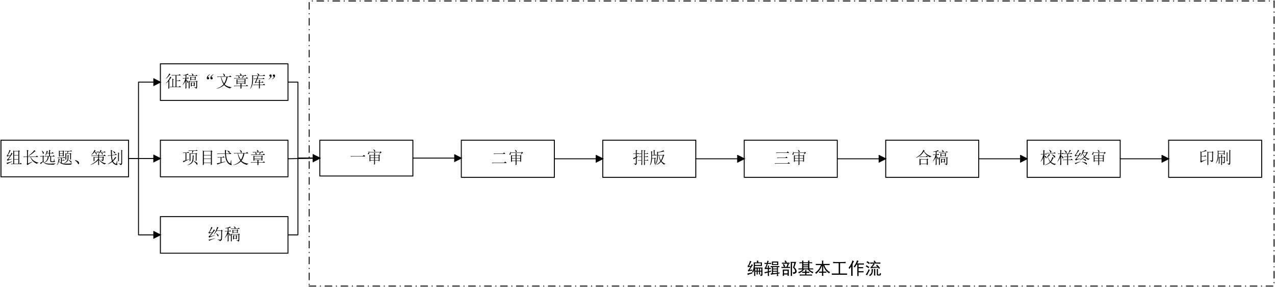
图1 编辑部总工作流
步骤 | 耗时 | 奇数期时间 | 偶数期时间 | 负责人员 | 备注
选题、策划 | 约1周 | 5月上 | 12月上 | 两组组长、运委
稿件收集 | 约2月 | 6月、7月上 | 12月、1月上 | 文稿组长
版式设计 | 约2周 | 7月下 | 1月下 | 排版组长
一审 | 约2周 | 7月下 | 1月下 | 文稿组 | 双审
二审 | 约2周 | 7月中、8月上 | 1月下、2月上 | 文稿组 | 双审
排版 | 约1.5月 | 8月、9月上 | 2月、3月 | 排版组
三审 | 约2周 | 9月（9.30团建） | 3月 | 两组合作
合稿 | 约2周 | 10月上 | 4月上 | 排版组长
校样终审 | 约1周 | 10月中 | 4月中（清明团建） | 两组合作、运委
印刷 | 约1周 | 10月下 | 4月下 | 排版组长、运委、财委
发售 | / | 运动会 | 学生节（或活动月） | 活动部、运委、财委
图2 编辑部总工作流时间线
先声明几点：
- 如图表1所示，编辑部的工作流是所有部门工作流最长的，也是分工最严密最细致的，牵一发而动全身，任何成员都极为重要，而组长对全局的把控和协调至关重要。
- 如图表2所示，编辑部的工作时间是极为紧凑的，可谓一年到头容不下半点松懈。表上划定的时间点不甚精确，基本都是赶上发售的最晚的时间点，所以组长要牢牢把握工作节奏，切忌前松后紧。
- 工作流中排版组和文稿组互为上下游，协作频繁，这也是编辑部分为技术差异很大的两个组却并未拆成两个部门的原因（甚至可以说编辑部是项目式分部门的先驱试点）。那么这就必然要求排版和文稿的联系和交流必须特别紧密，双方的了解必须较为深刻。在策划会、选稿会、三审期、终审团建以及日常的例会上，大家都要互相增进彼此工作与生活之间的了解与理解。
- 对于工作过程，采取组长把关制，每个环节的干事完成DDL过后，都要交组长审核、修改后才能移交下一个环节：文稿组审查环节需要由组长审查并合并双审结果，排版组排版环节需要由组长审查并修改；对于工作结果，采取运委、主席层、指导老师把关制，内容需要符合国法校规，符合主流价值观，符合STA精神与学术精神，符合STA运营宣传计划，交三方审查通过后才能正式印刷、发售。
接下来，就一一讲解各步骤的工作内容与要求。

第二节 分步骤工作内容与要求纲要
- 选题、策划
由文稿、排版双组长，以及运委主管人员共同商讨下期《未来梦》的主题方向。目前，《未来梦》已实践过正刊、增刊、特刊、专辑等形式，在策划过程中，综合考虑读者需求、STA发展需求与现有文章、作者资源。（详情见第三讲前期策划）
- 稿件收集
《未来梦》稿件有非固定作者投稿（文章库）、固定作者（一般为科协干事、竞赛生或其他友好人士）约稿、项目式文章（详情见第四章项目式文章）三种方式。
  - 一般而言，非固定作者投稿角度较新颖，但文章体例与《未来梦》要求匹配度较差，学术水平、文稿质量无法保证，需要文稿编辑在一审中着重修改，一般置于2-3级。如果用作特别策划或一级文章，需要联系原作者一起对文章内容进行优化，如添加拓展小栏目，丰富文章内容，增加高质量图片等。
举例：35期《吃肉那些事》、36期《探秘概率问题》、38期《小身板，大能耐》
  - 固定作者约稿是《未来梦》最重要也是最稳定的文章来源，一般学科方向固定，学术与文稿水平稳定，需要文稿编辑对各固定作者保持熟悉程度，在审稿中针对性优化，并与联系方式一起代代相传。一般用于特别策划或1-2级文章，可考虑开辟专用板块、连载文章等有助于打造其知名度的形式，也可以在发布会上邀请作者进行分享。
举例：35期《激进的自由基》（张瑞杰）、35/36期连载《危机并存70载》（林靖杰）、36期《玄奇之物，名震益玄》（莫鑫满）、38期《赛博朋克》（赵浚哲）
  - 项目式文章内容广博，板块层次丰富，有各种各样的视角呈现相同的主题，是由STA某个项目小组协作完成的文章，一般用于特别策划或科幻、科协板块文章。项目式文章不宜过多，而一期《未来梦》中不要超过2个，需要文稿编辑注意把握项目小组进度，及时联系干部层增调资源，以保证按时完工进入编辑部基本工作流。（详情见第四章项目式文章）
举例：35期《如何编一本未来梦》、36期《元色》、38期《STA世幻行》
文稿收集中，文稿组长须严格把关文稿质量（零审），禁止一切敏感、立论错误、言之无物、与《未来梦》属性无关的文章，慎重选用过难/过低幼文章，原则上不选用论文特征明显的文章，如果原作者愿意配合进行修改，则与其一同完成文稿初步修改。如果预计该文章被选用为一级或特策等级，则需要指导文章内容优化，如添加拓展小栏目，丰富文章内容，增加高质量图片等。
在文稿收集结束后，编辑部内要开展一次选稿会，所有成员一起讨论最终选用的稿件并作分类、分级，最终使稿件资料达到文章数目、板块覆盖、字数、难度平衡等各方面前期策划的指标。未被选用的稿件收入文章库或者退回原作者，稿件去向（本期选用/收入文章库/退回）都需要由文稿组长及时反馈。
同时，所有成员需要在选稿会上对各份选用稿件有初步了解，方便工作推进；文稿组长需要创建稿情况表1（资源表、事项表），含文章工程名、文章作者、作者联系方式、字数、板块方向、难度、分级等文章必要属性。尔后由主管DDL排期的部长/组长作编辑周期排期，并创建稿情况表2（人员表、时间表），含文章工程名、各流程DDL、各流程负责人等事项排期。
- 版式设计
排版组长根据上一期出现的版式问题，参照国内外杂志设计思路与标准，对文章模板进行改版。可考虑的改版方向有：字体混搭风格、边距标准、色块（线条）排布风格等。一般而言改版后模板默认为三级文章模板。
需要注意的是，改版后《未来梦》标准需要重新修订。
- 一审
文稿编辑对文章内容、结构进行分析与审查。主要检查：
  - 细节性敏感话题：在文稿组长零审后的前提下，再次检查有无细节方面的敏感文字，如果存在，需要上报文稿组长，斟酌修改或删去。
  - 学术错误（知识性错误）：与事实、事理逻辑相悖的行文，需要有怀疑精神与推断能力，积极查阅相关资料、咨询相关权威。
需要注意的是，课纲内的学术错误一定要保证100%避免。
反例：38期《原子轨道》
  - 结构错误：对于科普文，需检查结构是否严谨，不能出现虎头蛇尾、前后无关联、文章节奏拖沓、行文逻辑混乱等结构错误现象。
反例：37期《全面屏小史》（时间顺序出错）、37期《ChatGPT》（逻辑混乱，虎头蛇尾）
  - 文风错误：若发现部分行文出现严重不符合文章属性定位的，需予以修正。科幻文章需充分与原作者沟通后再酌情修改，一般尊重作者原文。
  - 若在审查过程中，发现病句、错别字、错误标点等二审审查内容，需要一并修改，但不需特别留意。
为减轻排版组文章理解和排版负担，一审过程中进行的结构优化（如将部分正文单独分出作为边栏、框内非正文内容），需要为排版组进行标注；已有配图的，需要表明插图位置；没有配图的，需在适当位置给出配图建议。
另外，一审原则上采用双审制，约稿文章、项目式文章可酌情采用单审制；需经文稿组长检查工作质量并合并双审内容后发下一阶段审查。
- 二审
文稿编辑对文字、语法进行审查。主要检查：
- 病句；
- 错别字；
- 专有名词、术语的规范使用；
- 西文、数字规范使用（大小写等）及中西文、数字混排；
- 标点；
- 若在审查过程中，发现一审覆盖范围内的问题，需要及时修改并向组长报告情况。
二审采用双审制，需经文稿组长检查工作质量并合并双审内容后发下一阶段工作。
- 排版
美术编辑（排版组干事）接收二审合并文件，按照文章分级、一审结构说明与行文风格，设计版式，进行图文排版。若有图片问题，需自行扩图或找图（也可安排宣传部成员绘图、找图）。排版完成后，由排版组组长检查排版错误与设计不足，并优化排版。
- 三审
文稿编辑对根据排版导出的PDF，对排版与文字问题进行审查。主要检查：
- 漏句漏段/文本溢流（对照二审合并文件检查）；
- 图文顺序错误：图片、正文、边栏内容视觉动线混乱，文字/图片被遮盖问题；
- 字形错误：字体混用、颜色错用、文字可读性问题、文字描边错误；
- 页面排列错误：内容边距超限、单字成行/单句成页；
- 中英标点的错误使用（如傻瓜引号、中文引号、西文引号、方引号的辨析使用）
- 二审未发现的二审覆盖范围内问题。
文稿编辑在PDF上批注，由文稿组长检查后发给排版组将修改内容录入indd文件。
在奇数期的编辑中，很可能三审时期正值国庆假期，编辑部一般会于放假后在KFC组织一次集体审稿团建，需要由部长提前准备好打印资料，组织好人员与设备，以便审稿的高效运行，以及帮助新生快速上手，跟上编辑部工作进度。
- 合稿
在三审之后，排版组长需要把所有文章排版，与封面、封二广告、扉页、目录、版权页、封三广告、封底等页面拼合到一起，并编排目录页数与页码，添加文章末尾编辑信息，导出为PDF校样，发打印店打印（部分彩色，部分灰度）。
- 校样终审
打印校样后，部分校样交由运委、主席层、指导老师审核：运委指导编辑部添加最新宣传引导信息并在版权页填写定价、印数信息；主席层、指导老师检查杂志内容并报送校方审查；编辑部所有干事轮流最后审核一、二、三审的内容，并特别留意装订后的效果是否符合预期，检查内容有无边距超限而被遮挡和其他影响内容可读性的问题。一般而言，审查灰度校样的干事主查二审内容（语法错误大扫除），审查彩色校样的干事主查三审内容（排版问题大扫除）。
在偶数期的编辑中，很可能终审时期正值清明假期，编辑部一般会于放假后在KFC组织一次集体审稿团建，需要由部长提前准备好校样，组织好人员与设备，以便审稿的高效运行。P.S. 清明节是一定要来学办的，因为这里埋藏着无数STA干事的青春；清明节是一定要去KFC的，因为这里见证着一本一本《未来梦》的诞生。
- 印刷
科协主席最终确认文档无误后，由排版组长转曲并导出一份印刷质量的PDF，交给印刷厂印刷。一般而言第一次印刷1000-2000本，后视售卖情况重新三审后加印。
- 发售
一般而言奇数期在10月下旬至11月下旬发售，最好赶上运动会；偶数期在4月下旬至5月上旬发售，最好赶上学生节。发售前由运委组织宣传方案的策划，编辑部文稿组撰写推介文案，宣传部或编辑部排版组制作发刊海报（含印刷版、各大媒体平台适配版），运委在各大媒体平台公布发刊日期并创建线上销售渠道（如腾讯问卷登记表），发刊时由活动部负责销售与派送。
若印刷经费不足，可在距预定发刊日期一个月左右时开启线上预售，发刊后优先派送并赠送礼品。预售时媒体平台需展示预期封面与目录，也可以展示部分文章内容节选以吸引客户。
逢《未来梦》重要节点时（如特刊、纪念刊、专辑、逢五逢十、周年庆、大型相关活动等），可举办发布会，由活动部、编辑部、运委联合策划举办，参考35期、37期发布会。

第三节 一些希望
这里提出对大家的几点要求：
- 通过培训，要熟练地掌握编辑工作的流程，要能够准确地识别并改正发现的错误；
- 要有一定的知识储备，要能够发现文章中的知识性错误。有考据精神，遇到存疑或不了解的内容，善于查阅资料并与作者沟通；
- 要有以杂志本身和读者为工作出发点的意识，能够通过适当的手段使得文章更具可读性、更具吸引力；
- 有集体意识、团结协作。
- 在培训完成之后，高二的部长和骨干们一定要跟进每位同学的学习状况，一定要保证基本的东西都掌握了，适时加以练习和有针对性的辅导，这样才能提高大家的文字功底，才能保证审稿质量，才能给后续的工作减少很多不必要的麻烦。同时，高一的干事们也要认真接受培训，多多思考，多多实践，多多发问，这样才能真正地提高自己的水平。
- 文稿组每个人务必学会Id的使用，尽量学会Ai的使用，并了解基本的排版规范。

第
二
部
分

文
章
内
容

第三讲 前期策划
本节属选修模块。你可能需要结合：第35、36、37、38期《未来梦》完成阅读。

第一节 文章的总体分类
1.按内容分类
《未来梦》并不是将人文科学拒之门外的一本杂志。相反，出彩的人文科学类文章能给全书增加一种新的气质，使之并不拘泥于自然科学的“严谨”“刻板”。在进行前期规划之前，我们有必要先来讲解一些文章分类的基础知识。
文章分类的第一个标准是题材，这是一篇文章最容易辨识的特征。总体来说，《未来梦》接收的文章可以分为三个大类：科普类、科幻类、科协类。
(1) 科幻类文章基本上是小说，它们自成一派，有自己的故事情节和世界观设计，是一期《未来梦》的重要组成部分。在科幻这个方面上不必太细究分类。
(2) 科普类文章，由于其可涵盖的面极广，故有必要进行更细致的分类。从大的来讲，科普文章可以分为自然科学科普和社会科学科普这两类。
如果大版块要继续细分，从34-38期来看，通常版块会被赋予一个文学化命名，每个文学化命名都指代着一个实际的方向。以下我们将在34-38期里面用过的名字及其对应的方向列出。
文学化命名 | 实际方向
生活密码 | 生活类（身边的科学）（除交通）
分子魔法/微粒游戏 | 化学类
生生不息/生自花丛 | 生物类（含农学）
长河万象 | 政治、历史、经济类
数字碰撞 | 数学类（含统计学）
硅于烟火 | 信息类、电子类
浮声切响 | 语言学、文学类（除科幻）
未来之翼/星河畅想 | 科幻文学类（与科幻版块合并）
车水马龙 | 交通类
人与自然 | 环境类
趣味杂谈 | 游戏类、其他
物理之道 | 物理类
34期起《未来梦》未刊登过的类别：地球科学类、天文学类、人文地理类（建议合并交通）、军事类
(3) 科协类，基本为内部稿件，或者为有意策划的项目式文章，在选稿分类方面不做讨论。
当我们拿到一篇文章之后，就应该首先根据文章的内容给它贴上“标签”，也就是分入一个适当的大类与小类。这样有助于我们管理文章库，也有助于之后在进行前期策划的时候一目了然地掌握目前文章的富余与缺口。
2.按表现形式分类
不难发现，有的文章生动有趣，讲解的东西通俗易懂，也都是很明了的东西，读者不需要靠很大力气就能看懂。像这样的文章不妨叫做“生动型”。一种很常见的例子就是各种“图鉴”，它们仅仅是起一个展示作用，让人有直接的视觉感受，让读者仅仅是有个了解、有个印象即可。
另一种文章我们称之为“硬核型”，比如说它涉及了非常专业的学科知识，并且用语也常常比较晦涩。这种文章往往带有浓重的学术色彩，没有专业背景的读者可能会有些理解上的难度，有可能会直接劝退一部分读者。但是，正因为这种文章所具有的学术色彩，它能让整本杂志增添一种专业的气息，也符合整本杂志的科技主题。

第二节 文章的选择与安排
1.文章的分级
在进行前期策划时，我们需要按照重要性对文章进行分级，大体上分为1/2/3三个级别（最重要的文章作为特别策划，也算1级）。
特别策划（8000-10000字左右，有子文章）：最重要的文章，几乎最长的文章，可以由多篇文章组成（见第四讲项目式文章），通常会占20-30页左右，还会是封面绘制的主题（参考：35期《是不可思议还是客观真实》、36期《元色》、37期《视窗时光机》、38期《赛博朋克》）；
科普类：
1级（在主文章基础上有较多拓展知识文段，5000字-8000字）：主打文章，文章整体好，值得花大量心血修改、排版（参考：35期《激进的自由基》）；
2级（4000-5000字以上）：在主文章基础上有少量拓展知识文段，易于配图，定量公式较少（参考：38期《SD卡》、35期《RANDOM》）；
特别策划、1级、2级排版均以图片、图表为主体（视觉为主导）。
3级（一般4000字以下）：普通文章。一般短小精悍，角度较小，用有趣的介绍或硬核的公式公理快速使读者理解说明的内容，配图较少，排版以文字为主体（参考：35期《吃肉那些事》、36期《探秘概率问题》）。
科幻类：
2级（5000字以上）：立意新颖，文章结构完整，拥有完整、可读性高的故事，为“主打科幻”（大科幻）（参考：35期《重燃太阳》、36期《残网纺丝》）；
3级：立意新颖，短小精炼，故事性可以稍弱，更侧重于思考与议论，为“小品科幻”（小科幻）（参考：36期《影子》、38期《大象与摩西》）。
科协类：
均为3级，但视情况进行风格化排版，不需以文字为主体（参考35期《如何编一本未来梦》、36期《熙攘往来逐梦录》、38期《STA世幻行》）。
需要注意的是，分级时，文笔不是唯一的参考标准，编辑有责任也有义务对文章进行优化，改正文章的各种毛病。因此，分级总体来说还是需要组长进行拿捏，敲定整本书的话题基调。
在进行整体规划的时候，一定要定好整本书的大致主题，这样才能够有重点地工作。
注：从第37-38期起，由于各种原因，1级文章变为特策专属。（本讲截稿时39期还未编好）
2.文章的选择
如果将上一节所述的两个元素作为两根坐标轴，我们可以作出一张二维图，图内可以将文章变成一个一个坐标点。
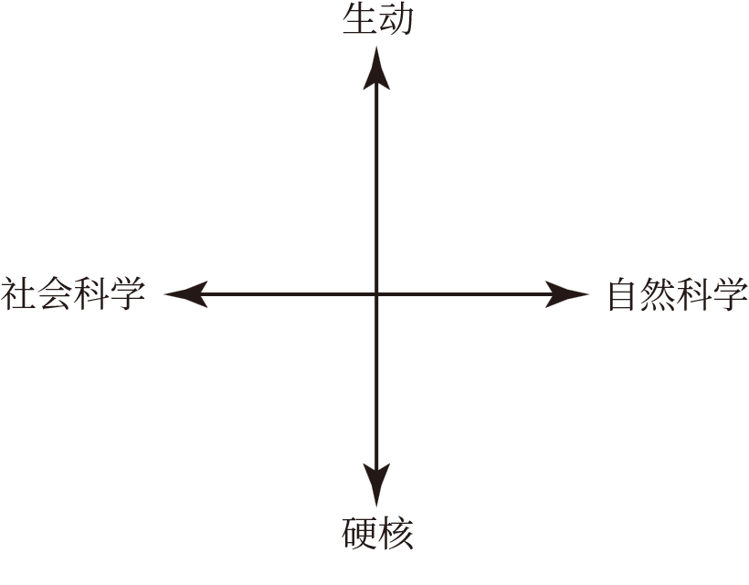
由此看来，不同的文章具有不同的属性。那么，一本书究竟需要什么样的文章来组成呢？
首先是内容上的。自然科学和社会科学应各有涉猎，同时小的版块应该有相当的多样性。这样才是一本完整而出彩的杂志。
另外，硬核和生动的文章都应该欢迎，而不是仅仅抓着一些可能文笔不是太好、理解起来有一些难度的文章火力全开地去批判，最后竟发现无稿可用。
综上，我们应该广泛选用各种领域、各种风格的文章。各位可以对照这个图，看看选择的文章会不会过于偏向某一个方向。
对整本杂志的前期策划往往从征稿时就开始了。《未来梦》稿件的来源一般有三种：非固定作者投稿（文章库）、固定作者（一般为科协干事、竞赛生或其他友好人士）约稿、项目式文章（详情见第四讲项目式文章）。
注意：文稿收集中，文稿组长须严格把关文稿质量（零审），禁止一切敏感、立论错误、言之无物、与《未来梦》属性无关的文章，慎重选用过难/过低幼文章，原则上不选用论文特征明显的文章，也不选用互联网百科特征明显的文章。
1) 一般而言，非固定作者投稿角度较新颖，但文章体例与《未来梦》要求匹配度较差，学术水平、文稿质量无法保证，需要文稿编辑在一审中着重修改，一般置于2-3级。如果用作特别策划或一级文章，需要联系原作者一起对文章内容进行优化，如添加拓展小栏目，丰富文章内容，增加高质量图片等。
举例：35期《吃肉那些事》、36期《探秘概率问题》、38期《小身板，大能耐》
2) 固定作者约稿是《未来梦》最重要也是最稳定的文章来源，一般学科方向固定，学术与文稿水平稳定，需要文稿编辑对各固定作者保持熟悉程度，在审稿中针对性优化，并与联系方式一起代代相传。一般用于特别策划或1-2级文章，可考虑开辟专用板块、连载文章等有助于打造其知名度的形式，也可以在发布会上邀请作者进行分享。
举例：35期《激进的自由基》（张瑞杰）、35/36期连载《危机并存70载》（林靖杰）、36期《玄奇之物，名震益玄》（莫鑫满）、38期《赛博朋克》（赵浚哲）
3) 项目式文章内容广博，板块层次丰富，有各种各样的视角呈现相同的主题，是由STA某个项目小组协作完成的文章，一般用于特别策划或科幻、科协板块文章。项目式文章不宜过多，而一期《未来梦》中不要超过2个，需要文稿编辑注意把握项目小组进度，及时联系干部层增调资源，以保证按时完工进入编辑部基本工作流。（详情见第四讲项目式文章）
举例：35期《如何编一本未来梦》、36期《元色》、38期《STA世幻行》
在文稿收集结束后，编辑部内要开展一次选稿会，所有成员一起讨论最终选用的稿件并作分类、分级，最终使稿件资料达到文章数目、板块覆盖、字数、难度平衡等各方面前期策划的指标（部分指标见下文）。未被选用的稿件收入文章库或者退回原作者，稿件去向（本期选用/收入文章库/退回）都需要由文稿组长及时反馈。
同时，所有成员需要在选稿会上对各份选用稿件有初步了解，方便工作推进；文稿组长需要创建稿情况表1（见本讲第3节），含文章工程名、文章作者、作者联系方式、字数、板块方向、难度、分级等文章必要属性。
3.文章的具体布置和比例
总方针是“大类交错分布，小类组合分布”。不同领域、版块的文章交错分布，不同的细分领域文章组合分布。一般的布置会将科普文章放在前半部分，科幻文章放在后半部分。在排列文章顺序的时候请多考量读者的心理如：如果你是读者，你会不会乐意阅读这本书？
每期《未来梦》总字数以55000-65000字为宜，共85-100页，科普:（科幻+科协）=2:1为宜（按页数计算而非字数）。篇章数目在12-15篇是比较好的（不含卷首语、卷尾语）。尽量做到长文、短文均沾且交错，把控住整体的阅读节奏。
下面我们用实际的刊物来举例说明（35/36/38期）。
35期：（页数统计含文章封面，下同）
分级 | 题目 | 页数 | 字数 | 版块
3 | 卷首语 | 1 | 961 | 科协
3 | 吃肉那些事 | 2 | 1444 | 生活
1（特策） | 是不可思议还是客观真实 | 18 | 8564 | 物理 化学
3 | RANDOM | 5 | 4231 | 数学
3 | 从一到无穷大——无穷的美丽 | 3 | 2857 | 数学
1 | 成都公交车迷入坑指南 | 10 | 6419 | 交通
1 | 激进的自由基（2 parts） | 13 | 6246 | 化学
2 | “危”“机”并存70载（上） | 12 | 5474 | 政治历史经济
2 | 一些关于时间的遐想 | 8 | 1610 | 科幻科普
2 | 压倒骆驼的一根稻草 | 6 | 5468 | 科幻
2 | 重燃太阳 | 9 | 7390 | 科幻
3 | 熔炉·生命 | 5 | 4688 | 科幻
2 | 如何编一本《未来梦》 | 5 | 2610 | 科协
3 | 卷尾语 | 1 | 991 | 科协
总计 | 12（不含卷首/尾语） | 100 | 58953
科普：（科幻+科协）=7:3≈2.3
36期：
分级 | 题目 | 页数 | 字数 | 板块
3 | 卷首语 | 1 | 956 | 科协
3 | 探秘概率问题 | 6 | 5218 | 生活
1（特策） | 元色 | 20 | 10649 | 化学
3 | 重探电化学之奥秘 | 7 | 4881 | 化学
1 | 玄奇之物，名震益玄 | 8 | 4642 | 生物
2 | 天使还是魔鬼（转基因） | 7 | 4157 | 生物
2 | 危机并存70载（下） | 13 | 8187 | 政治历史经济
2 | 金融投机客 | 8 | 4647 | 政治历史经济
3 | 影子 | 2 | 981 | 科幻
2 | 残网纺丝 | 11 | 10481 | 科幻
3 | 梦 | 2 | 1403 | 科幻
3 | 熙攘往来逐梦录 | 5 | 2954 | 科协
3 | 故事N则（一） | 7 | / | 科协
3 | 卷尾语 | 1 | 859 | 科协
总计 | 12（不含卷首/尾语） | 98 | 60015
科普：（科幻+科协）≈7:3≈2.3
37期（反例）：
分级 | 题目 | 页数 | 字数 | 板块
3 | 卷首语 | 1 | 1031 | 科协
2 | 赛博朋克 | 12 | 6110 | 科幻科普
2 | 天涯楼 | 16 | 14829 | 科幻
3 | 失之旅 | 6 | 3669 | 科幻
2 | 全面屏发展小史 | 6 | 1810 | 电子信息
1（特策） | 视窗时光机 | 36 | 13046 | 电子信息
2 | 人工智能会带来人类危机吗 | 14 | 9199 | 电子信息
3 | 毒蛇保命指南 | 4 | 2794 | 生物
3 | 从基因到蛋白质 | 4 | 2786 | 生物
3 | 故事N则（二） | 4 | / | 科协
3 | 卷尾语 | 1 | 815 | 科协
合计 | 9（不含卷首/尾语） | 104 | 56089
科普：（科幻+科协）≈8:3≈2.7
38期：
分级 | 题目 | 页数 | 字数 | 板块
3 | 卷首语 | 1 | 1095 | 科协
2 | SD卡 | 9 | 5551 | 电子信息
2 | 消失的韵律 | 5 | 3145 | 文学
1（特策） | 当科幻遇上“朋克” | 18 | 9951 | 科幻科普
3 | 你真的懂原子轨道吗 | 5 | 4192 | 化学
3 | To God, To Revolution | 5 | 4030 | 政治历史经济
2 | 八足小怪兽 | 13 | 7864 | 生物
2 | 一片梦 | 8 | 9155 | 科幻
3 | 阿尔戈的悲歌 | 6 | 5528 | 科幻
2 | 钓船笛 | 8 | 7679 | 科幻
3 | 大象与摩西 | 5 | 4328 | 科幻
3 | STA世幻行 | 13 | 5081 | 科协
3 | 卷尾语 | 1 | 955 | 科协
合计 | 11（不含卷首/尾语） | 97 | 68554
科普：（科幻+科协）=3:2≈1.5
我们可以重点关注35和36两期。不难发现，这两期杂志都是以一篇相对轻松的3级文章开篇，吸引读者，随后进入特策。在很长的特策结束之后，安排短文章，之后又有其他的1级主文章，和特策一起构成科普部分的主打文章。这样就能人为创造阅读上的波澜，使整本杂志有一个自己的节奏。在科普版块之后是科幻版块。科幻版块也基本是按照短-长-短来安排的。最后是科协部分。
需要注意的是，其实同一篇文章可以分到不同的板块，如35期《RANDOM》包含信息、数学的知识，36期《探秘概率问题》是用数学工具分析生活里的科学，但为了便于版块整合方便（避免版块数过多），我们分别将其归入数学类、生活类。
大家应该也注意到，38期的总字数极高。这是因为38期是“科幻特刊”，其科普：（科幻+科协）已达到3:2，由于科幻排版单页可容纳字数较多，因此在总字数明显上涨的情况下页数仍得到控制。
第38期还有一个不同，那就是它包含拉页。拉页在杂志中给人“卷轴”之感，便于展现长边极长的元素，如全景照片、发展轴等，是杂志的卖点之一（值得封面宣传）。此次使用拉页，一是为了避免装订分割一张跨页合照，二是为40期STA发展专题时间轴拉页作尝试。
从上面的表格我们可以整理出一些数据：1级、2级科普文章和科协版块页均字数约为550，3级科普文章和科幻文章页均字数约为850。造成这种差别的原因很明显：前者是视觉导向型的文章，需要辅以相当的图片等设计元素，故页均字数较低；后者是文字导向型的文章，主体部分就是文字，故适用较紧的、图片等设计元素较少的排版，因此页均字数较高。

第三节 稿情况表1的撰写
稿情况表1（excel表），主要是登记入选、备选文章的基本信息，这包括文章字数、分级、版块方向、风格、作者及联系方式等基本信息。在登记完毕后，就可以根据第3点所讲的内容进行页数估算（方法请见下文）。
在进行前期策划时，有一项非常重要的工作就是“配平”，即保证科普：（科幻+科协）≈2:1（不用太严格，可视情况微调，但不能太离谱）。此处的比例是指页数的比例。这一项工作需要结合稿情况表1完成。当我们清楚一篇文章的字数以及分级时，就可套用下面的结论进行页数的估计，从而进行文章配比的调整。其中，1级、2级科普文章和科协版块页均字数约为550，3级科普文章和科幻文章页均字数约为850。用总字数除以上述数据，得到的页数向上取整就是这篇文章的预估页数。同时，整本书的总页数也就可以大致清楚，以便后面的工作继续开展。
这里，需要大家掌握一些excel的基本操作，比如公式的输入、基本函数的运用等。在完成之后，请将该表转为在线文档，并共享至编辑部工作群，以便各位编辑部成员查看和进行进一步的修订。
下面为大家举一个例子。
分级 | 工程名 | 作者及联系方式 | 字数 | 页数估计 | 板块 | 风格
2 | 消失的韵律 | 高2023级7班林子夏（科协内部人员） | 3145 | 6 | 文学 | 生动

第四讲 项目式文章——编织STA自己的梦
本节属选修模块。你可能需要结合：35期《未来梦》、38期《未来梦》、2023增刊《征途》完成阅读。

第一节 什么是“项目式文章”？
“项目式文章”这个概念在38期的编辑过程中被提出。时任科协主席胡嘉楠在寻找科协工作的改革之路时，与林靖杰对科协工作加以梳理，明确了科协“项目”的基本概念——从理念生成到策划、内容填充、包装、成果发布与宣传、总结均由科协内部协同完成的系列工作。例如，每期《未来梦》都是一个项目，每期科普视频也是一个项目，它们都符合这个定义。
项目中可以嵌套子项目。每期《未来梦》策划时确定了选题的大方向之后，部分文章选自此前征稿所形成的“文章库”，部分文章来自直接联系相关方向的撰稿人的约稿，还有的文章比较特殊，单个撰稿人无法独立完成，这时候这类文章就可能在例会上经过“立项”，成为“项目式文章”，而这个“项目式文章”，实质上就是《未来梦》这个项目的“子项目”，在工作流程上大体符合一个“项目”的系列工作流。
可能上文对“项目式文章”的定义还略显抽象，我们来举几个例子看看：38期的《STA世幻行》就是首个被确立为“项目式文章”的一篇文章，可以发现全文由许多STA干事共同撰稿，并被编辑合理剪裁到不同板块，并有一条清晰的逻辑线贯穿全文始终，形式多样，图文并茂。这完美展现了项目式文章在效果上的优势——内容广博，板块层次丰富，有各种各样的视角呈现相同的主题，而且能体现STA在特定时期的“协作式风格”。
除此之外，项目式文章在35期上便可以初见雏形——《如何编一本“未来梦”》便是当时的主编林靖杰、孙婧睿与34期编辑部全体同学分别撰稿，由主编剪裁大家撰写的素材，最终理出一条完整的34期编辑故事线与情感线，并指导新生排版，最终呈现出一篇完全自主产出的文章。尽管其在工作流上不符合当今项目工作的一般方法，但其效果呈现为此后的《世幻行》等项目式文章可谓奠定了基础。另外，2023增刊《征途》上的各篇科协文章，剪裁与整理用力没那么狠，基本保持素材原貌，但也有“项目式文章”的基本风貌。

第二节 怎么完成一篇“项目式文章”？
项目式文章工作其实就是完成一个“STA项目”在编辑部的具体工作。简单来说，一个项目的完成有如下几个步骤：
领导层定方向→例会“头脑风暴”出思路→策划者整理思路、撰写策划→管理者落实策划、分DDL→资深编辑回收、整理、裁剪、添加素材，最终形成一篇完整文章→合入“基本工作流”
图1 “项目式文章工作”在编辑部工作流中的位置
可见，“项目式文章”工作解决的是《未来梦》部分文章来源的问题。而一期《未来梦》中，项目式文章不要超过2个，因为编辑部编辑的精力是有限的，项目式文章从思路到付印的步骤极多，耗时极长，基本上是每一次《未来梦》文稿编辑的“决速步”。而多人协作也极其考验项目管理组长的能力、耐心与热情，38期《STA世幻行》完工的一波三折至今仍历历在目。
“项目式文章”具体的工作，可以参考林靖杰对2024科协干部层的培训“活动与项目策划”，这里不再赘述，但要特别强调一下策划案的必要内容，由于“项目式文章”的策划案一般是面向内部的，不太需要各种繁文缛节，可以把各个要点简化为：“实现效果” “工作方法”。“项目简述”是给协外老师同学看的，省去；“资源需求”“材料来源”“时间节点”直接整理为“稿情况”表的子表，省去。
具体说说实现效果。首先是要明确有多少个板块，用什么线索把文章串起来，例如《如何编一本“未来梦”》就是分成文稿组和排版组两条时间线分别叙事，最后合并到一起，而线索除了时间线外，还有编辑部干事的心路历程；其次是明确每个撰稿的人的文体风格和预期字数，例如重叙事、重抒情，写得幽默风趣等等；然后是一些技术参数方便部长统筹规划，比如成品预期字数、页数等等。
再说说工作方法，其实就是教干事们怎么去写文章，或者研究项目怎么研究。可以在例会上统一教学，可以在策划案上形象表述，可以援引本教材的相关内容，也可以先由组长先行“打样”，再让干事跟进。
最后提一嘴“稿情况子表”（总表请参看教材有关内容）。表1（资源表、事项表）中文章题目更换为各资料的资源（链接、材料、采访人联系方式等），表2（人员表、时间表）可以基本套用稿情况总DDL表的模式。
总的来说，项目组长一定要胸有成竹，头脑清醒，在项目启动之时就对效果有充分预想。
再贴一张《STA世幻行》的策划案，虽然还很不成熟很不规矩：
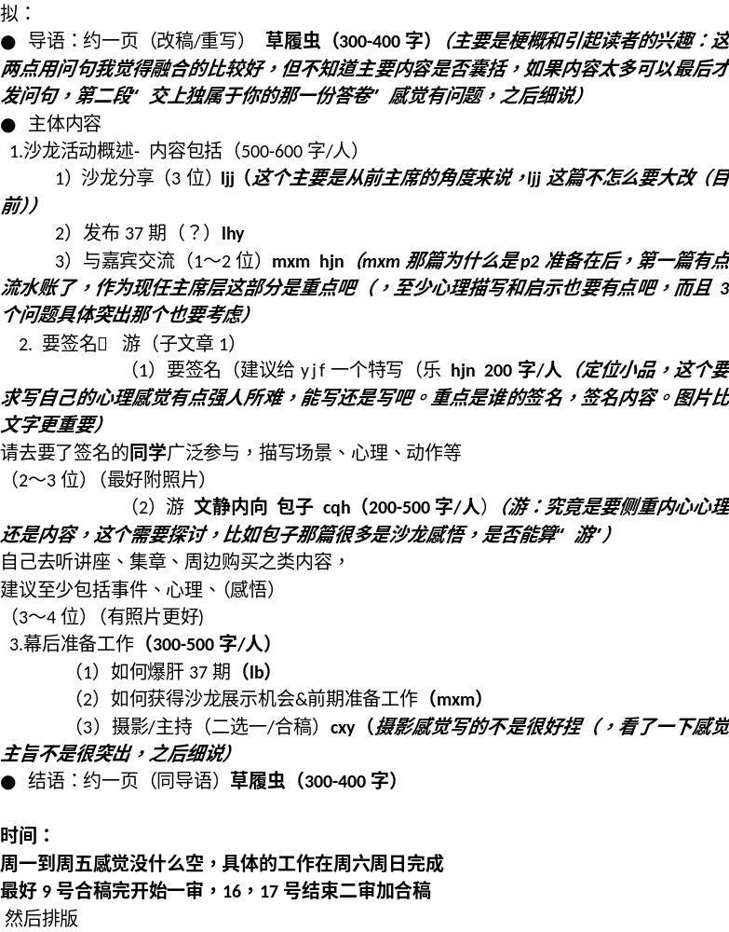

第三节 什么样的规划内容应该采用此种工作模式？
阅读上文或许你已经得出了一些结论，接下来我们一起来梳理一下“项目式文章”工作模式的应用情景：
这篇文章可能只是一个项目的一种产出形式，此时这个项目是由STA各个部门协同完成，而编辑部的编辑就只需要剪裁、整理素材，形成一篇逻辑清晰的报告类文章即可。
（如果一个科普视频要出文字版登载到《未来梦》，或者说一个主题征稿活动的展示【如“一句话科幻”】，就属于这种情况）
“科协类文章”不太可能每期都有各位干事、前辈主动撰写令编辑部满意的文章，因此“科协类文章”大概需要每年作为“项目式文章”来设计、完成。
（第一板块中提及的所有例子都属于这种情况）
全编辑部乃至全协的“科研项目”，如果主要发布平台在《未来梦》，那么最终形成的科普类文章就属于“项目式文章”。
（40期针对学校、科协、《未来梦》的历史研究并汇总成的文章，就属于这种情况）
最后一种情况可以视作“不完全的项目式文章”：撰稿人撰写了文章初稿并被选作高级文章，但文章本身内容板块形式不够丰富（比如差了直观的插图、示意图，少了一些知识延伸模块等等），需要动用多个编辑的力量（乃至其他部门干事的力量）进行改编。
（35期特策“是不可思议还是客观真实”就可看做这一类型）
一言以蔽之，当有一篇文章的形成有多人协作完成的需求时，“项目式文章”便呼之欲出。

第四节 一些注意事项
项目式文章需要小团队。这里适用胡嘉楠主席提出的“项目式管理”模式，有灵活性和临时性，这为编辑部部长（文稿组长、排版组长）以及科协干部层整体的配合提出了较高的工作灵活穿插安排要求。
带领团队研究工作的组长可以不拘一格地安排，但一定要头脑清醒、计划有方、安排有序、执行有度，不要因为项目式文章的推进问题延误《未来梦》的工作周期。
策划时应充分体现STA的创新精神，以及充分调研需求、充分调动已有资源，让项目式文章达成资源供给与需求的连接与匹配。
部长在总体规划时，要为项目式文章留足冗余时间，因为这不属于编辑部平常按部就班执行的基本工作流，可能出现无法预知的问题。科协对这类内容生产项目推进较有经验的是新媒体部，可以考虑与新媒体部协同工作，互相学习，共享资源。
项目式文章因其结构层次比一般文章更加复杂，对创意式排版提出了更高的要求，需要编辑与美术编辑紧密配合，组长在稿件中为美术编辑理清层次结构，描述预期排版效果，再由美术编辑排版。组长就像导演，美术编辑就像特效师。

附表：刘战在担任协史探究负责人时的策划（见下页）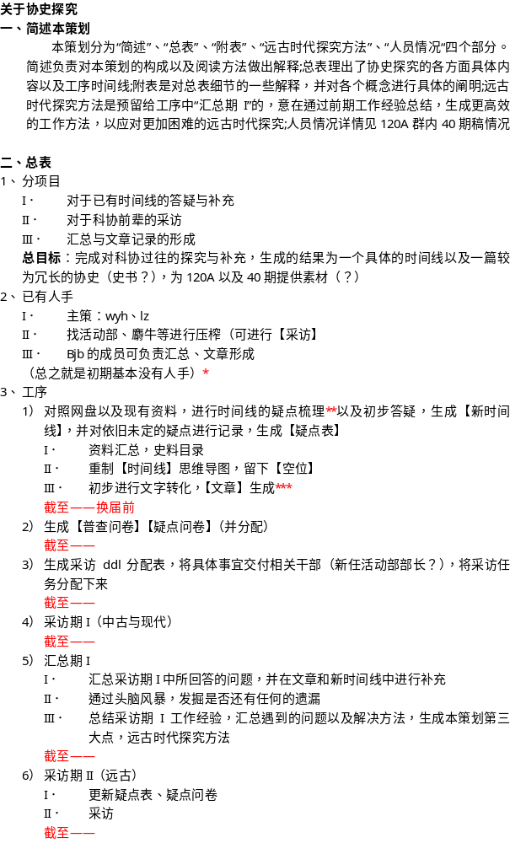

第五讲 科普文章
本节属选修模块。

前言
什么是“科普”？顾名思义，“科普”就是“科学普及”，是要将科学传达给更多的人，让更多的人获得科学素养。这里的“科学”就不仅仅指科学知识了，而是代指了科学知识、科学精神等多个方面。科普是提高民众整体的知识水平的重要一环，能够极好地促进国民素质的提高。因此，好的科普作品，其意义就不仅仅在于知识本身。要写就一篇好的科普作品也绝非易事，接下来我会在此与大家探讨，一篇好的科普文章，究竟应该具有什么要素。

第一节 科普的多样性
科普的形式就是多样的。不知道大家都通过什么形式接受或者进行过科普？可能有的同学读了《未来梦》，他接受了科普；有的同学点开了某个粉红色软件，看了些视频，他接受了科普；有的同学翻开了一本封面奇奇怪怪的书，他接受了科普；有的同学去听了一场院士的讲座，他同样接受了科普……可见，科普的形式是可以很多样的，每一种形式都有其独特魅力。虽说今天主要讲的是科普文章，但接下来的内容还是能够为其他形式提供一些思路的。
科普的内容也是多样的。显然，它一定不是局限于自然科学的。社会科学也是科学，它也在科学的世界中占有广大的“疆域”，然而我们大家却总是在某些时候有意或者无意地忽略了社会科学在科普中的重要性。在此提及这个话题，就是为了使大家想起，好像还有这么一个这么大的领域可供选题。另外，很多小众领域也是选题的良好来源。如果你恰好对某个比较小众的领域感兴趣、有研究，并且有意介绍它、传播它，那么，《未来梦》欢迎你！
当然，我们都知道，一切的艺术都是来源于生活，却又高于生活的。那么我们也可不可以说，科普也是来源于生活，却又高于生活的呢？很多时候生活中容易被忽视的一些小现象，背后其实隐藏着很多不为人知的秘密。假使我们对其加以发现和思考，那么问题自然会浮现。有次我在读论文时读到了这么一句话：“Research is the art of seeing what others see, but thinking what others don’t think.”讲的正是上面说的这个道理。

第二节 内容的取舍
我们经常在接受科普，可是大家在接受科普的时候有没有想过：为什么有的科普就能引人入胜，有的就枯燥乏味？为什么相似材料经过不同人的加工，呈现的效果截然不同？为什么同样的一篇科普文，不同的人会对其做出不同的反应？那么我们在进行科普的时候应该注意些什么？
首先，我想问大家一个问题：撰写科普文章，其最终目的是什么？是要让更多的人看到从而增加知识。写得再好的科普文，如果没有人翻开，或者没有人理解，也是一纸空文。这就反映出科普作品和传统的文学作品的差异来。一般的文学作品其目的主要是抒发作者的个人感情，我喜欢称之为“内向型”作品；然而科普作品的目的是增加读者的知识，只有读者阅读了并且理解了，这篇文章才有意义，我喜欢称之为“外向型”作品。这种外向型的作品就是以读者为目的的，主体是读者。作者不是为作者服务的，而是为读者服务的。
所以说，大家在开启科普创作之前，要明确两个问题：这篇文章是给谁看的？为什么我的目标受众会来看我的文章？因此，写作不仅仅是要写自己感兴趣的东西，还要想办法让别人感兴趣。
首先，过于专业的东西，舍弃。这时候就有人问了：你觉得什么叫做“过于专业”呢？这就要考虑到你文章的受众了。有个外国博主叫做3Blue1Brown，假如你看过他的视频的话，你会觉得，他讲再复杂的东西，都不会“过于专业”。另外，B站有个up主叫做“毕导”，他的视频中对那些专业的玩意的处理就很值得借鉴——满屏的公式一闪而过，最后留下一个简明的结论。不仅让人有了直观的感受，还增加了大家对这个结果的信赖。
同时，不要把文章“写死”，要留给读者一些探索的空间。这是一种高级的手法，也是优秀的科普文具有的品质。不是所有内容都要注释，也不是所有的方面都要讲到。好的科普文就是要留足空间，并且能够驱使有兴趣的人前去探索。做到这点，科普文就脱离了“第一层境界”，即“传播科学”，而是上升到第二层境界——“激发科学”了。

第三节 结构的安排
文章结构安排的那些套路，目前正在阅读这句话的你应该比我更懂。毕竟是经历过应试教育的人，写的文章和读的文章都很多，应该是比我一个竞赛生要见多识广的。所以我这里就不再多讲，以免班门弄斧。这里我主要强调一些大家平时写文章注意不到或者不用注意的地方。
第一个，文章标题的选取。常见的标题有两种，一种是单个主标题，一种是一个主标题加一个副标题。比如：《“激进”的自由基》《是不可思议，还是客观真实？——你也许感到不可思议的一些科学事实》。取标题是一门很高深的艺术，大家在敲下标题之前不妨多思考思考。
第二个，是否设置单独的导语或者导读。如果要加，那么在这一部分就要加上关键性的内容、吸引人的内容，才能留住读者，否则读者扫一眼导语就把你的文章跳过了。可以去看看论文的摘要都是怎么写的，这可能会有一些启发。
第三个，分节分段要合理。段落和小节都不宜过长。否则读者会感到文章十分冗长、繁琐。适时分节可以打断读者的情绪和感受。我们希望分节能够打断疲惫感而不是打断兴趣。在新的一个小节中，读者的新鲜感又会重新产生，以此引导读者继续阅读。
第四个，结尾如何处理。这里我给大家提供一些思路。常见的结尾有四种：
1. 启发型：在结尾处设置悬念，引导读者自行深入了解；
2. 总结型：总括全文，梳理脉络；
3. 升华型：升华主题，联想到话题以外的东西
4. 展望型：思考未来的发展，提出自己的思考
这四种结尾的方式是可以取并集的，大家在写作时可以稍作参考。

第四节 语言的修饰
一篇文章，内容是血肉，结构是骨架，那么语言就是灵魂。
在科普文章中，语言是要为读者服务的。有一个问题是大家很难意识到的，那就是某一个领域内固有的话术，可能在“圈外”就成了听不懂的天书。如何让一个“小白”、一个“圈外人”接受这些表述呢？有一种做法是在内容中渗透这些表述，并在恰当的地方给予说明。这是一种很精明的办法，在保证了读者的理解的同时又避免了文章过于撕裂。如果大家在写作或修改时想到了其他更精妙的思路，那也是很好的。上述问题也很好发现，你只需要找几个“圈外人”来读一读你的文章，这些“看不懂”的表述自然就浮出水面了。举一个我自己遇到的例子：在化学领域之中，“物种”一词可以用于指代溶液中的不同粒子。但是，不了解的同学就会想：“物种”，难道不是生活在一定区域中的同种生物的集合吗？在这里“物种”是什么意思呢？另外，在读者眼中，大面积的专有名词会引起不适。过于密集地出现专有名词也不好。这就需要你站在读者的视角，想想读者看到这里会作何感想。这样你就能做出一些修改，使得这篇文章看起来不那么“恐怖”。
另外，我们也要选择好自己的语言风格。是要生动的，平实的，诙谐的，还是严肃的？这就需要大家考虑表达效果了。因为语言只是一种表达形式，是依托于内容之上的。如果为了吸引读者，一味地去搞笑，是不好的。这样的文章读起来会有一种矫揉造作之感。但是古板、呆滞的表述是肯定不会让人有耐心读下去的。所以这就要权衡，要在目的上体现个性。
很多时候我们会遇到难以理解的概念或者是一些复杂的情形。那就要想办法具象化。一种方法就是运用自己的语言才能， 把各种复杂的关系都理清楚，以及运用一些手法，把抽象的东西具象化。另一种方法就是运用插图。一张图片的威力有时抵得过三百字的长篇大论（比如一些关系图）。图片蕴含的信息量大，人脑接受图片信息的能力也是很强的。此时大家就应该注意图片的表现形式了。

第五节 更多的细节
1.正文与附注的取舍
任何的注释都会打断阅读节奏。在加上注释之前，你必须要思考：要是读者不知道这个东西的意思影响大不大？这个注释对文章阅读的影响大不大？这个注释有没有必要写进正文？（或者正文中的某一段有没有必要挪进注释？）是放在脚注做一个简单说明？还是放在文末搞一个长篇大论？这一切都要从读者的阅读体验出发。
2.不可能做到100%的严谨
科普不等于科研。对于很多细枝末节的东西，做科普的，就不必深究了。再回到第一个话题：文章的写作目的是什么？是为了“普及科学”。我们需要在有限的文字内把尽可能多的东西传达出去，而不是对着一些无关紧要的细节死扣。也就是说，勿做“杠精”。
3.联系生活实际是吸引读者的极佳手段
文章要引人入胜，写得好固然重要，但若是空谈，或是在开头就大摆“空中楼阁”的架子出来，大众不会接受。那么大众会从何产生兴趣？一大考量就是从大众熟悉的东西入手。因为更多的人对于新事物总是感到恐惧，他们只有看到自己熟悉的东西才觉得“安心”，才能放心，才能被你“骗”进来读你的文章。这里完全可以鞭尸一下我自己的文章《见微知著——探秘原子与分子轨道》（34期）。现在来看，简直就是乱搞，有人读才奇怪呢！针对高中生，除了生活现象，与课本相关的那些东西也很容易引起他们的兴趣。比如说“xx学科历史”“原来高中教科书错了！”“批判高中化学教科书”

第六讲 一审工作的开展
本节属选择性必修模块。

第一节 一审工作概述
一审，主要是文稿编辑对文章内容、结构进行分析与审查。主要检查：
  - 细节性敏感话题：在文稿组长零审后的前提下，再次检查有无细节方面的敏感文字，如果存在，需要上报文稿组长，斟酌修改或删去。
  - 学术错误（知识性错误）：与事实、事理逻辑相悖的行文，需要有怀疑精神与推断能力，积极查阅相关资料、咨询相关权威。
需要注意的是，课纲内的学术错误一定要保证100%避免。
反例：38期《原子轨道》
  - 结构错误：对于科普文，需检查结构是否严谨，不能出现虎头蛇尾、前后无关联、文章节奏拖沓、行文逻辑混乱等结构错误现象。
反例：37期《全面屏小史》（时间顺序出错）、37期《ChatGPT》（逻辑混乱，虎头蛇尾）
  - 文风错误：若发现部分行文出现严重不符合文章属性定位的，需予以修正。科幻文章需充分与原作者沟通后再酌情修改，一般尊重作者原文。
  - 若在审查过程中，发现病句、错别字、错误标点等二审审查内容，需要一并修改，但不需特别留意。
为减轻排版组文章理解和排版负担，一审过程中进行的结构优化（如将部分正文单独分出作为边栏、框内非正文内容），需要为排版组进行标注；已有配图的，需要表明插图位置；没有配图的，需在适当位置给出配图建议。
另外，一审原则上采用双审制，约稿文章、项目式文章可酌情采用单审制；需经文稿组长检查工作质量并合并双审内容后发下一阶段审查。

第二节 行文逻辑
在一审文章时，必须注意文章的整体逻辑。文章总是按照一定的顺序组织的。若是文章的组织中存在逻辑关系或者其他时间、空间的顺序，在一审时就要注意是否存在顺序上的问题。
比如下面两段文字。
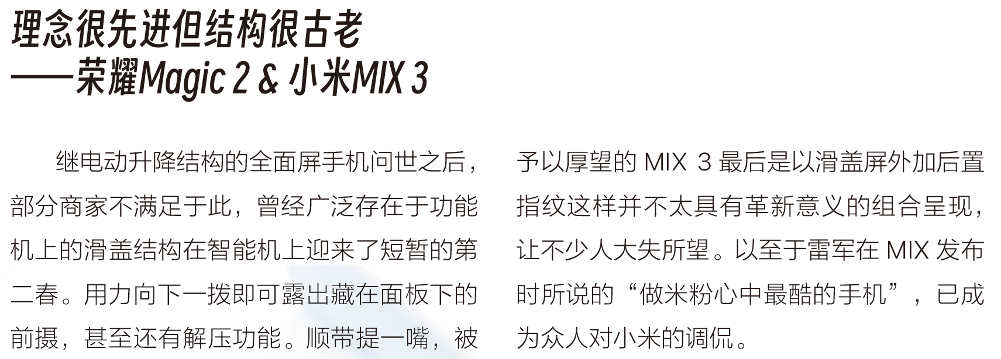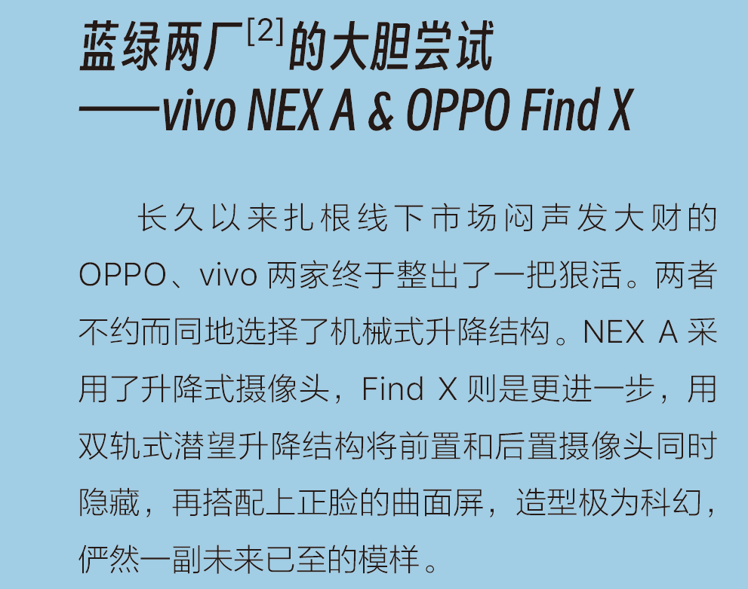
你认为这两段文字正确的顺序应该是怎么样的？显然蓝色背景的一段应该在前。不过37期审稿的同学直到排版完成都没有发现。这会给编辑工作带来很大的麻烦。（因为在最后我发现了）
同样的问题也出现在下面的文章中。（本文为第37期中的《人工智能会带来人类危机吗》，请你先自己阅读一遍）
这里，我把文章各部分的主要内容给大家展示。
1.引言
2.简介（什么是ChatGPT）
3.人工是可以被替代的吗？（ChatGPT等AI对社会与就业的影响）
4.教育年限的延长是否迫在眉睫？（AI带来的教育问题）
5.风险与机会并存（AI带来的机会与风险）
6.AI：Artificial Intelligent 人工智能（各种LLM在测试中的表现以及暴露出的问题）
7.低分说明什么（ChatGPT在ConceptARC中的差劲表现）
8.推理的证据（LLM的推理能力）
9.结语
各位有没有觉得，6-8三部分与前面的4-5部分难以连接；反而，如果将6-8部分放至最前面更好。这样，文章对ChatGPT，对LLM，对AI的介绍就有一个完备、有层次的逻辑顺序。在介绍完它们的方方面面之后，再来介绍其对社会可以造成的影响。这样更符合逻辑顺序。

第三节 内容与语言的修改
文章刚刚投稿过来，它只经过大概的筛查，文章里面还会有很多不成熟之处。比如：作者的语言不适合更广泛的读者阅读，它太过于生硬或者它过于口语化。很多时候作者会有自己的个人风格在里面，很多习惯用词（尤其是虚词）会反反复复出现，此时就可以对其进行小小的修改，使它的阅读体验更好。
接下来我会用自己的文章举例子。
这是第35期《未来梦》中《“激进”的自由基》的一段话：

其实自由基的定义在生物课本上已经描述得比较清楚了，但是仅凭这么一句话，很多同学还是很难以理解“自由基”这三个字到底代表着什么。
我们举一个例子：我们都知道，H₂分子的形成是两个氢原子各拿出自己的一个电子来组成了一条化学键，用电子式表示出来就是这样：H:H。那么，当我们给这个分子足够多的能量的时候，这根化学键就会断裂。但是，它的断裂有两种方式：
第一种，两个氢原子均分两个电子，变成这样：H· ·H。这种方式叫做“均裂”（homolysis）。
第二种：这一对电子被同一个原子拿走，而另外一个原子什么都没有拿到，变成这样：H⁺ :H⁻。这种方式叫做“异裂”（heterolysis）。
那么，根据共价键断裂的两种方式，以及自由基的定义，哪一种方式能够产生自由基呢？显然是均裂。
通常我们将化学键发生均裂时所需要吸收的能量叫做键能（bond energy），或者倒过来，由气态原子（团）形成化学键时所放出的能量叫做键能。我们可以看出，假如自由基的单电子拿去成键了，是会放出能量的，这也就解释了自由基的不稳定性。
那么，有哪些具体的途径可以使一根键均裂形成自由基呢？
首先是加热。在极高的温度下面，一切皆有可能，我们常见的化学反应——燃烧就属于这一类型。然后是光照。因为光子也是有能量的，特定波长的光可以让电子激发从而导致均裂。最后是氧化还原。用一些单电子转移氧化还原剂就可以实现拔一个电子走或者是怼一个电子上来。这种方式常用的试剂有几种：碱金属单质或汞齐、SmI₂、其他可变价的过渡金属离子（如Fe²⁺、Fe³⁺、Ag⁺等等）、……。列举出的这三种方法就是最常见的产生自由基的手段。

sjr同学在审这篇稿子的时候，发现这段话很多语句冗长、啰嗦，并且“那么”这个词语出现了很多次。于是她立刻找到我反映这个情况。我们对这段话进行了修改。

其实自由基的定义在生物课本上已经描述得比较清楚了，但是仅凭这么一句话，很多同学还是很难以理解“自由基”这三个字到底代表着什么。
我们举一个例子：我们都知道，H₂分子的形成是两个氢原子各自拿出自己的一个电子来组成了一条化学键，用电子式表示出来就是这样：H:H。那么，当如果我们给这个分子足够多的能量的时候，这根化学键就会断裂。但是，它的断裂有两种方式：
第一种，两个氢原子均分两个电子，变成这样：H· ·H。这种方式叫做“均裂”（homolysis）。
第二种：这一对电子被同其中一个原子拿走，而另外一个原子什么都没有拿到，变成这样：H⁺ :H⁻。这种方式叫做“异裂”（heterolysis）。
那么，根据共价键的断裂的这两种断键方式，以及的差别是显而易见的。根据自由基的定义，哪一种方式能够显然均裂才能产生自由基呢？显然是均裂。
通常我们将化学键发生均裂时所需要吸收的能量叫做键能（bond energy），或者倒过来讲，由气态原子（团）形成化学键时所放出的能量叫做键能。我们可以看出，假如推知，自由基具有的单电子拿去成键了，是时会放出能量的，这也就解释了自由基的不稳定性：自由基是一种高能物种，它有成键降低能量的倾向。
那么，有哪些具体的途径可以使一根键均裂形成自由基呢？
首先是加热。在极高的温度下面，一切皆有可能，我们常见的化学反应——燃烧反应就属于这一类型。然后是光照。因为光子也是有能量的，特定波长的光可以让激发电子激发从而导致均裂。最后是氧化还原。用一些单电子转移氧化还原剂就可以实现拔一个电子走或者是怼一个电子上来的转化。这种方式常用的试剂有几种：碱金属单质或汞齐、SmI₂、其他可变价的过渡金属离子（如Fe²⁺、Fe³⁺、Ag⁺等等）、……。以上这三种方法就是最常见的产生自由基的手段。

这样一改，这段话的字数并没有大的变化，但是语言明显更加简洁了，也增加了作为学术类文章整体风格上给人的严谨感。这也就是一审工作的一个重要组成部分：让来稿变成一篇能在杂志上刊登的文章。
但是对文章的任何修改都必须谨慎。不允许在作者不知情的情况下擅自大改。作者把自己的文章交给我们，这篇文章本身是属于作者的。作者更加了解这篇文章，他也能够对这篇文章做出较好的修改。在一审的工作中必须要多和作者沟通，这才能使双方都得到一个更好的结果。
光是自由基这篇文章的一审，我们就前前后后对文章进行了六次修改
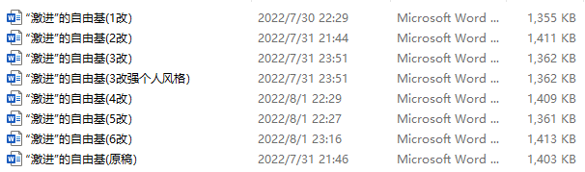
下面再举一个例子。
某位编辑在审读文章时发现了这么一个问题：
伯利兹城大蓝洞，作者写的是“直径 318m 洞深 125m”，但他百度出来“直径 400m 洞深 145m”，又有的是“直径 304m 洞深 137m”，而作者配图中标注的数据为“直径305m 洞深137m”，维基百科查出来是“直径 304m 洞深122m”，英文维基百科查出来是“直径 318m 洞深124m”。这是怎么回事呢？到底哪一个数据是正确的呢？
实际上，原本的数据是用英尺标注的：“直径1043英尺 洞深407英尺”
直径上：304m是按照估算数据，即“直径1000英尺”来换算的，318m是按照原本数据换算的，400m是直接无脑向上取整得到一个夸张的估计
洞深上：122m是按照估算数据“洞深400英尺”换算的，124m是按照原本数据换算的。至于其他的偏离较远的数据，这就难于考证了。
这是我们可能遇到的一种问题：数据的精确性不足。此时就应多加考证。

第四节 提供配图建议
但是作为杂志，文章不仅仅是文字。图片更是重要。在一审的时候可以为这篇文章提出图片建议，或者直接上手找图片。想象你是排版的人员，或者你是读者，你希望在这里看到什么图片？或者你觉得这里需要一张怎样的图片使文章内容更清晰？又或者这里可以插入一张图片使文章更生动、幽默？通过图片这个媒介，你可以让文章有第二条生命。
比如在《“激进”的自由基》里面，我们就可以插入这么一张图片：
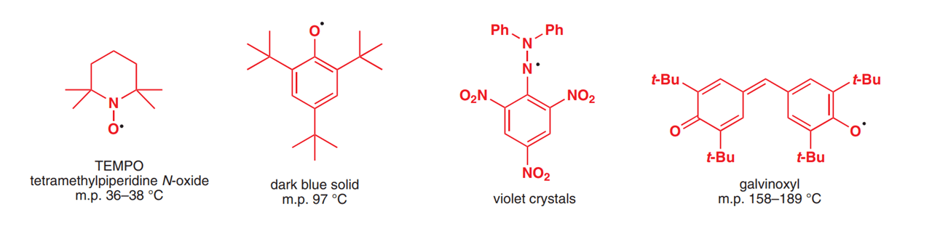
可以取名为“整整齐齐的自由基们”
当然大家也会遇到自带图片的文章，那就看一看图片，如果可以完善一下，那就完善一下。重心就可以放到文字上来了。
用实例讲了这么多，现在让我们来做一个总结：
我们的文章一审可以分为几种情况：(1) 作者已经提供图片，一审的重心工作实际上已经被解决大部分，文字审稿就要更细致。因为一审本来主要是负责概括给二、三审看，然后找图。或者写配图建议，错字啊语病啊，随文看到改改就好。（2）对于强学术性的文章，就更应注重语言风格的修整，内容的考证等。这种文章更建议分配专人一对一跟作者沟通。（3）对于其他文章，那就是配图+文字就好了。
另外，我们的修改一定要学会用Word的批注与修订功能（都在审阅里面），这样可以让一切的修改都很明显，自己的想法也能够留在文章里面，能够方便接下来的审稿。在Word中，点击“审阅”窗格，点击“修订”按钮，就进入了修订模式。此时你的所有修改都会留下痕迹，这样便于对照。同时，文稿组长在收齐所有人的审阅结果后就可以进行合并、取舍，让文稿工作更顺利地进行。

第七讲 学术错误汇编
本节属选择性必修模块。

写在前面
作为编辑部“十月革命”的直接受益人（指被压榨）之一，我统筹文稿工作也算是很久了。然而文稿组总常常给我一种错觉——似乎一谈到“学术”、“专业”这类词时，不论这个人的“专业”水平怎样，都变得“从心”起来，亦或是让我直接察觉到的态度马马虎虎起来。学术错误当真如此令人望而生畏？我是不很赞同的。
凡谈到所谓“学术”二字，脑内似乎飞快地闪过密密麻麻的“恐怖”词语——论文、知网、《Science》……接着似乎便已看到一篇巨难的文章摆在面前了——比瑞杰的文章还要难的文章。实际文稿组称的“学术错误”并不是这样，或者换成更温和的说法——“知识性错误”（这是瑞杰的叫法，不过我喜欢“学术”这个词），涉猎的范围是很广很粗略的。
除去对“学术”本身的生理性恐惧，有的小同学在审稿时似乎又常常找不到学术错误，究其根本我认为是缺乏“考据”的意识。遇到新鲜的词、不太明白的定义时，太随意轻浮，总是以为“没事的、不会错”，便浅浅带过，不再看了；甚而连引用的语句是否正确也不愿查一查。作为文稿组的一员，我认为严谨的态度是至关重要的，敷衍了事的态度往往给后续审稿带来不便，甚至让成书也染上瑕疵。故培训时将“学术错误”单列一讲，望诸君能引起重视，在一审时对于学术错误仔细排查，莫要等到成书校对时才“追悔莫及”。
闲话也已经说了很多，对于后面的主体内容在前言里还是提上一两句为好。本讲主要总结所谓“学术错误”的常见类型，并尽可能的在“秃头”孙副有所涉猎且可征集的科普文领域里多多举例。另例子大多以较“文学、文科”的打头，目的在于告诉诸君《未来梦》不是“数理化生”专刊，而是科普（科幻）杂志。望诸君认真学习，必能有所参悟，对日后工作大有裨益。
2022.8.11

第一节 张冠李戴——概念、细节混淆不清
这可以说是最经典的错误了，尽管在实际审稿中并不多见。然而考虑到之后可能涉及的领域，我还是将其放到第一的位置来讲。

神话类
原句：
第三代太阳神赫利俄斯(Helius)在杀死巨蛇皮同(Python) 后，看爱神厄洛斯(Eros) 同样手持弓箭，便嘲笑了他。受辱的厄洛斯便以一银箭射向阿波罗，使他对达佛涅(Daphne)一见钟情;再用金箭射中达佛涅，使她拒绝爱情。赫利俄斯疯狂地追逐达佛涅，惊慌失措的达福涅一路狂逃至父亲的河边，肯求父亲改变她的形貌，以躲避赫利俄斯的爱情。珀纽斯(Peneus)应允了女儿的要求，把她变成了一棵月桂树。痛失初恋的赫利俄斯痴心不改，抱着月桂树亲吻哭泣，宣布月桂树为他的圣树，桂冠亦成为他的表征物。
注解：
第三代太阳神为阿波罗(Apollon)，赫利俄斯(Helius)为第二代太阳神。另末段“桂冠亦成为他的表征物”同样印证了所写为阿波罗。
爱神的金箭使人一见钟情，银箭使人拒绝爱情。

礼制类
原句：
观看古装剧时，我们常常看到帝王祭祀先祖。我国古代宗庙制度历史悠久，西周时期便已经兴起。天子诸侯宗庙之祭相当复杂，又分时祭、大祭、吉祭。《芈月传》中秦王嬴稷在春天祭祀嬴驷一幕，就是典型的时祭，称为礿。
注解：
此处应称为“祠”。《礼记·王制》中有载“天子诸侯宗庙之祭，春曰礿，夏曰禘，秋曰尝，冬曰烝。”汉代郑玄注：“此盖夏殷之祭名。周则改之，春曰祠，夏曰礿。”《芈月传》背景为战国，即东周后期，业已改制，故应称“祠”。
这一幕是我编的，原剧中大抵是没有的。

历史类（没有技术，全是私货）
原文：
苏辙是我国古代著名诗人，唐宋八大家之一。他极富政治才能，又以文章议论深刻、文辞隽永著称，开创了诗词的“春秋笔法”，与梅尧臣并称“苏梅”。
注解：
“苏梅”指苏舜钦与梅尧臣。【尽管我觉得作者都不会犯这种错误，但是我编得很心累，就这样吧，实在为苏辙厨丢脸www。毕竟两位冷门诗人。不了解的说不定还认为是指苏轼呢。】
原文：
杜甫是著名的现实主义诗人。尽管年轻时也曾放荡不羁爱自由，在经历个人的流亡、兄弟的离别、国事的悲哀后，而后选择以笔记录下了那个时代的不幸。但在杜甫晚年的流亡岁月里，也曾有过片刻安宁，那便是初到蜀地的那些日子。这段时间，子美写下了“沙暖睡鸳鸯”的闲适，也描摹“梦觉流莺时一声”的夏意。跨越千年。我们仍能用指尖轻抚这谢文字，去想象那种短暂的，梦一般缥缈的美好时光。
注解：
“梦觉流莺时一声”出自子美的《夏意》，可惜此“子美”并非彼“子美”。《夏意》一诗为苏舜钦所著，是北宋的“苏子美”。我国古代较为出名的“子美”有三位——杜甫、苏舜钦、郭松林。在郭松林五十大寿时，何绍基写了这样一幅对联“古今三子美，前后两汾阳。”这是相当的会“拍马屁”，既称赞他集杜甫与苏舜钦之文，又将他与汾阳王郭子仪相比。【好的显然正常作者也不会犯这样的错，但我就是要写。】

医学（这大家图一乐，快下班了赶的一个，瞎写的）
原句：
魏莱病了，病得很厉害，十分可怜地裹着被子蜷缩在床上。柯燮回来看到自家爱人在床上可怜兮兮的，却是并没有安慰，只是没好气的瞪了他一眼，“怎么，抗生素阿司匹林吃多了？一天天的一点都不爱惜自己！”
注释：
阿莫西林：抗生素类药物。一般说的消炎药；阿司匹林：解热镇痛药。一般用于治感冒、发热、头痛、牙痛、关节痛、风湿病（PS：不可用于胃痛，本身有胃肠道反应），还可用于抗血栓。显然此处应该是阿莫西林。

第二节 逻辑错误
此类错误常常出现在各大科普文中。作者写文章一时嗨皮或者资料查阅不够充分就会出现这种情况。

交通【特别鸣谢ljj提供此例子】
原句：
BRT一列长度18m，地铁一节长度19m，6节编组。BRT可以30s一班，是地铁的1/6。因此我们完全可以使用BRT替代地铁节省成本，取得同样运力。
注解：
忽视了公交和地铁布局的区别。公交巨大的引擎和车轮使站立面积大大缩小。

食品
1. 原句：
香蕉的“祖先”是野蕉。野蕉属于雌雄同株植物，这意味着蕉类的繁殖是无性繁殖，也意味着世界上的蕉类拥有几乎相同的基因。
注解：
此句的逻辑让生物老师们十分“开心”（点头）。这两点都是正确的，但是没有因果关系。应改为“野蕉属于雌雄同株植物，并且几乎只能靠无性繁殖繁衍后代。”
2. 原句：
虽然食肉曾经对人类生存进化有着难以比拟的重要性，但今天的人类已经能够从其它食物中得到大脑所需要的营养物质。尽管如此，人类对肉的热爱已经写入了基因中，刻在了DNA上，所以仍然无法抵御肉香的诱惑。
注解：
我的评价是我难以评价原文的逻辑。
改动后：肉类为人的大脑提供大量能量，食肉自然也对人类进化有着难以比拟的作用：可是今天人类已然可以从其它食物中摄入足够的能量，为何我们仍无法抵挡肉的诱惑呢？这大概是因为人类对肉类的喜爱早已刻入了DNA吧~
3. 原句：
…………
(4) 转基因农作物告别了靠天种植的历史。通过转基因技术，科学家能让农作物具有耐寒、耐干旱或耐涝等特性，从而适应不同的生长环境。在农作物中植入快速生长基因，不仅可以缩短生长周期还能增加产量，使土地资源得到了最大限度的利用。
(5) 此外，转基因技术有利于生产健康和抗疾病的食品；转基因技术可以改变食品的口味，提高食品的营养价值；转基因食品可以摆脱季节、气候的影响，让人们一年四季都可以吃到新鲜的瓜果蔬菜；转基因食品能提高生产效率，增加食品供应，并带动相关产业的发展。
注解：
此处分类混乱，逻辑不清晰。
改动后：
(4) 转基因农作物告别了靠天种植的历史。通过转基因技术，科学家能让农作物具有耐寒、耐干旱或耐涝等特性，从而适应不同的生长环境，它们可以摆脱季节、气候的影响，让人们一年四季都可以吃到新鲜的瓜果蔬菜。在农作物中植入快速生长基因，不仅可以缩短生长周期还能增加产量，使土地资源得到了最大限度的利用，以此提高生产效率，增加食品供应，并带动相关产业的发展。
(5) 此外，转基因技术有利于生产健康和抗疾病的食品；转基因技术可以改变食品的口味，提高食品的营养价值，惠及所有百姓的餐桌。

第三节 不符合客观事实

历史类
原文：
1933年：蒋介石集中了100万军队，200架飞机，向各红色根据地发动第四次军事“围剿”。此次用于进攻中央苏区的兵力达50万，这些兵力分成四路：北路以顾祝同为总指挥，以陈诚兼任前敌总指挥；西路以何键为总指挥；南路以陈济棠为总指挥；东路以蒋鼎文为总指挥。
注解：
1933年应为第五次军事“围剿”。第四次军事“围剿”为1932年。

人物类
原文：
1072年:欧阳修去世。欧阳修(1007-1072)，字永叔，自号醉翁，又号六一居士，江西庐陵(今吉安永丰县)人。欧阳修从维护宋统治出发，提出过许多新建议。但他最杰出的贡献在于文学和史学方面。他领导了北宋的诗文革新运动，主张“明道” “致用”“尚朴重散”，几十年中取得了很大成就。除与宋祁合修《新唐书》，自撰《新五代史》外，著有《居土集》《居士外集》《六一 诗话》等。作为当时的文坛领袖，他担任主考官时的进士苏轼、苏辙、曾巩及经他推荐而居高位的王安石、苏洵等均为名列唐宋八大家的文人。
注解：
a.《新唐书》除欧、宋二人外还有范镇、吕夏卿等人参与修订。不加“等”字不够严谨；
b.此处因标点使用不规范产生歧义甚至错误。欧阳修确实举荐过苏洵，但苏洵绝不是“居高位”的。

科学史
原文：
故事要从汤姆森试图使用电场作用阴极射线开始，他在阴极射线管上施加了电压，并发现这种射线可以在电场的作用下发生偏转，再结合当时已有的实验结果，他得以测定出阴极射线是一种质量只有氢原子千分之一的粒子构成的粒子流。于是在1903 年一个月黑风高的晚上，汤姆森提出了一个看似合理的原子结构模型：葡萄干布丁模型。他认为带负电的电子镶嵌在带正电的空间中。这个模型很快随着玻尔氢原子模型的提出而被推翻。玻尔氢原子模型可被认为是核式模型的“开端之作”。玻尔认为原子由带正电的原子核和带负电的电子构成， 同时假设这些电子仅仅依靠电荷间作用力绕原子核做圆周运动。这个模型可以十分合理地描述的氢原子的行为，但是面对拥有更高核电荷数的原子却无能为力，这是为什么呢 ？
注解：
原子核的核式结构是卢瑟福提出的，并经过α粒子散射实验证实。波尔首先引入了角动量量子化，使得H原子的光谱得以解释。

结语
写学术错误是一件很痛苦的事情，编造错误相当困难，又需要广泛的知识储备，所以……我要摆烂！（被打）这当然是玩笑，不过个人的能力是有限的，的的确确我发觉我很难再去找寻或是编造更多有趣的例子，甚至这一讲完全没有办法直接“白嫖”资料。孙副我啊，也是快要死掉惹……
学术错误难以列举，但怎样去发现学术错误还是有迹可循的，我随意总结几条：
多关注数字、年份、人名等；
出现大量概念时；
作者开始自信分类时；
……
总而言之，审好学术错误需要严谨与考据。严肃对待文章，为读者负责！

第
三
部
分

文
字
与
语
法

第八讲 错别字 用词错误
本节属选择性必修模块。

第一节 概论
行文时的错别字在所难免，偶尔错用词语也是可能发生的。我们在审稿的时候，要关注文章的细节，那么就要从这两个很重要的方面入手。

第二节 的地得
这个问题是广泛存在的，我们在审校稿件的时候还要仔细看一下。
“的、地、得”用法小析
① “的”后面跟的都是表示事物名称的词或词语：
如：敬爱的总理、慈祥的老人、戴帽子的男孩、珍贵的教科书、鸟的天堂、伟大的祖国、有趣的情节、优雅的环境、可疑的情况、团结友爱的集体、他的妈妈、可爱的花儿、谁的橡皮、清清的河水......
② “地”后面跟的都是表示动作的词或词语：
如：高声地喊、愉快地唱、拼命地逃、疯狂地咒骂、严密地注视、一次又一次地握手、迅速地包围、沙沙地直响、斩钉截铁地说、从容不迫地申述、用力地踢、仔细地看、开心地笑笑......
③ “得”前面跟的多数是表示动作的词或词语，后面跟的都是形容事物状态的词或词语，表示怎么怎么样的：
如：走得很快、踩得稀烂、疼得直叫唤、瘦得皮包骨头、红得发紫、气得双脚直跳、理解得十分深刻、乐得合不拢嘴、惊讶得目瞪口呆、大得很、扫得真干净、笑得多甜啊......
注:
1、如果“de”的后面是“很、真、太”等这些词，一般用“得”。
2、有一种情况，如“他高兴得一蹦三尺高”这句话里，后面的“一蹦三尺高”虽然是表示动作的，但是它是来形容“高兴”的程度的，所以也应该用“得”。
例句分析，明确用法
这里有一组含有“的”“地”“得”的例句如下：
1、蔚蓝色的海洋，波涛汹涌，无边无际。
2、向日葵在微风中向我们轻轻地点头微笑。
3、小明在海安儿童公园玩得很开心。
总结如下：
1、“的”前面的词语一般用来修饰、限制“的”后面的事物，说明“的”后面的事物怎么样。结构形式一般为：修饰、限制的词语+的+名词。
2、“地”前面的词语一般用来形容“地”后面的动作，说明“地”后面的动作怎么样。结构方式一般为：修饰、限制的词语+地+动词。
3、“得”后面的词语一般用来补充说明“得”前面的动作怎么样，结构形式一般为：动词（形容词）+得+补充、说明的词语。
用法不同，意思有别
“的”、“地”、“得”用得对，意思表达就明确，用得不对，有时也会产生意思的变化。
比如：
1、看了这场电影，她激动得哭了。
2、看了这场电影，她激动地哭了。
这两句话从表面看只是一字之差，但意思不完全相同。前一句强调“激动”，“哭了”是对激动程度的补充说明。后一句主要是陈述“哭了”，“激动”是对哭的样子的修饰。因此两句用了不同的“de”。

第三节 其他常见易错字
九州-九洲 蛰伏-蜇伏 装帧-装祯 订书机-钉书机
备受关注-倍受关注 战略部署-战略布署 一如既往-一如继往
亭亭玉立-婷婷玉立 歉收-欠收 挖墙脚-挖墙角
一筹莫展-一愁莫展 扯淡-扯蛋 精粹-精萃
震撼-震憾 销假-消假 瘙痒病-搔痒病
人情世故-人情事故 沉湎-沉缅 额手称庆-额首称庆
萎靡不振-萎糜不振 众口铄金-众口烁金
…………

第四节 用词
不齿#不耻：“不齿”指不愿意提到,表示鄙视。“不耻”意思是“不以……为耻”，“不认为……可耻的”。二者表意正好相反。
变换#变幻：“变换”指事物的一种形式或内容换成另一种。而“变幻”指无规则地改变，令人捉摸不定。
处世#处事：“处世”泛指在社会上的活动，人际交往。而“处事”指处理事务。
定金#订金：“定金”指为了保证成交，预先支付的一部分钱。而“订金”指购买之前约定的价格。
法制#法治：“法制”指法律制度，包括法律的制定、执行和遵守，是一种治理社会的制度和方法。而法治：①先秦法家的政治思想，主张依法治国；②根据法律治理国家。
妨害#妨碍：“妨害”指有害于。而“妨碍”指阻碍，不能顺利进行。
供品#贡品：“供品”指供奉神佛祖宗用的瓜果酒食等。而“贡品”指古代属国或本国臣民献给帝王的礼物。
牟取#谋取：“牟取”指获取名利，贬义词。而“谋取”指的是设法取得，一般用于褒义。
树立#竖立：“树立”指建立，多用于抽象的好的事情。而“竖立”指物体垂直而立。
形迹#行迹：“形迹”指①举动和神色；②痕迹、迹象；③指礼貌，如“不拘形迹”。而“行迹”指行动的踪迹。
泄漏#泄露：“泄漏”指专指液体、气体慢慢流出。而“泄露”指不该让人知道的事情让人知道了。
义气#意气：“义气”指主持公道或忠于兄弟朋友的感情。而“意气”指志趣、性格、气概，也指偏激的情绪。
原形#原型：“原形”指原来的形状，本来的真实面目，常含贬义。原型：原来的类型或模型，特指文艺作品中塑造人物形象所依据的现实生活中的人。
淹没#湮没:“淹没”指大水漫过，也形容被声音盖过。而“湮没”指名声和成就被埋没。
作客#做客：“作客”指离开故乡，寄居在别处。而“做客”指访问别人，自己当客人。
质疑#置疑：“质疑”指提出疑问。而“置疑”指怀疑，一般用于否定的意义。
自诩#自许：“自诩”指自夸，贬义词。而自许指以某种崇高的使命激励自己，褒义词。
终止#中止：“终止”指结束，停止。而“中止”指因故中途停止。
捉摸#琢磨：“捉摸”指猜测，预料，多用于否定的意思。而“琢磨”指①雕刻和打磨(玉石)；②加工使精美(指文章等)；③思索，考虑；例：老张的话我琢磨了很久。
配置#配制：“配置”指配备、布置；而“配置”指把两种以上的原料按一定的比例和方法合在一起制造，也指为配合主体而制作（陪衬事物）。例：书内～了多幅精美插图。

第九讲 病句
本节属选择性必修模块。

第一节 概述
病句的类型有多种，其中最常见的是句子杂糅、宾语缺失、主语偷换等。

第二节 常见病句类型

语序不当
（一）多项定语顺序不当
主语中心语、宾语中心语前若有多个定语，一般要按相关的语法要求排列，多项定语顺序不当是语序不当的类型之一。多项定语的排列顺序（按照距中心词由远及近）通常是：领属（时间、地点）、指称、数量、动词（动词性短语）、形容词（形容词性短语）、名词。
如：那一台刚从国外进口的文学院的先进录音设备在运行过程中突然出现了故障。
［正确语序：文学院的（领属）那（指示代词）一台（数量词）刚从国外进口（动词性短语）的先进（形容词）录音设备在运行过程中突然出现了故障］
（二）多项状语顺序不当
多项状语顺序不当也是语序不当的类型之一。多项状语排列顺序（按照距中心词由远及近）一般是：①表目的或原因的介宾短语；②表时间的名词或介宾短语；③表处所的名词或介宾短语；④表程度、范围或频率的副词；⑤表情态的形容词或动词；⑥表对象的介宾短语。
如：昔日开阔的湖面大部分已被填平，变成了宅基地，剩下的小部分也在以１０％的速度每年缩减着，令人痛心。
（“也在以１０％的速度”表频率，“每年”表时间，表时间的词应该放在表频率的词的前面）
这个主要看读不读得通顺就行了
（三）修饰语与中心词位置不当
修饰语与中心词的位置不当，多指把两者弄反，或把修饰语误作中心词，或把中心词误作修饰语。
如：作为一种助学贷款的消费信贷，市场需求的潜力很大。大力发展这项贷款业务，为商业银行开拓信贷市场、培育业务增长点提供了契机。
（“助学贷款”属于“消费信贷”的一种，应改为“作为一种消费信贷的助学贷款”）
正常人写文章谁这样写啊
（四）定语状语错位
①定语误放在状语位置上。
如：电视剧《微微一笑很倾城》正在东方卫视热播，该电视剧在广大观众中热烈地引起了讨论。
（“热烈”应该作“讨论”的定语，而不是作“引起”的状语）
②状语误放在定语位置上。
如：党组织应该发挥广大青年的充分的作用。
（“充分”应该作“发挥”的状语，而不是作“作用”的定语）
（五）虚词位置不当
虚词的位置不当，主要是指副词和关联词的位置不当。
①副词的位置不当。
如：如果趁现在不赶快检查一下代耕工作，就难以确保革命烈士和军人家属的土地按时耕种。
（“不”字应移到“趁现在”之前）
②关联词的位置不当。在复句中，如果两个分句的主语相同，那么主语应置于关联词之前；如果两个分句的主语不同，分句的主语应放在关联词之后。记忆技巧为主语“同前异后”。
如：Ｇ２０杭州峰会虽然还没有召开，但是巴西记者Ｊｏａｏ早在两天前就到了杭州。
（关联词语“虽然”位置不当，应将“虽然”移至“Ｇ２０杭州峰会”前）
（六）并列词语或短语顺序不当
一个句子中的并列词语或短语，往往有先后、轻重、大小之别，如果违反其中的规律，就会造成语序不当。
如：我国首座自主建造、设计、开发的第六代深水半潜式钻井平台，在我国南海海域正式开钻，标志着我国在海洋石油工业深水领域迈出了实质性步伐。
（并列词语顺序不当，按照工程环节，“建造、设计、开发”三个词有先后顺序，应为“设计、开发、建造”）
如何发现并列词语语序不当呢？
（１）细心、留心：这类语病很细很小，稍不注意，就可能错过。因此，对句中并列之处应格外留心，细心观察。此类并列之处多用顿号。
（２）认真分析并列词语之间的时间先后、空间距离、范围大小、程度轻重、情感流程、时局变化、数目常规、成绩名次、法定位置、对应承接等逻辑关系，看是否违反逻辑关系。
（３）倒序检查：如对句中并列词语问题一时无法判断，可将词语顺序调换一下，如通顺，则说明原顺序有问题；反之，则无问题。因为并列词语组织时要符合一定的逻辑关系和语言习惯。
（七）递进分句顺序不当
复句一般由几个分句组成，各分句之间常有主次、轻重之分，存在因果、承接、递进等关系。如果颠倒了，就会造成分句间逻辑错误。
如：诚信教育已成为我国公民道德建设的重要内容，因为诚信不仅关系到国家的整体形象，而且体现了公民的基本道德素质。
（后面两个分句为递进关系，应先“公民”后“国家”；应改为“因为诚信不仅体现了公民的基本道德素质，而且关系到国家的整体形象”）
这一个部分靠大家阅读的感受就能发现。当大家对某句话的表述感到奇怪的时候，那这句活或多或少都有一点问题。这时候最好将它改掉，也让读者读起来更顺畅。

搭配不当
（一）主谓搭配不当
主语和谓语，要按照一定的规则或习惯来搭配，逻辑上要符合情理，语法上要符合特定的语法关系和语法结构。尤其要注意多个主语中心词与单一谓语的搭配情况。
如：由于加强了生产过程中的生态环境监控，该基地每年的无公害蔬菜的生产量，除供应本省主要市场外，还销往河南、河北等省。
（“生产量”不能“供应”，能“供应”的应该是“无公害蔬菜”）
（二）动宾搭配不当
动宾搭配不当，常见的有以下两种情况：
１．谓语动词和宾语中心语之间加了很长的修饰限定成分，谓语动词和宾语中心语间隔很远，这时宾语中心语往往会和前面的谓语动词不搭配。
如：成千上万的志愿者都在忙碌着，他们在共同努力，完成举办一次令亚洲乃至世界都瞩目的园林博览会的理想。
（谓语动词“完成”与宾语中心语“理想”不搭配，应将“完成”改为“实现”）
２．当一个谓语动词后面带有两个或两个以上的宾语时，其中的一个宾语常会和这个谓语动词搭配不当。
如：中国拥有航母之后，更具大国“形象和气质”。特别是在当前和今后一段时期内，中国与周边国家还存在海洋主权争端，航母的投入和使用无疑将增大中国有效解决问题的筹码和力度。
（谓语动词“增大”与宾语“筹码”不搭配，“力度”可以“增大”，但“筹码”只能“增加”）
（三）主宾搭配不当
主宾搭配不当，常见的有以下两种情况：
１．同一个句子的主宾搭配不当。
如：现在的重庆夜景，随着光彩工程的实施，现代科技的运用，更加璀璨夺目，已成为世界四大夜景城市之一。
（主语是“重庆夜景”，与后面的宾语“世界四大夜景城市之一”搭配不当，应把“夜景城市”改为“城市夜景”）
２．在前句中搭配恰当，但在第二个句子中改换了主语或宾语，导致主宾搭配不恰当。
如：以能力为核心的语文素养是一个包含多种元素的综合体，它不仅是学生学好其他课程的工具，而且还是学生全面发展和终身发展的基础。
（“语文素养”是“综合体”和“基础”，可以搭配，是“工具”就不搭配了）
（四）修饰语与中心语搭配不当
修饰语与中心语搭配不当，主要指修饰语或限制语用在中心语前面造成表达上的不合习惯或不合事理的现象。
如：在翻阅中国话剧１００周年纪念活动资料时，他萌生了创作一台寻找中国话剧源头的剧本的意念。
（句中“一台”不能修饰“剧本”，可将“一台”改为“一部”；或保留“一台”，将“剧本”改为“话剧”）
（五）关联词语搭配不当
关联词语的固定搭配对象用错，会造成搭配不当。有些关联词语搭配的对象不同，则表意功能也不同，如“不是”与“而是”搭配表示并列，与“就是”搭配则表示选择，如果用错，也可能造成病句。

成分残缺或赘余
主要是长句子
（一）成分残缺
１．主语残缺
主语残缺是常见的一种语病，主要有以下两种情况：
（１）滥用介词造成主语残缺。滥用介词，介词会和主语构成介宾短语，而介宾短语只能充当状语和补语，所以往往会使句子主语残缺。修改这类病句时一般应将介词删掉。在辨析语病中，“介词当头审主残”，意思就是当“在”“对”“从”“通过”“经过”“由于”“根据”等介词放在句首时，一定要看看是否造成了主语残缺。
如：随着技术的进步和经验的积累，再加上政策的扶持，使得我国自主品牌汽车进入快速发展时期，各种创新产品层出不穷。
（滥用介词导致句子缺少主语，应把“随着”或“使得”删去）
（２）定语过长，丢掉了中心词，造成主语残缺。
如：在社会主义市场经济体制下的今天，任何脱离国际化市场需要去谈志愿、兴趣，都是不恰当的。
（和“都是不恰当的”相匹配的主语残缺，应在“兴趣”的后面加“的行为”）
同时参见资料P3-4，里面列出了常见的赘余，其中有一些是我们平时很难发现或多有误用的。
２．谓语残缺
谓语残缺主要有下列两种情况：
（１）句首陈述对象缺乏相应的谓语，却另起一个头，造成谓语残缺。
如：南堡人民经过一个冬天的苦战，一道约四米高、七百米长的拦河大坝巍然屹立在天目溪边。
（谓语残缺。主语“南堡人民”后没有与之相呼应的谓语，应在“一道”前加上“使”）
（２）缺少与宾语呼应的谓语中心词。
如：经过长时间努力，我国已经独立自主地研制、发射、跟踪和检测地球同步通讯卫星的能力。
（谓语残缺。缺少与宾语“能力”相呼应的谓语，应在“已经”之后加上谓语“具备”）
３．宾语残缺
宾语残缺有两种情况：
（１）动宾宾语残缺。
如：“运－２０”是我国依靠自己的力量研制的一种大型、多用途运输机，可在复杂气象条件下执行各种物资和人员的长距离航空运输。
（谓语动词“执行”后缺少宾语，可在“运输”后加“任务”。当谓语动词后出现较长定语时，要注意定语的中心语，即宾语是否残缺）
（２）介宾宾语残缺。
如：这部电影在塑造人物形象所提供的经验是非常宝贵的。
（“在”是介词，需要与宾语搭配，应在“形象”之后加上“方面”）
４．介词残缺
该用介词的地方没有用就属于介词漏用，介词漏用会使句子表意不清或表达不规范。
如：新生代农民工除了关注工资待遇外，对工作环境和社会保障条件也越发重视，那些工作环境恶劣、保障缺失的企业，他们将说“不”。
（缺少介词。应在“那些工作环境恶劣、保障缺失的企业”前加“对”）
（二）成分赘余
１．语意重复造成赘余
语意重复，指句子中词义重复，即多使用了一个词语，有主语、谓语、定语、状语语意重复以及并列成分语意重复等。
如：如果有一天科技发展到人们乘宇宙飞船就像今天乘飞机一样方便的时候，银河就不再遥远，宇宙也就不再那么神秘了。
（成分赘余，“如果有一天”“的时候”重复，去掉“的时候”）
２．滥用介词造成赘余
不该用介词的地方用介词就是滥用介词。滥用介词会使句子表意啰唆，或致使句子成分残缺。
如：上百万次点击，体现着百姓参与两会的热情。教育、医疗、住房、就业……见诸于报端的重头报道无不回应着百姓的关切，努力寻找着问题的答案。
（句中的“诸”是一个兼词，是“之于”的意思，跟句中介词“于”重复，可删去“于”）
３．滥用关联词语造成赘余
滥用关联词有两种情况：一是两个句子之间无转折、递进、因果、假设等关系，却滥用关联词；二是两个表意相同的关联词叠用在一起，就会犯“叠床架屋”的毛病。
如：这次行动计划一定要周密，必须考虑到万一若出现意外，应该采取怎样的补救措施。
（“万一”和“若”连用，表意重复，应删去一个）
４．滥用表约数或估量的词语造成赘余
“大约”“超过”“将近”等表估量的词语后面跟确数来表示约数，若其后再跟“上下”“左右”“多”等则赘余。
如：说起《飞鸟集》，同学们一定不会陌生，它的作者印度著名诗人泰戈尔，一生共写了大约５０多部诗集，被称为“诗圣”。
（“一生共写了大约５０多部诗集”赘余，删去“大约”或“多”）

结构混乱
主要是长句子
（一）句式杂糅
“句式杂糅”是指两个结构合理、表意清楚的句子糅合在一起，引起结构混乱，造成表意不规范。
如：在技术革新中，公司组织有关人员围绕以提高产品质量为中心，对工艺设计、设备保养等部门进行了整顿。
（“围绕提高产品质量”和“以提高产品质量为中心”表达的意思相同，句中却组织在一起，从而造成句式杂糅。采用其中的一种说法即可）
（二）藕断丝连
在复句中，前一个分句的宾语，正好也是后一个分句的主语，表述的时候，如果不将这两个分句各自表述出来，而是拼成一个句子，让前一分句的宾语同时充当后一分句的主语，这种语病就叫前后拼合，俗称“藕断丝连”。
如：２００８北京奥运会开幕式，以“和”字为核心创意，既融入了中国传统文化的精髓，又彰显了奥运新理念，获得了观众的好评如潮。
（“获得了观众的好评”话已说完，又使“好评”作主语，带上了新的谓语，藕断丝连，应去掉“获得了”和“的”，或改为“获得了观众的如潮好评”）
（三）中途易辙
一句话说了一半，忽然另起炉灶。
如：中国人民自从接受了马列主义思想后，中国的革命就在毛泽东同志的领导下大大改了样子。
（“中国人民……马列主义思想之后”就怎么样？不接下去说，却用“中国的革命”另起一句。应该改为“自从中国人民……之后”）

表意不明
这种错误除了要会识别，还要会改。
（一）指代两可指代两可即代词指代的对象难以确定。
代词有两种情况：一是指示代词，“此”“这”“这方面”等。
如：欣赏一首好诗不容易，创作一首好诗更不是一件简单的事，小李对诗歌情有独钟，因此，他平时在这方面做了不少的努力。
（“这方面”是指欣赏好诗，还是指创作好诗，指代不明）二是人称代词，“自己”“他（她）”等。如：不几天，刘备率领大军到了零陵。零陵太守刘度派大将邢道荣和他的儿子引兵出战。（“他”是指“刘度”，还是“邢道荣”，指代不明）
（二）语意两可
语意两可指话说得不明不白，让人费解。
如：他在《教育科学》杂志“课堂教学”栏目上发表的那篇文章，否定的人很多。
（“否定的人很多”是指“文章中否定的人很多”还是指“否定这篇文章的人很多”，不明确）
（三）词义两可
１．多音字造成歧义。句中某个字是多音字，在书面表达时可能有歧义（口头表达时不一定出现）。
如：这个人好说话。
（“好”可读成ｈǎｏ，也可读成ｈàｏ，读音不同，表意不同）
２．多义词造成歧义。由于句中某个词或短语是多义的而使句子意思可能有多种解释，即词义两可。
如：开刀的是他父亲。
（“开刀的”既可指病人，也可指医生）
３．词性不同造成歧义。句子中某个字词可以作多个词性处理，那么可能产生歧义。
如：这个粮店的大米保管没有问题。
（“保管”既可以理解为名词，指仓库粮店的保藏和管理工作；也可以理解成动词，作“完全有把握，担保”解释）
（四）停顿两可
说话或阅读时的停顿地方不同，会引起意义上的差别，即停顿两可。
如：县里的通知说，让赵乡长本月１５日前去汇报。
（“本月１５日前去汇报”可有两种停顿：一是“本月１５日／前去汇报”，二是“本月１５日前／去汇报”，两种不同的停顿，就产生了两种不同的理解）
（五）修饰两可
由于句中修饰成分的修饰对象可能有多种解释，即修饰两可。
如：局长嘱咐几个学校的领导，新学期的工作一定要有新的起色。
（“几个”既可以修饰“领导”，也可以修饰“学校”）

不合逻辑
（一）概念混乱
互相并列的概念，应该是按同一标准划分的种概念，如果标准混乱，就会造成属（大）种（小）概念并列的错误。
如：中华人民共和国公民在年老、残疾或者丧失劳动能力的情况下，有从国家和社会获得物质帮助的权利。
（“年老”“残疾”与“丧失劳动能力”在概念上有交叉，不是并列关系，应在“丧失”前加“其他”，或者改“或者”为“等”）
（二）两面对一面
一个句子中，前面包含正反两方面，后面只包含一个方面，句子前后不照应。（有时将其归入“搭配不当”）
如：在交融与冲突并存的文化环境中，能否用东方雕塑语言来表达个性精神，恰恰是中国当代雕塑所欠缺的。
（两面对一面，照应不当，删去“能否”）
（三）自相矛盾
同一个句子，应该保持语意前后的一致性；否则，就会自相矛盾。
如：他是多个死难者中幸免的一个。
（句中的“死难者”与“幸免的一个”前后矛盾）
（四）主客颠倒
句子表述的对象有主客之分、主动者与被动者之分。有时表达不好，就会出现颠倒的现象。
如：鸦片战争以来的中国近代史，对于大多数中学生是比较熟悉的，重大的历史事件都能说得一清二楚。
（这个句子犯了主客颠倒的毛病，应该主对宾、人对物。正确的说法应为“大多数中学生对于鸦片战争以来的中国近代史是比较熟悉的”）
（五）否定失当
为了增强表达效果，多次运用否定，结果将本意弄反了。导致此类语病的原因有两个：一是误用了否定副词，二是不理解反问句本身就表示了一重否定。
如：
①一名韩国官员透露，有关成员国已达成一致意见，同意建立该项基金，以防止１９９７年那样的金融危机不要再次发生。
（“防止……不要再次发生”否定失当，删去“不要”）
②雷锋精神当然要赋予它新的内涵，但谁又能否认现在就不需要学习雷锋了呢？
（反问句本身就是一重否定，再加上“否认”和“不”，意思成了否定学习雷锋）
（六）强加因果
复句中分句间总离不开某种关系，而这种关系的外在表现形式就是关联词的使用。在一些句子中，作者没有弄清分句中是否存在因果关系，就强加于句子，形成病句。
如：由于我对学科有偏重，因而对数学不感兴趣。
（“对数学不感兴趣”是“对学科有偏重”的具体表现而非结果）
（七）不合事理
语句陈述的事实或表述的观点不符合生活的常理或人们普遍认同的事理。
如：二百多救援战士，几千条胳膊，同暴雨洪水搏斗了一天一夜。
（“二百多救援战士”怎么会有“几千条胳膊”？不合事理）

第十讲 标点符号用法
本节属选择性必修模块。

前言
从这一讲开始，我们就进入了下一个版块的学习——文字与语法。这一部分对于后续审稿的重要性是不言而喻的。二审、三审的要求也很简单——对着纸质稿用红笔勾画圈点。因为只有这样做才能保证人的精力最大化地集中。电子版文稿的审阅总是会让人分心，这是我们总结出来的一些经验。

第一节 概论
标点符号是辅助人们阅读的一种符号，在文章中非常重要。我们在进行文稿编辑时，要审校标点符号的用法。（34期在终审时就发现了很多标点误用）
标点符号分为标号和点号。点号的作用是点断，主要表示停顿和语气。分为句末点号和句内点号。句末点号表示句末停顿和句子的语气。包括句号、问号、叹号；句内点号表示句内各种不同性质的停顿。包括逗号、顿号、分号、冒号。标号的作用是标明，主要标示某些成分（主要是词语）的特定性质和作用。包括引号、括号、破折号、省略号、着重号、连接号、间隔号、书名号、专名号、分隔号。
本讲主要参考GB/T 15834-2011

第二节 标点符号用法

句号
（一）基本用法
用于句子末尾，表示陈述语气。使用句号主要根据语段前后有较大停顿、带有陈述语气和语调，并不取决于句子的长短。
北京是中华人民共和国的首都。
（甲：咱们走着去吧？）乙：好。
有时也可用于表示较缓和的祈使语气和感叹语气。
请您稍等一下。
我不由地感到，这些普通劳动者也同样是很值得尊敬的。
（二）注意：
图或表的短语式说明文字，中间可用逗号，但末尾不用句号。即使有时说明文字较长，前面的语段已出现句号，最后结尾处仍不用句号。
行进中的学生方队
经过治理，本市市容市貌焕然一新。这是某区街道一景
句号要负责点断整个句子。一个意思说完之后就要使用句号，起到语义分隔的作用，要避免“一逗到底”。

问号
（一）基本用法
用于句子末尾，表示疑问语气（包括反问、设问等疑问类型）。使用问号主要根据语段前后有较大停顿、带有疑问语气和语调，并不取决于句子的长短。
你怎么还不回家去呢？
难道这些普通的战士不值得歌颂吗？
（一个外国人，不远万里来到中国，帮助中国的抗日战争。）这是什么精神？这是国际主义的精神。
选择问句中，通常只在最后一个选项的末尾用逗号。当选项较多或较长，或有意突出每个选项的独立性时，也可每个选项之后都用问号。
诗中记述的这场战争究竟是历史的真实描述，还是诗人的虚构？
这是巧合还是有意安排？
要一个什么样的结尾：现实主义的？传统的？大团圆的？荒诞的？民族形式的？有象征意义的？
（他看着我的作品称赞了我。）但到底是称赞我什么：是有几处画得好？还是什么都敢画？抑或只是一种对于失败者的无可奈何的安慰？我不得而知。
这一切都是由客观的条件造成的？还是由行为的惯性造成的？
问话人一个接一个地发问，构成一串相对独立的问句时，每个问句末尾都用问号。（承接较紧密的，中间可用逗号）
除了他能去，谁呢？你吗？你能去吗？
到底怎么办？去还是不去？
在多个问号连用或表达疑问语气加重时，可叠用问号。通常应先单用，再最多叠用三个问号。在没有异常强烈的情感表达需要时不宜叠用问号。
这就是你的做法吗？你这个总经理是怎么当的？？你怎么竟敢这样欺骗消费者？？？
问号也有标号的用法，即用于句内，表示存疑或不详。
马致远（1250？―1321），大都人，元代戏曲家、散曲家。
钟嵘（？―518），颍川长社人，南朝梁代文学批评家。
出现这样的文字错误，说明作者（编者？校者？）很不认真。
（二）注意：
使用问号应以句子表示疑问语气为依据，而并不根据句子中包含有疑问词。当含有疑问词的语段充当某种句子成分，而句子并不表示疑问语气时，句末不用问号。
他们的行为举止、审美趣味，甚至读什么书，坐什么车，都在媒体掌握之中。
谁也不见，什么也不吃，哪儿也不去。
我也不知道他究竟躲到什么地方去了。

叹号
（一）基本用法
用于句子末尾，主要表示感叹语气，有时也可表示强烈的祈使语气、反问语气等。使用叹号主要根据语段前后有较大停顿、带有感叹语气和语调或带有强烈的祈使、反问语气和语调，并不取决于句子的长短。
才一年不见，这孩子都长这么高啦！
你给我住嘴！
谁知道他今天是怎么搞的！
用于拟声词后，表示声音短促或突然。
咔嚓！一道闪电划破了夜空。
咚！咚咚！突然传来一阵急促的敲门声。
表示声音巨大或声音不断加大时，可叠用叹号；表达强烈语气时，也可叠用叹号，最多叠用三个叹号。在没有异常强烈的情感表达需要时不宜叠用叹号。
轰！！
在这天崩地塌的声音中，女娲猛然醒来。
我要揭露！我要控诉！！我要以死抗争！！！
当句子包含疑问、感叹两种语气且都比较强烈时（如带有强烈感情的反问句和带有惊愕语气的疑问句），可在问号后再加叹号（问号、叹号各一）。
这么点困难就能把我们吓倒吗？！
他连这些最起码的常识都不懂，还敢说自己是高科技人材？！
（二）注意：
如果有成分倒装，感叹号用在句末。
多美啊，秋天的北京！

逗号
（一）基本用法
复句内各分句之间的停顿，除了有时用分号（见后文），一般都用逗号。
不是人们的意识决定人们的存在，而是人们的社会存在决定人们的意识。
学历史使人更明智，学文学使人更聪慧，学数学使人更精细，学考古使人更深沉。
要是不相信我们的理论能反映现实，要是不相信我们的世界有内在和谐，那就不可能有科学。
用于下列各种语法位置：
a)较长的主语之后。
苏州园林建筑各种门窗的精美设计和雕镂功夫，都令人叹为观止。
b）句首的状语之后。
在苍茫的大海上，狂风卷集着乌云。
c）较长的宾语之前。
有的考古工作者认为，南方古猿生存于上新世至更新世的初期和中期。
d）带句内语气词的主语（或其他成分）之后，或带句内语气词的并列成分之间。
他呢，倒是很乐意地、全神贯注地干起来了。
（那是个没有月亮的夜晚。）可是整个村子——白房顶啦，白树木啦，雪堆啦，全看得见。
e）较长的主语中间、谓语中间或宾语中间。
母亲沉痛的诉说，以及亲眼见到的事实，都启发了我幼年时期追求真理的思想。
那姑娘头戴一顶草帽，身穿一条绿色的裙子，腰间还系着一根橙色的腰带。
必须懂得，对于文化传统，既不能不分青红皂白统统抛弃，也不能不管精华糟粕全盘继承。
f）前置的谓语之后或后置的状语、定语之前。
真美啊，这条蜿蜒的林间小路。
她吃力地站了起来，慢慢地。
我只是一个人，孤孤单单的。
用于下列各种停顿处：
a）复指成分或插说成分前后。
老张，就是原来的办公室主任，上星期已经调走了。
车，不用说，当然是头等。
b）语气缓和的感叹语、称谓语或呼唤语之后。
哎哟，这儿，快给我揉揉。
大娘，您到哪儿去啊？
喂，你是哪个单位的？
c）某些序次语（“第”字头、“其”字头及“首先”类序次语）之后。
为什么许多人都有长不大的感觉呢？原因有三：第一，父母总认为自己比孩子成熟；第二，父母总要以自己的标准来衡量孩子；第三，父母出于爱心而总不想让孩子在成长的过程中走弯路。
《玄秘塔碑》所以成为书法的范本，不外乎以下几方面的因素：其一，具有楷书点画、构体的典范性；其二，承上启下，成为唐楷的极致；其三，字如其人，爱人及字，柳公权高尚的书品、人品为后人所崇仰。
下面从三个方面讲讲语言的污染问题：首先，是特殊语言环境中的语言污染问题；其次，是滥用缩略语引起的语言污染问题；再次，是空话和废话引起的语言污染问题。
（二）注意：
用顿号表示较长、较多或较复杂的并列成分之间的停顿时，最后一个成分前可用“以及（及）”进行连接，“以及（及）”之前应用逗号。
压力过大、工作时间过长、作息不规律，以及忽视营养均衡等，均会导致健康状况的下降。

顿号
（一）基本用法
用于并列词语之间。
这里有自由、民主、平等、开放的风气和氛围。
造型科学、技艺精湛、气韵生动，是盛唐石雕的特色。
用于需要停顿的重复词语之间。
他几次三番、几次三番地辩解着。
用于某些序次语（不带括号的汉字数字或“天干地支”类序次语）之后。
我准备讲两个问题：一、逻辑学是什么？二、怎样学好逻辑学？
风格的具体内容主要有以下四点：甲、题材；乙、用字；丙、表达；丁、色彩。
相邻或相近两数字连用表示概数通常不用顿号。若相邻两数字连用为缩略形式，宜用顿号。
飞机在6000米高空水平飞行时，只能看到两侧八九公里和前方一二十公里范围内的地面。
这种凶猛的动物常常三五成群地外出觅食和活动。
农业是国民经济的基础，也是二、三产业的基础。
标有引号的并列成分之间、标有书名号的并列成分之间通常不用顿号。若有其他成分插在并列的引号之间或并列的书名号之间（如引语或书名号之后还有括注），宜用顿号。
“日”“月”构成“明”字。
店里挂着“顾客就是上帝”“质量就是生命”等横幅。
《红楼梦》《三国演义》《西游记》《水浒传》，是我国长篇小说的四大名著。
李白的“白发三千丈”（《秋浦歌》）、“朝如青丝暮成雪”（《将进酒》）都是脍炙人口的诗句。
办公室里订有《人民日报》（海外版）、《光明日报》和《时代周刊》等报刊。
（二）注意：
1.表示含有顺序关系的并列各项间的停顿，用顿号，不用逗号。下例解释“对于”一词用法，“人”“事物”“行为”之间有顺序关系（即人和人、人和事物、人和行为、事物和事物、事物和行为、行为和行为等六种对待关系），各项之间应用顿号。
〔对于〕表示人，事物，行为之间的相互对待关系。（误）
〔对于〕表示人、事物、行为之间的相互对待关系。（正）
2.用阿拉伯数字表示年月日的简写形式时，用短横线连接号，不用顿号。
2010、03、02（误）
2010-03-02（正）

分号
（一）基本用法
表示复句内部并列关系的分句（尤其当分句内部还有逗号时）之间的停顿。
语言文字的学习，就理解方面说，是得到一种知识；就运用方面说，是养成一种习惯。
内容有分量，尽管文章短小，也是有分量的；内容没有分量，即使写得再长也没有用。
表示非并列关系的多重复句中第一层分句（主要是选择、转折等关系）之间的停顿。
人还没看见，已经先听见歌声了；或者人已经转过山头望不见了，歌声还余音袅袅。
尽管人民革命的力量在开始时总是弱小的，所以总是受压的；但是由于革命的力量代表历史发展的方向，因此本质上又是不可战胜的。
不管一个人如何伟大，也总是生活在一定的环境和条件下；因此，个人的见解总难免带有某种局限性。
昨天夜里下了一场雨，以为可以凉快些；谁知没有凉快下来，反而更热了。
用于分项列举的各项之间。
特聘教授的岗位职责为：一、讲授本学科的主干基础课程；二、主持本学科的重大科研项目；三、领导本学科的学术队伍建设；四、带领本学科赶超或保持世界先进水平。
（二）注意：
分项列举的各项有一项或多项已包含句号时，各项的末尾不能再用分号。
本市先后建立起三大农业生产体系：一是建立甘蔗生产服务体系。成立糖业服务公司，主要给农民提供机耕等服务；二是建立蚕桑生产服务体系。……；三是建立热作服务体系。……。（误）
本市先后建立起三大农业生产体系：一是建立甘蔗生产服务体系。成立糖业服务公司，主要给农民提供机耕等服务。二是建立蚕桑生产服务体系。……。三是建立热作服务体系。……。（正）

冒号
（一）基本用法
用于总说性或提示性词语（如“说”“例如”“证明”等）之后，表示提示下文。
北京紫禁城有四座城门：午门、神武门、东华门和西华门。
她高兴地说：“咱们去好好庆祝一下吧！”
小王笑着点了点头：“我就是这么想的。”
这一事实证明：人能创造环境，环境同样也能创造人。
表示总结上文。
张华上了大学，李萍进了技校，我当了工人：我们都有美好的前途。
用在需要说明的词语之后，表示注释和说明。
（本市将举办首届大型书市。）主办单位：市文化局；承办单位：市图书进出口公司；时间：8月15日―20日；地点：市体育馆观众休息厅。
（做阅读理解题有两个办法。）办法之一：先读题干，再读原文，带着问题有针对性地读课文。办法之二：直接读原文，读完再做题，减少先入为主的干扰。
用于书信、讲话稿中称谓语或称呼语之后。
广平先生：……
同志们、朋友们：……
一个句子内部一般不应套用冒号。在列举式或条文式表述中，如不得不套用冒号时，宜另起段落来显示各个层次。
第十条
遗产按照下列顺序继承：
第一顺序：配偶、子女、父母。
第二顺序：兄弟姐妹、祖父母、外祖父母。
（二）注意：
1.冒号用在提示性话语之后引起下文。表面上类似但实际不是提示性话语的，其后用逗号。
郦道元《水经注》记载：“沼西际山枕水，有唐叔虞祠。”（提示性话语）
据《苏州府志》载，苏州城内大小园林约有 150 多座，可算名副其实的园林之城。（非提示性话语）
2.冒号提示范围无论大小（一句话、几句话甚至几段话），都应与提示性话语保持一致（即在该范围的末尾要用句号点断）。应避免冒号涵盖范围过窄或过宽。
艾滋病有三个传播途径：血液传播，性传播和母婴传播，日常接触是不会传播艾滋病的。（误）
艾滋病有三个传播途径：血液传播，性传播和母婴传播。日常接触是不会传播艾滋病的。（正）
3.冒号应用在有停顿处，无停顿处不应用冒号。
他头也不抬，冷冷地问：“你叫什么名字？”（有停顿）
这事你得拿主意，光说“不知道”怎么行？（无停顿）

引号
（一）基本用法
标示语段中直接引用的内容。
李白诗中就有“白发三千丈”这样极尽夸张的语句。
标示需要着重论述或强调的内容。
这里所谓的“文”，并不是指文字，而是指文采。
标示语段中具有特殊含义而需要特别指出的成分，如别称、简称、反语等。
电视被称作“第九艺术”。
人类学上常把古人化石统称为尼安德特人，简称“尼人”。
有几个“慈样”的老板把捡来的菜叶用盐浸浸就算作工友的菜肴。
当引号中还需要使用引号时，外面一层用双引号，里面一层用单引号。
他问：“老师，‘七月流火’是什么意思？”
独立成段的引文如果只有一段，段首和段尾都用引号；不止一段时，每段开头仅用前引号，只在最后一段末尾用后引号。
我曾在报纸上看到有人这样谈幸福：
“幸福是知道自己喜欢什么和不喜欢什么。……
“幸福是知道自己擅长什么和不擅长什么。……
“幸福是在正确的时间做了正确的选择。……”
在书写带月、日的事件、节日或其他特定意义的短语（含简称）时，通常只标引其中的月和日；需要突出和强调该事件或节日本身时，也可连同事件或节日一起标引。
“5·12”汶川大地震
“五四”以来的话剧，是我国戏剧中的新形式。
纪念“五四运动”90周年
（二）注意：
“丛刊”“文库”“系列”“书系”等作为系列著作的选题名，宜用引号标引。当“丛刊”等为选题名的一部分时，放在引号之内，反之则放在引号之外。
“汉译世界学术名著丛书”
“中国哲学典籍文库”
“20 世纪心理学通览”丛书
防范傻瓜引号，如 ” ”

括号
（一）基本用法
括号的主要形式是圆括号“（ ）”，其他形式还有方括号“［ ］”、六角括号“〔 〕”和方头括号“【 】”等。
标示下列各种情况，均用圆括号：
a）标示注释内容或补充说明。
我校拥有特级教师（含已退休的）17人。
我们不但善于破坏一个旧世界，我们还将善于建设一个新世界！（热烈鼓掌）
b）标示订正或补加的文字。
信纸上用稚嫩的字体写着：“阿夷（姨），你好！”。
该建筑公司负责的建设工程全部达到优良工程（的标准）。
c）标示序次语。
语言有三个要素：（1）声音；（2）结构；（3）意义。
思想有三个条件：（一）事理；（二）心理；（三）伦理。
d）标示引语的出处。
他说得好：“未画之前，不立一格；既画之后，不留一格。”（《板桥集·题画》）
e）标示汉语拼音注音。
“的（de）”这个字在现代汉语中最常用。
标示作者国籍或所属朝代时，可用方括号或六角括号。
［英］赫胥黎《迸化论与伦理学》
〔唐〕杜甫著
报刊标示电讯、报道的开头，可用方头括号。
【新华社南京消息】
标示公文发文字号中的发文年份时，可用六角括号。
国发〔2011〕3号文件
标示被注释的词语时，可用六角括号或方头括号。
〔奇观〕奇伟的景象。
【爱因斯坦】物理学家。生于德国，1933
年因受纳粹政权迫害，移居美国。
除科技书刊中的数学、逻辑公式外，所有括号（特别是同一形式的括号）应尽量避免套用。必须套用括号时，宜采用不同的括号形式配合使用。
〔茸（róng）毛〕很细很细的毛。
2.注意：
括号可分为句内括号和句外括号。句内括号用于注释句子里的某些词语，即本身就是句子的一部分，应紧跟在被注释的词语之后。句外括号则用于注释句子、句群或段落，即本身结构独立，不属于前面的句子、句群或段落，应位于所注释语段的句末点号之后。
标点符号是辅助文字记录语言的符号，是书面语的有机组成部分，用来表示语句的停顿、语气以及标示某些成分（主要是词语）的特定性质和作用。（数学符号、货币符号、校勘符号等特殊领域的专门符号不属于标点符号。）

破折号
（一）基本用法
标示注释内容或补充说明（也可用括号，见上文；二者的区别另见B.1.7）。
一个矮小而结实的日本中年人——内山老板走了过来。
我一直坚持读书，想借此唤起弟妹对生活的希望——无论环境多么困难。
标示插入语（也可用逗号，见上文）。
这简直就是——说得不客气点——无耻的勾当！
标示总结上文或提示下文（也可用冒号，见上文）。
坚强，纯洁，严于律已，客观公正——这一切都难得地集中在一个人身上。
画家开始娓娓道来——
数年前的一个寒冬，……
标示话题的转换。
“好香的干菜，——听到风声了吗？”赵七爷低声说道。
标示声音的延长。
“嘎——”传过来一声水禽被惊动的鸣叫。
标示话语的中断或间隔。
“班长他牺——”小马话没说完就大哭起来。
“亲爱的妈妈，你不知道我多爱您。——还有你，我的孩子！”
标示引出对话。
——你长大后想成为科学家吗？
——当然想了！
标示事项列举分承。
根据研究对象的不同，环境物理学分为以下五个分支学科：
——环境声学；
——环境光学；
——环境热学；
——环境电磁学；
——环境空气动力学。
用于副标题之前。
飞向太平洋
——我国新型号运载火箭发射目击记
用于引文、注文后，标示作者、出处或注释者。
先天下之忧而忧，后天下之乐而乐。
——范仲淹
乐浪海中有倭人，分为百余国。
——《汉书》
很多人写好信后把信笺折成方胜形，我看大可不必。（方胜，指古代妇女戴的方形首饰，用彩绸等制作，由两个斜方部分叠合而成。——编者注）

省略号
（一）基本用法：
标示引文的省略。
我们齐声朗诵起来：“……俱往矣，数风流人物，还看今朝。”
标示列举或重复词语的省略。
对政治的敏感，对生活的敏感，对性格的敏感，……这都是作家必须要有的素质。
他气得连声说：“好，好……算我没说。”
标示语意未尽。
在人迹罕至的深山密林里，假如突然看见一缕炊烟，……
你这样干，未免太……！
标示说话时断断续续。
她磕磕巴巴地说：“可是……太太……我不知道……你一定是认错了。”
标示对话中的沉默不语。
“还没结婚吧？”
“……”他飞红了脸，更加忸怩起来。
标示特定的成分虚缺。
只要……就……
在标示诗行、段落的省略时，可连用两个省略号（即相当于十二连点）。
从隔壁房间传来缓缓而抑扬顿挫的吟咏声——
床前明月光，疑是地上霜。
…………

该刊根据工作质量、上稿数量、参与程度等方面的表现，评选出了高校十佳记者站。还根据发稿数量、提供新闻线索情况以及对刊物的关注度等，评选出了十佳通讯员。
…………
（二）注意：
1.不能用多于两个省略号（多于 12 点）连在一起表示省略。省略号须与多点连续的连珠号相区别（后者主要是用于表示目录中标题和页码对应和连接的专门符号）。
2.省略号和“等”“等等”“什么的”等词语不能同时使用。在需要读出来的地方用“等”“等等”“什么的”等词语，不用省略号。
含有铁质的食物有猪肝、大豆、油菜、菠菜……等。（误）
含有铁质的食物有猪肝、大豆、油菜、菠菜等。（正）

着重号
（一）基本用法
着重号的形式是“.”，标注在相应文字的下方。
标示语段中重要的文字。
诗人需要表现，而不是证明。
下面对本文的理解，不正确的一项是：……
标示语段中需要指明的文字。
下边加点的字，除了在词中的读法外，还有哪些读法？
着急 子弹 强调
（二）注意：
不应使用文字下加直线或波浪线等形式表示着重。文字下加直线为专名号形式；文字下加浪纹线是特殊书名号。着重号的形式统一为相应项目下加小圆点。
下面对本文的理解，不正确的一项是（误）
下面对本文的理解，不正确的一项是（正）

连接号
（一）基本用法
标号的一种，标示某些相关联成分之间的连接。连接号的形式有短横线“-”、一字线“―”和浪纹线“～”三种。
标示下列各种情况，均用短横线：
a）化合物的名称或表格、插图的编号。
3-戊酮为无色液体，对眼及皮肤有强烈的腐蚀性。
参见下页表-2-8、表-2-9。
b）连接号码，包括门牌号码、电话号码，以及用阿拉伯数字表示年月日等。
安宁里东路26号院3-2-11室
联系电话：010-88842603
2011-02-15
c）在复合名词中起连接作用。
吐鲁番-哈密盆地
d）某些产品的名称和型号。
WZ-10直升机具有复杂天气和夜间作战的能力。
e）汉语拼音、外来语内部的分合。
Shuōshuō-xiàoxiào（说说笑笑）
盎格鲁-撒克逊人
让-雅克·卢梭（“让-雅克”为双名）
皮埃尔·孟戴斯-弗朗斯（“孟戴斯-弗朗斯”为复姓）
标示下列各种情况，一般用一字线，有时也可用浪纹线：
a）标示相关项目（如时间、地域等）的起止。
沈括（1031―1095），宋朝人。
2011年2月3日―10日
北京―上海特别旅客快车
b）标示数值范围（由阿拉伯数字或汉字数字构成）的起止。
25～30g
第五～八课
（二）注意：
浪纹线连接号用于标示数值范围时，在不引起歧义的情况下，前一数值附加符号或计量单位可省略。
5公斤～100公斤（正）
5～100 公斤（正）

间隔号
（一）基本用法
标号的一种，标示某些相关联成分之间的分界。间隔号的形式是“·”。
标示外国人名或少数民族人名内部的分界。
克里斯蒂娜·罗塞蒂
阿依古丽·买买提
标示书名与篇（章、卷）名之间的分界。
《淮南子·本经训》
标示词牌、曲牌、诗体名等和题名之间的分界。
《沁园春·雪》
《天净沙·秋思》
《七律·冬云》
用在构成标题或栏目名称的并列词语之间。
《天·地·人》
以月、日为标志的事件或节日，用汉字数字表示时，只在一、十一和十二月后用间隔号；当直接用阿拉伯数字表示时，月、日之间均用间隔号（半角字符）。
“九一八”事变
“五四”运动”
“一·二八”事变
“一二·九”运动
“3·15”消费者权益日
“9·11”恐怖袭击事件
（二）注意：
当并列短语构成的标题中已用间隔号隔开时，不应再用“和”类连词。
《水星·火星和金星》（误）
《水星·火星·金星》（正）

书名号
（一）基本用法
书名号的形式有双书名号“《 》”和单书名号“〈 〉”两种。
标示书名、卷名、篇名、刊物名、报纸名、文件名等。
《红楼梦》（书名）
《史记·项羽本记》（卷名）
《论雷峰塔的倒掉》（篇名）
《每周关注》（刊物名）
《人民日报》（报纸名）
《全国农村工作会议纪要》（文件名）
标示电影、电视、音乐、诗歌、雕塑等各类用文字、声音、图像等表现的作品的名称。
《渔光曲》（电影名）
《追梦录》（电视剧名）
《勿忘我》（歌曲名）
《沁园春·雪》（诗词名）
《东方欲晓》（雕塑名）
《光与影》（电视节目名）
《社会广角镜》（栏目名）
《庄子研究文献数据库》（光盘名）
《植物生理学系列挂图》（图片名）
标示全中文或中文在名称中占主导地位的软件名。
科研人员正在研制《电脑卫士》杀毒软件。
标示作品名的简称。
我读了《念青唐古拉山脉纪行》一文（以下简称《念》），收获很大。
当书名号中还需要书名号时，里面一层用单书名号，外面一层用双书名号。
《教育部关于提请审议〈高等教育自学考试试行办法〉的报告》
（二）注意：
1.不能视为作品的课程、课题、奖品奖状、商标、证照、组织机构、会议、活动等名称，不应用书名号。下面均为书名号误用的示例：
下学期本中心将开设《现代企业财务管理》《市场营销》两门课程。
明天将召开《关于“两保两挂”的多视觉理论思考》课题立项会。
本市将向 70 岁以上（含 70 岁）老年人颁发《敬老证》。
本校共获得《最佳印象》《自我审美》《卡拉 OK》等六个奖杯。
《闪光》牌电池经久耐用。
《文史杂志社》编辑力量比较雄厚。
本市将召开《全国食用天然色素应用研讨会》。
本报将于今年暑假举行《墨宝杯》书法大赛。
2.有的名称应根据指称意义的不同确定是否用书名号。如文艺晚会指一项活动时，不用书名号；而特指一种节目名称时，可用书名号。再如展览作为一种文化传播的组织形式时，不用书名号；特定情况下将某项展览作为一种创作的作品时，可用书名号。
2008 年重阳联欢晚会受到观众的称赞和好评。
本台将重播《2008 年重阳联欢晚会》。
“雪域明珠——中国西藏文化展”今天隆重开幕。
《大地飞歌艺术展》是一部大型现代艺术作品。
3.书名后面表示该作品所属类别的普通名词不标在书名号内。
《我们》杂志
4.书名有时带有括注。如果括注是书名、篇名等的一部分，应放在书名号之内，反之则应放在书名号之外。
《琵琶行（并序）》
《中华人民共和国民事诉讼法（试行）》
《新政治协商会议筹备会组织条例（草案）》
《百科知识》（彩图本）
《人民日报》（海外版）
5.书名、篇名末尾如有叹号或问号，应放在书名号之内。
《日记何罪！》
《如何做到同工又同酬？》

分隔号
（一）基本用法
标号的一种，标示诗行、节拍及某些相关文字的分隔。分隔号的形式是“/”。
诗歌接排时分隔诗行（也可使用逗号和分号，见前文）。
春眠不觉晓/处处闻啼鸟/夜来风雨声/花落知多少。
标示诗文中的音节节拍。
横眉/冷对/千夫指，俯首/甘为/孺子牛。
分隔供选择或可转换的两项，表示“或”。
动词短语中除了作为主体成分的述语动词之外，还包括述语动词所带的宾语和/或补语。
分隔组成一对的两项，表示“和”。
13/14次特别快车
羽毛球女双决赛中国组合杜婧/于洋两局完胜韩国名将李孝贞/李敬元。
分隔层级或类别。
我国的行政区划分为：省（直辖市、自治区）/省辖市（地级市）/县（县级市、区、自治州）/乡（镇）/村（居委会）。
（二）注意：
分隔号又称正斜线号，须与反斜线号“\”相区别（后者主要是用于编写计算机程序的专门符号）。使用分隔号时，紧贴着分隔号的前后通常不用点号。

第三节 标点符号的位置和书写形式

横排文稿标点符号的位置和书写形式
1.句号、逗号、顿号、分号、冒号均置于相应文字之后，占一个字位置，居左下，不出现在一行之首。
2.问号、叹号均置于相应文字之后，占一个字位置，居左，不出现在一行之首。两个问号（或叹号）叠用时，占一个字位置；三个问号（或叹号）叠用时，占两个字位置；问号和叹号连用时，占一个字位置。
3.引号、括号、书名号中的两部分标在相应项目的两端，各占一个字位置。其中前一半不出现在一行之末，后一半不出现在一行之首。
4.破折号标在相应项目之间，占两个字位置，上下居中，不能中间断开分处上行之末和下行之首。
5.省略号占两个字位置，两个省略号连用时占四个字位置并须单独占一行。
6.省略号不能中间断开分处上行之末和下行之首。
7.连接号中的短横线比汉字“一”略短，占半个字位置；一字线比汉字“一”略长，占一个字位置；浪纹线占一个字位置。连接号上下居中，不出现在一行之首。
8.间隔号标在需要隔开的项目之间，占半个字位置，上下居中，不出现在一行之首。
9.着重号标在相应文字的下边。
10.分隔号占半个字位置，不出现在一行之首或一行之末。
11.标点符号排在一行末尾时，若为全角字符则应占半角字符的宽度（即半个字位置），以使视觉效果更美观。
12.在实际编辑出版工作中，为排版美观、方便阅读等需要，或为避免某一小节最后一个汉字转行或出现在另外一页开头等情况（浪费版面及视觉效果差），可适当压缩标点符号所占用的空间。
13.标点符号的字体、格式应当统一，不宜出现中英文逗号、句号混用的情况。

竖排文稿标点符号的位置和书写形式
1.句号、问号、叹号、逗号、顿号、分号和冒号均置于相应文字之下偏右。
2.破折号、省略号、连接号、间隔号和分隔号置于相应文字之下居中，上下方向排列。
3.引号改用双引号“﹃”“﹄”和单引号“﹁”“﹂”，括号改用“︵”“︶”，标在相应项目的上下。
4.竖排文稿中使用浪线式书名号“﹏”，标在相应文字的左侧。
5.着重号标在相应文字的右侧。
6.横排文稿中关于某些标点不能居行首或行末的要求，同样适用于竖排文稿。

第四节 标点符号若干用法的其他说明

逗号、顿号表示并列词语之间停顿的区别
逗号和顿号都表示停顿，但逗号表示的停顿长，顿号表示的停顿短。并列词语之间的停顿一般用顿号，但当并列词语较长或其后有语气词时，为了表示稍长一点的停顿，也可用逗号。
我喜欢吃的水果有苹果、桃子、香蕉和菠萝。
我们需要了解全局和局部的统一，必然和偶然的统一，本质和现象的统一。
看游记最难弄清位置和方向，前啊，后啊，左啊，右啊，看了半天，还是不明白。

逗号、顿号在表列举省略的“等”“等等”之类词语前的使用
并列成分之间用顿号，末尾的并列成分之后用“等”“等等”之类词语时，“等”类词前不用顿号或其他点号；并列成分之间用逗号，末尾的并列成分之后用“等”类词时，“等”类词前应用逗号。
现代生物学、物理学、化学、数学等基础科学的发展，带动了医学科学的进步。
写文章前要想好，文章主题是什么，用哪些材料，哪些详写，哪些略写，等等。

逗号、分号表示分句间停顿的区别
当复句的表述不复杂、层次不多，相连的分句语气比较紧凑、分句内部也没有使用逗号表示停顿时，分句间的停顿多用逗号。当用逗号不易分清多重复句内部的层次（如分句内部已有逗号），而用句号又可能割裂前后关系的地方，应用分号表示停顿。
她拿起钥匙，开了箱上的锁，又开了首饰盒上的锁，往老地方放钱。
纵比，即以一事物的各个发展阶段作比；横比，则以此事物与彼事物相比。

顿号、逗号、分号在标示层次关系时的区别
句内点号中，顿号表示的停顿最短、层次最低，通常只能表示并列词语之间的停顿；分号表示的停顿最长、层次最高，可以用来表示复句的第一层分句之间的停顿；逗号介于两者之间，既可表示并列词语之间的停顿，也可表示复句中分句之间的停顿。若分句内部已用逗号，分句之间就应用分号。用分号隔开的几个并列分句不能由逗号统领或总结。
有的学会烤烟，自己做挺讲究的纸烟和雪茄；有的学会蔬菜加工，做的番茄酱能吃到冬天；有的学会蔬莱腌渍、窖藏，使秋菜接上春菜。

动物吃植物的方式多种多样，有的是把整个植物吃掉，如原生动物；有的是把植物的大部分吃掉，如鼠类；有的是吃掉植物的要害部位，如鸟类吃掉植物的嫩芽。（误）。
动物吃植物的方式多种多样：有的是把整个植物吃掉，如原生动物；有的是把植物的大部分吃掉，如鼠类；有的是吃掉植物的要害部位，如鸟类吃掉植物的嫩芽。（正）。

冒号、逗号用于“说”“道”之类词语后的区别
位于引文之前的“说”“道”后用冒号。位于引文之后的“说训道”分两种情况：处于句末时，其后用句号；“说”“道”后还有其他成分时，其后用逗号。插在话语中间的“说”“道”类词语后只能用逗号表示停顿。
他说：“晚上就来家里吃饭吧。”
“我真的很期待。”他说。
“我有件事忘了说……”他说，表情有点为难。
“现在请皇上脱下衣服，”两个骗子说，“好让我们为您换上新衣。”

不同点号表示停顿长短的排序
各种点号都表示说话时的停顿。句号、问号、叹号都表示句子完结，停顿最长。分号用于复句的分句之间，停顿长度介于句末点号和逗号之间，而短于冒号。逗号表示一句话中间的停顿，又短于分号。顿号用于并列词语之间，停顿最短。通常情况下，各种点号表示的停顿由长到短为：句号＝问号＝叹号＞冒号（指涵盖范围为一句话的冒号）＞分号＞逗号＞顿号。

破折号与括号表示注释或补充说明时的区别
破折号用于表示比较重要的解释说明，这种补充是正文的一部分，可与前后文连读；而括号表示比较一般的解释说明，只是注释而非正文，可不与前后文连读。
在今年——农历虎年，必须取得比去年更大的成绩。
哈雷在牛顿思想的启发下，终于认出了他所关注的彗星（该星后人称为哈雷彗星）。

书名号、引号在“题为……”“以……为题”格式中的使用
“题为……”“以……为题”中的“题”，如果是诗文、图书、报告或其他作品可作为篇名、书名看待时，可用书名号；如果是写作、科研、辩论、谈话的主题，非特定作品的标题，应用引号。即“题为……”“以……为题”中的“题”应根据其类别分别按书名号和引号的用法处理。
有篇题为《柳宗元的诗》的文章，全文才 2000 字，引文不实却达11处之多。
今天一个以“地球·人口·资源·环境”为题的大型宣传活动在此间举行。
《我的老师》写于1956年9月，是作者应《教师报》之约而写的。
“我的老师”这类题目，同学们也许都写过。

行文中表示引用的引号内外的标点用法
当引文完整且独立使用，或虽不独立使用但带有问号或叹号时，引号内句末点号应保留。除此之外，引号内不用句末点号。当引文处于句子停顿处（包括句子末尾）且引号内未使用点号时，引号外应使用点号；当引文位于非停顿处或者引号内已使用句末点号时，引号外不用点号。
“沉舟侧畔千帆过，病树前头万木春。”他最喜欢这两句诗。
书价上涨令许多读者难以接受，有些人甚至发出“还买得起书吗？”的疑问。
他以“条件还不成熟，准备还不充分”为由，否决了我们的提议。
你这样“明日复明日”地要拖到什么时候？
司马迁为了完成《史记》的写作，使之“藏之名山”，忍受了人间最大的侮辱。
在施工中要始终坚持“把质量当生命”。
“言之无文，行而不远”这句话，说明了文采的重要。
俗话说：“墙头一根草，风吹两边倒。”用这句话来形容此辈再恰当不过。

行文中括号内外的标点用法
这一点要格外注意。
括号内行文末尾需要时可用问号、叹号和省略号。除此之外，句内括号行文末尾通常不用标点符号。句外括号行文末尾是否用句号由括号内的语段结构决定：若语段较长、内容复杂，应用句号。句内括号外是否用点号取决于括号所处位置：若句内括号处于句子停顿处，应用点号。句外括号外通常不用点号。
如果不采取（但应如何采取呢？）十分具体的控制措施，事态将进一步扩大。
3 分钟过去了（仅仅才 3 分钟！），从眼前穿梭而过的出租车竟达 32 辆！
她介绍时用了一连串比喻（有的状如树枝，有的貌似星海……），非常形象。
科技协作合同（包括科研、试制、成果推广等）根据上级主管部门或有关部门的计划签订。
应把夏朝看作原始公社向奴隶制国家过渡时期。（龙山文化遗址里，也有俯身葬。俯身者很可能就是奴隶。）
问：你对你不喜欢的上司是什么态度？答：感情上疏远，组织上服从。（掌声，笑声）
古汉语（特别是上古汉语），对于我来说，有着常人无法想象的吸引力。
由于这种推断尚未经过实践的考验，我们只能把它作为假设（或假说）提出来。
人际交往过程就是使用语词传达意义的过程。（严格说，这里的“语词”应为语词指号。）

破折号前后的标点用法
破折号之前通常不用点号；但根据句子结构和行文需要，有时也可分别使用句内点号或句末点号。破折号之后通常不会紧跟着使用其他点号；但当破折号表示语音的停顿或延长时，根据语气表达的需要，其后可紧接问号或叹号。
小妹说：“我现在工作得挺好，老板对我不错，工资也挺高。——我能抽支烟吗？”（表示话题的转折）
我不是自然主义者，我主张文学高于现实，能够稍稍居高临下地去看现实，因为文学的任务不仅在于反映现实。光描写现存的事物还不够，还必须记住我们所希望的和可能产生的事物。必须使现象典型化。应该把微小而有代表性的事物写成重大的和典型的事物。——这就是文学的任务。（表示对前几句话的总结）
“是他——？”石一川简直不敢相信自己的耳朵。
“我终于考上大学啦！我终于考上啦——！”金石开兴奋得快要晕过去了。

省略号前后的标点用法
省略号之前通常不用点号。以下两种情况例外：省略号前的句子表示强烈语气、句末使用问号或叹号时；省略号前不用点号就无法标示停顿或表明结构关系时。省略号之后通常也不用点号，但当句末表达强烈的语气或感情时，可在省略号后用问号或叹号；当省略号后还有别的话、省略的文字和后面的话不连续且有停顿时，应在省略号后用点号；当表示特定格式的成分虚缺时，省略号后可用点号。
想起这些，我就觉得一辈子都对不起你。你对梁家的好，我感激不尽！……
他进来了，……一身军装，一张朴实的脸，站在我们面前显得很高大，很年轻。
这，这是……？
动物界的规矩比人类还多，野骆驼、野猪、黄羊……，直至塔里木免、跳鼠，都是各行其路，决不混淆。
大火被渐渐扑灭，但一片片油污又旋即出现在遇难船旁……。清污船迅速赶来，并施放围栏以控制油污。
如果……，那么……。

序次语之后的标点用法
1.“第”“其”字头序次语，或“首先”“其次”“最后”等做序次语时，后用逗号。
2.不带括号的汉字数字或“天干地支”做序次语时，后用顿号。
3.不带括号的阿拉伯数字、拉丁字母或罗马数字做序次语时，后面用下脚点（该符号属于外文的标点符号）。
总之，语言的社会功能有三点：1. 传递信息，交流思想；2. 确定关系，调节关系；3. 组织生活，组织生产。
本课一共讲解三个要点：A. 生理停顿；B. 逻辑停顿；C. 语法停顿。
4.加括号的序次语后面不用任何点号。
受教育者应履行以下义务：（一）遵守法律、法规；（二）努力学习，完成规定的学习任务；（三）遵守所在学校或其他教育机构的制度。
科学家很重视下面几种才能：（1）想象力；（2）直觉的理解力；（3）数学能力。
5.阿拉伯数字与下脚点结合表示章节关系的序次语末尾不用任何点号。
3 停顿
3.1 生理停顿
3.2 逻辑停顿
6.用于章节、条款的序次语后宜用空格表示停顿。
第一课 春天来了
7.序次简单、叙述性较强的序次语后不用标点符号。
语言的社会功能共有三点：一是传递信息；二是确定关系；三是组织生活。
8.同类数字形式的序次语，带括号的通常位于不带括号的下一层。通常第一层是带有顿号的汉字数字；第二层是带括号的汉字数字；第三层是带下脚点的阿拉伯数字；第四层是带括号的阿拉伯数字；再往下可以是带圈的阿拉伯数字或小写拉丁字母。一般可根据文章特点选择从某一层序次语开始行文，选定之后应顺着序次语的层次向下行文，但使用层次较低的序次语之后不宜反过来再使用层次更高的序次语。
一、……
（一）……
1. ……
（1）……
①/a. ……

文章标题的标点用法
文章标题的末尾通常不用标点符号，但有时根据需要可用问号、叹号或省略号。
看看电脑会有多聪明，让它下盘围棋吧
猛龙过江：本店特色名菜
严防“电脑黄毒”危害少年
回家的感觉真好
——访大赛归来的本市运动员
里海是湖，还是海？
人体也是污染源！
和平协议签署之后……

全半角符号用法说明
1、全中文内容，应使用全角标点符号。
2、全英文的内容，应使用半角英文标点符号。
3、中英文混排的内容（包括数学公式等），有三种做法。
（1）全部用半角标点符号。
（2）除了数学公式中使用半角标点符号，其他地方都用全角标点符号。
（3）数学公式中使用半角标点符号，以英文或数学公式、符号结尾的地方，用英文句点，不用中文句号。其他地方用全角标点符号。
4、不能根据标点后是否有空格鉴别平角、半角符号，因半角符号在使用时通常会加上空格，以及在排版时会进行标点挤压，会改变字符间距。

外文文字部分说明
- 外文文字应使用半角标点，半角标点之后应使用空格。
- 标题第一个、最后一个及所有主要单词的首字母大写。例如：Biochemical Characterization of the WD40 Protein
主要的单词包括：名词、形容词、动词（绝大多数）、副词、代词、从属连词。
不会被大写的单词：冠词（a, an, the）、介词（by, for, to等）、并列连词（and, but, or等）、两个字母的动词（is, be等）

第
四
部
分

排
版
后
检
查

第十一讲 三审工作——检查初排的PDF文件
本节属必修模块。你可能需要结合：《未来梦》校样存档完成阅读。

第一节 概论
三审是指在排版组完成初步排版并经排版组长修订之后，文稿组对导出的PDF进行的一次审稿。主要检查以下内容：
1) 漏句漏段/文本溢流（对照二审合并文件检查）；
2) 图文顺序错误：图片、正文、边栏内容视觉动线混乱，文字/图片被遮盖问题；
3) 字形错误：字体混用、颜色错用、文字可读性问题、文字描边错误；
4) 页面排列错误：内容边距超限、单字成行/单句成页；
5) 中英标点的错误使用（如傻瓜引号、中文引号、西文引号、方引号的辨析使用）
6) 元素缺失（作者、未来梦LOGO图标、图片链接等）
7) 二审未发现的二审覆盖范围内问题。
这些问题十分影响阅读体验，并且大多是在排版之后因为一些粗心大意和差错才出现的新问题。下面，我们就用一些例子来完成教学。（本节内容建议文排合班上课）

第二节 漏句漏段/文本溢流
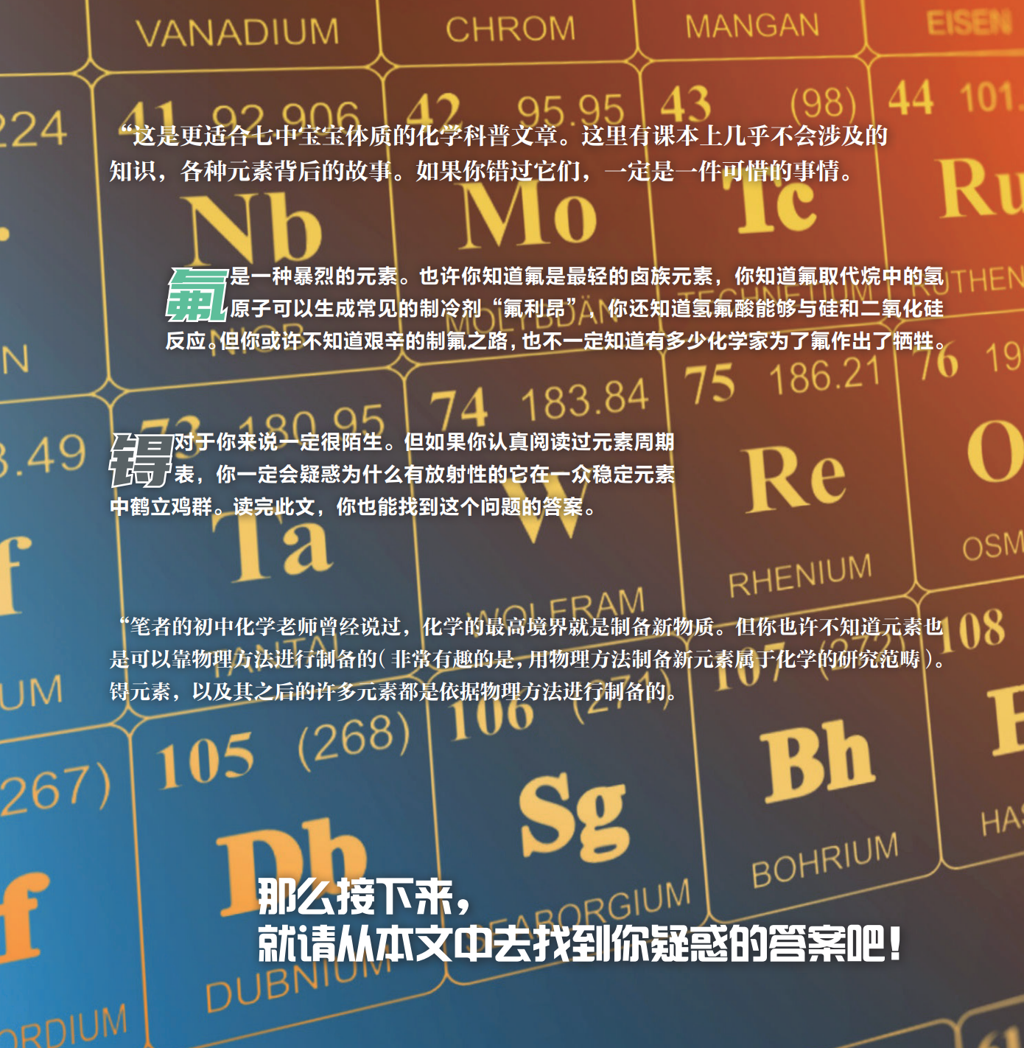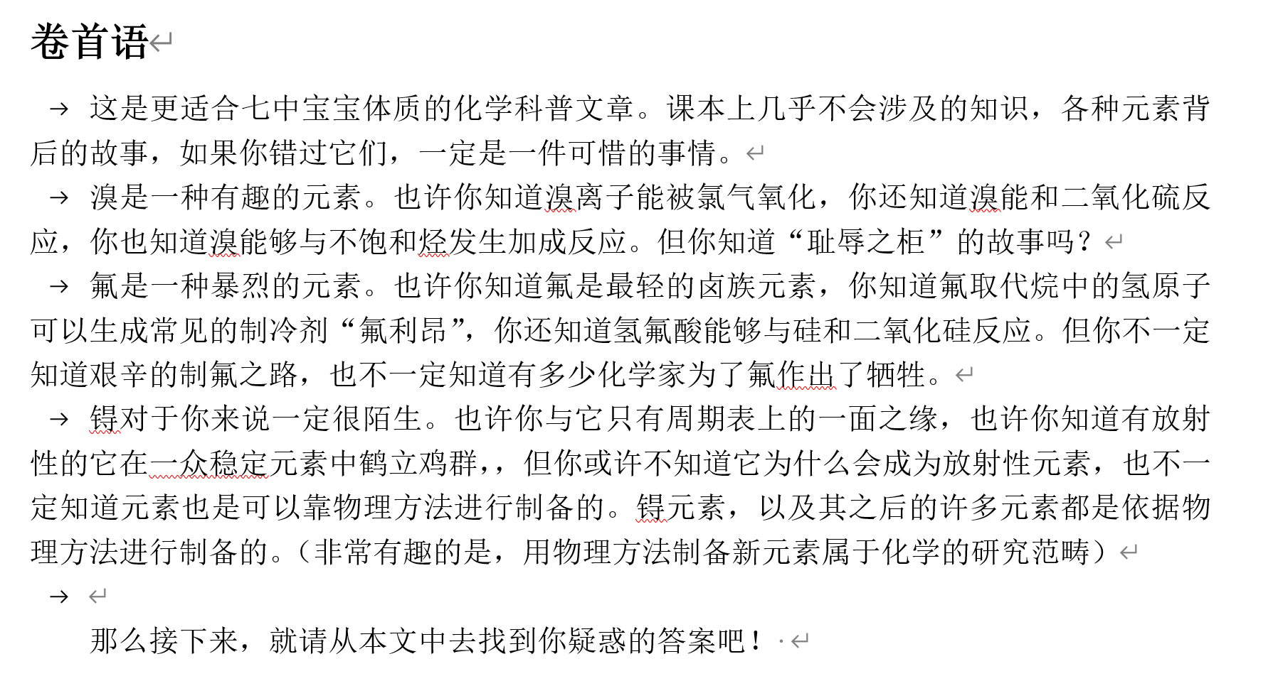
例1 上图分别是《元素周期表的背面》排版PDF文件和二审文件，你能发现问题吗？

很显然，PDF中缺漏了“溴”的介绍。这便是在排版过程中发生的漏句漏段问题，经常容易发生在分节处附近。我们需要对照二审文件，一一比照阅读，排查问题。
除此之外，我们还可以采用“通读全文法”，即根据文章行文逻辑大致判断是否有缺漏。当出现文章前后照应不全、虎头蛇尾、戛然而止等情况时，我们就可以怀疑排版存在问题（需要注意的是，如果确实不存在排版问题，那可能才是巨大的问题：这篇文章可能有未被发现的一审行文问题，你需要马上联系文稿组长！）比如，上图是《元素周期表的背面》的导语部分，正文部分写了3个元素的发现历程，但导语部分缺漏了“溴”的介绍，我们可以凭此怀疑排版的同学漏排了介绍“溴”的导语。
文本溢流是指排版同学因疏忽，忽略了Id的警告，未将没有显示完全的文本框修改后直接导出，导致部分文字无法显示的排版错误。我们一般采用通读全文法予以查找。

第三节 图文顺序错误
图文顺序错误，一是指在纸平面上正文和边栏内容/图片内容排列失当，导致图片/边栏与相关正文相距甚远，或无法互相解释照应，抑或是正文本身前后文东拉西扯，没有按照自然视觉动线排列，导致读者无法按照正常阅读顺序依次获取分级信息的问题；二是指纵向上页面元素发生影响阅读的重叠，垂直逻辑混乱的问题。总之，就是呈现出读起来很难受，不知道在说什么，或者是不知道该往哪里读的问题。
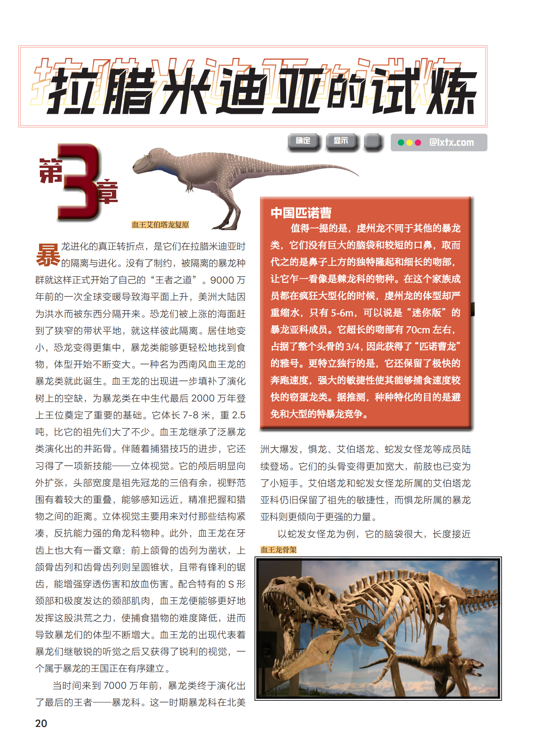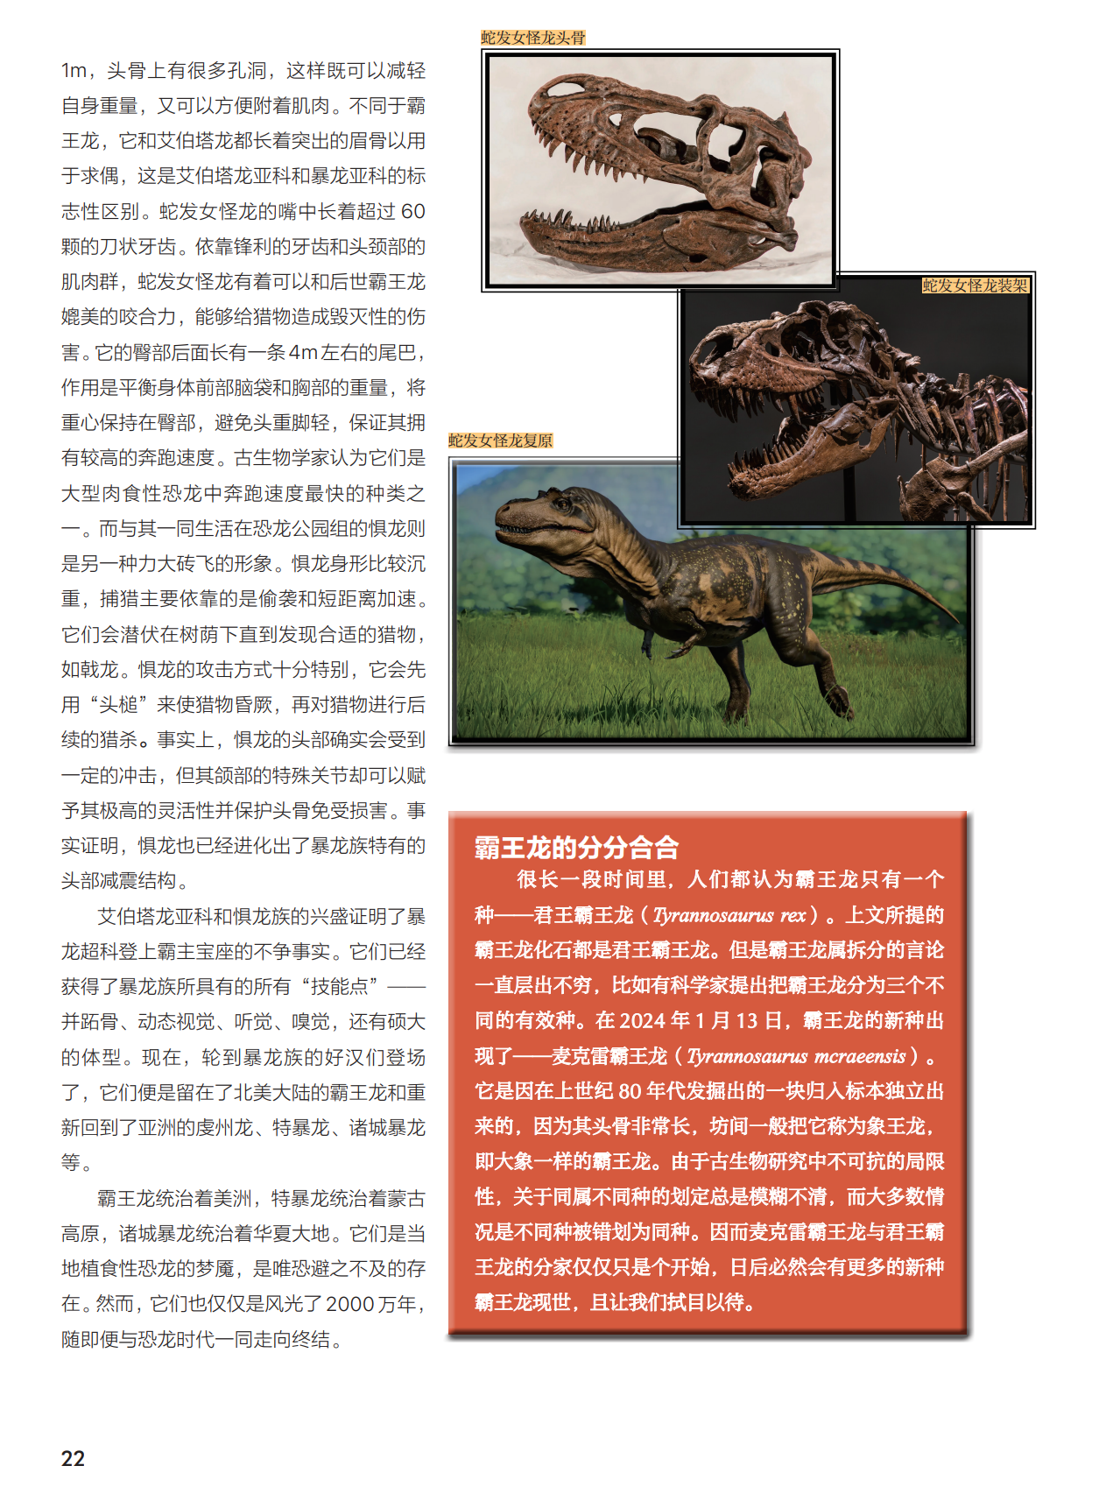
例2 上图是《龙行天下》20和22页的截图，你能发现问题吗？

20页的红框内容在讲“中国匹诺曹”——虔州龙，而正文第一次出现虔州龙却是在22页，这样的排列会使红框内容完全与正文失去关联，从而使读者摸不着头脑。这就是典型的“图文顺序排列错误”。
一般地，图片与边栏内容（拓展知识）是在正文提到后才出现的，用于解释、延伸正文内容。如果确实出现在前面，一般而言我们需要为图片配上专门的长图注。
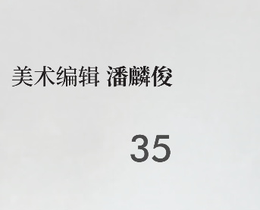
例3 你能说出“35”与“美术编辑”的区别和导致这一现象的原因吗？

这是一个垂直方向的重叠错误。半透明的页面底图重叠在页码之上，导致页码呈现出灰色。而正文出现这种情况，会使得文字偏浅发虚，影响阅读。
对第二类问题，我们要引入读者的视角，按照正常阅读习惯仔细阅读，以此发现问题。

第四节 字形错误
- 字体混用错误
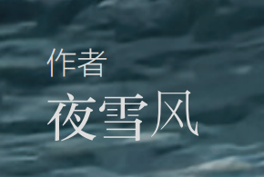
虽然“夜”“雪”“风”三个字均为宋体类型，但明显“风”字字体与前两个字不同。除了字体外，我们还需要检查文字的颜色、字重（字体粗细）、字号（字体大小）是否在同级信息中出现混用情况。特别地，对动物学名和公式变量名，我们需要采用Times New Roman的Italic字形排版（如Italic字形）。

- 颜色错误
主要指字体颜色与背景对比度不高导致难以辨认，或者是色相差异过大导致美观性问题（不经认真思考的红配绿等）。

- 字体可读性错误
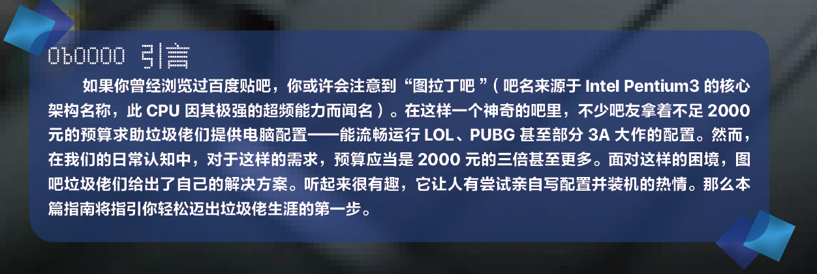
过粗或过细的字体、过于艺术化的字体（楷体、行书、卡通体等）都不适宜用在大片文字中，我们需要对其可读性予以排查。
特别地，我们需要在有底图的正文文本框中应用“正文字体副本”，在纯色底正文应用“正文字体”，“正文字体副本”比“正文字体”略粗一些，叠在底图上可读性更强。

- 描边错误
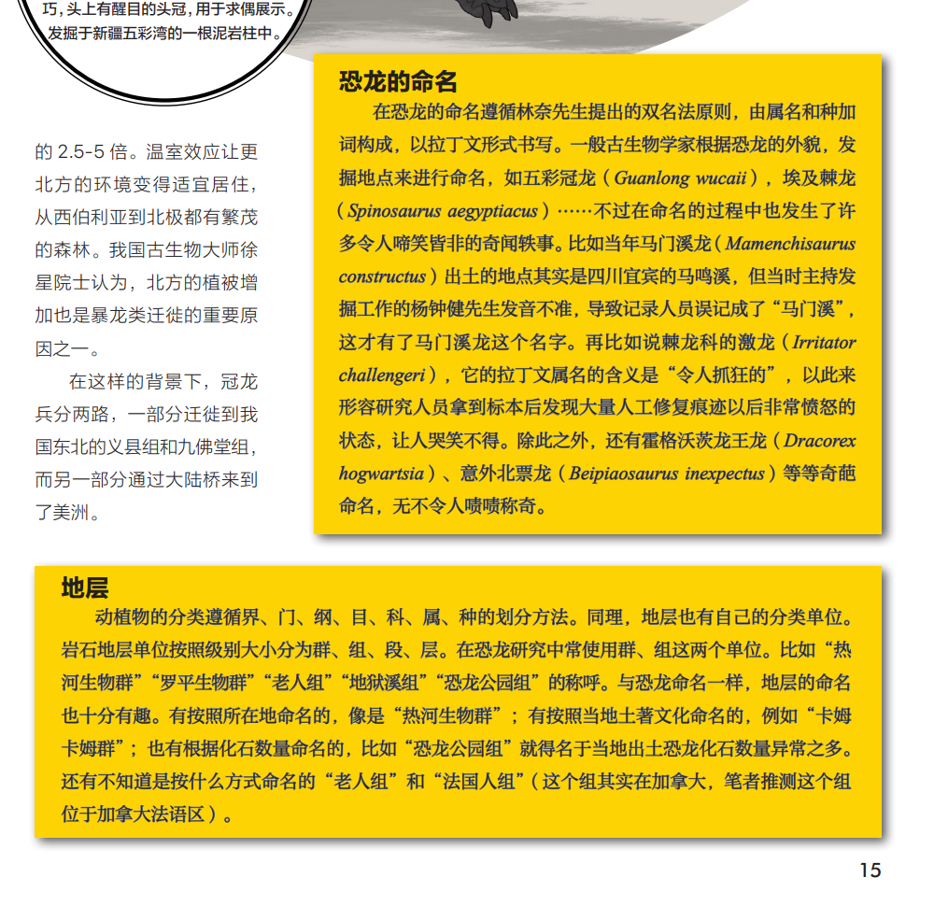
例4 请你分析黄框内的文字有什么问题。
上文的文字出现了异常描边，导致文字变粗，字体间架拥挤，影响阅读。文字直接描边与粗体文字是不同的，字体公司对粗体文字的间架结构进行了专门优化。如下图：
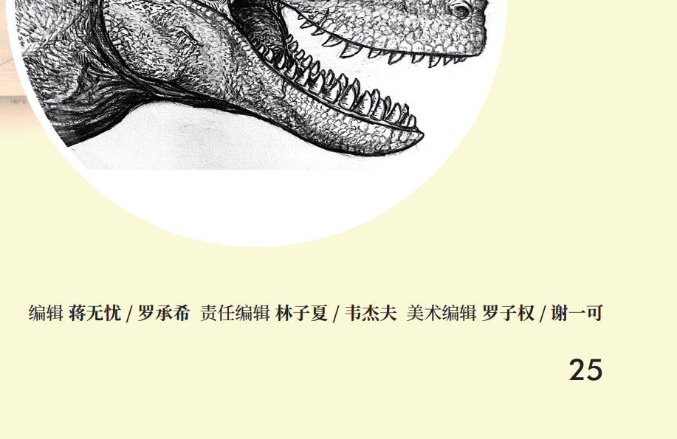
可见，粗体字间架结构相比正体字，并未出现非常明显的变拥挤，空隙仍有比较大的面积，这是由于字体公司对字体的不同部位的不同加粗处理。
特别地，如果描边为0.00pt，其效果在渲染上仍然与禁用描边不同，会显示为仍有描边，因此我们必须直接禁用描边而非处理为0.00pt。

第五节 页面排列错误
这种错误主要是文本框大小、位置的问题。主要分为两类：
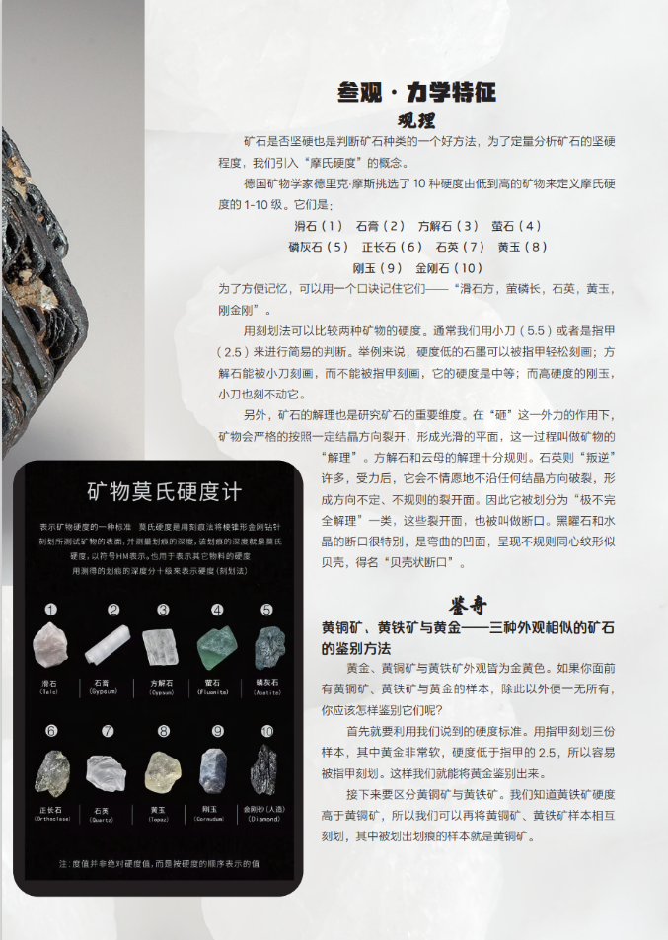
1） 有实际阅读意义的文字、图片等超出页面边距。

《未来梦》页面内边距是20mm，很明显硬度计的配图中有一些实义文字超出限制。

特别地，以重复文字、重复形状等排列成的纹样不属于实义文字，是可以超出边距的。

2） 单字成行、单句成页
这类问题需要文稿组对文字进行微调，或由排版组对文本框大小微调，以避免这种问题。

第六节 中英标点错误（排版类标点错误）
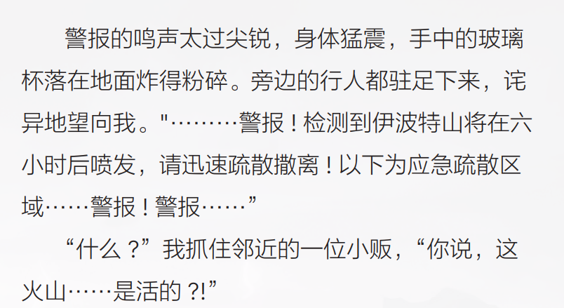
例5 请你找出文中所有的排版类标点错误。

文中的所有“！”与“？”都误用了西文标点，而一部分引号误用了直引号（也被称为傻瓜引号）。在“正文字体”这一复合字体下，中西标点很好区分，可以简单地看标点样式。如果为圆形，则为西文（SF Pro）；如果为方形，则为中文（方正兰亭黑）。但此方法在其他字体环境下均无效，我们需要深入观察复合字体中西文标点的区别，再进行审查。
西文标点环境下，每个句末标点都需要空一格，这里需要尤为注意，但由于Id的标点挤压功能，这一问题的检查在三审中并不直观，建议在二审中予以查明（若没有空格，Word的语法检查器会有报错）。
特别地，直引号（傻瓜引号）除了在代码环境可以应用外，在任何排版都禁止使用，其不同于任何中文引号、英文引号。而繁体中文和竖排文字排版环境中，我们可以使用方引号进行排版，如：
『文中的所有「！ 」与「？ 」都误用了西文标点』

「文中的所有『！』與『？』都誤用了西文標點」

需要注意的是，因两岸语法规则的不同，繁体排版中，空心方引号代替单引号，实心方引号代替双引号，而简体（竖排）排版则正好相反。

第七节 元素缺失
一篇文章除了正文、边栏内容等二审文件存在的元素，还有一些是排版时新增的。如图片、作者、文末《未来梦》LOGO等，在三审中我们需要检查这些元素是否正常。
下面我们对可能存在问题的图片链接丢失举例。
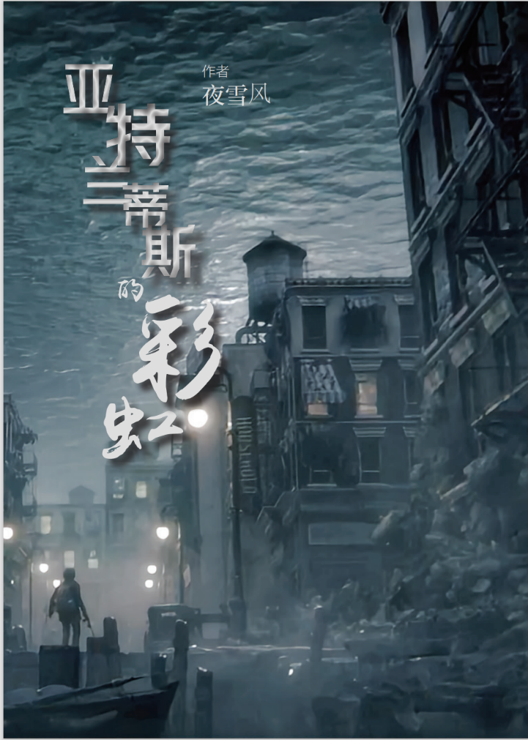
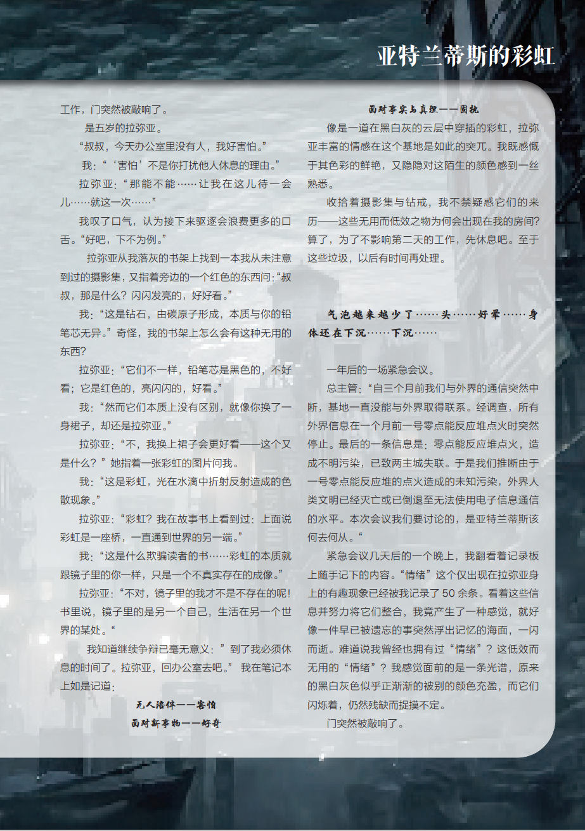
可以对比左侧两张，很明显，下页图的底图模糊不清，即为在Id软件中丢失了图片链接，因而导出时只能显示低清预览图。

第
五
部
分

练
习

第一部分练习
1.你认为《未来梦》是一本怎样的杂志？

2.如果你在征稿时收到了第二部分的第3、4、7、8篇文章，你会如何处理？

3.请简要回答一审工作的内容

4.你会如何开展二、三审工作？

第二部分练习
一、试概括以下文段的主要内容，并划分该文段的文体性质。
二、请为文段2、4、5、7、8提供一审意见
三、请为以下所有文段提供配图意见
1.
（三）祝福
人类的苦日子就要到头啦！根据我们的调查数据，这种外来物种的果实（联合国粮食组织将其命名为“富核”）富含多种有机化合物，果实里面的汁液不但可以等同于石油产业，而且还可以进行食用！根据我们实验室里对小白鼠进行实验的数据，我们发现：人类可以依赖“富核”这一种食物生存下去！我做梦都没有想到，在“黄爆”以后竟然可以看到活生生的植物，甚至还屹立于“死亡之海”里，这就是生命的奇迹吗！上帝保佑我，人类再也不需要饿着肚子祈祷食物了，这里，发生的次生演替，这种神奇的果实，取之不尽，用之不竭！这，应该是上帝对人类的祝福吧？
——马萨波罗，生物学家，写于麦加
2026年03月29日

（四）恐惧
“联合国决定将发现富核的第一天作为第二文明纪元的开端之年，以象征人类的发展又向前迈进的一大步。自科学家前往中东半岛发现外来生物的巨大用处后，许多石油公司纷纷抛售石油开采权，转而立刻封锁了一处接近30万平方米的‘富核’田进行‘富核’开采，他们认为自己找到了重新发财致富的方法。但是与此同时，许多欧洲大陆的公民为了食物正在向着中东半岛驶来，如果不采取措施，中东半岛很可能会出现人口过度的情况，一场可能的危机正在慢慢逼近……”
——阿拉伯半岛社第二文明纪元01年01月07日

（五）欲望
现在后悔，似乎也来不及了吧……从欧洲大陆旅行到此处的我，还有我们，都被欲望冲昏了大脑，为了食物，为了生存，不顾一切，远渡重洋，来到了这里。是的，这里有吃不完的食物，一年前的那些超级工厂也因为植物的疯长，设备遭到破坏，工厂的金属架也被“富核”根吞噬，为了金钱的他们遭到了真主的惩罚。但是，我却再也高兴不起来了。一天前，我们的背面还是现代的城市，但是现在，却是无尽的绿色田野。以前，我们渴望拥有植物，现在，我却厌恶它们的到来。食物，真的是唯一的生存之本吗？
——安东尼奥，欧洲旅行者，写于大马士革市郊
第二文明纪元02年7月12日

（选自来稿）

2.
真·随机数
自然界有许多我们捉摸不透的过程，它们比起抛硬币和掷骰子有着更加复杂的结果，也更难以被操纵和预测。人们可以观察这些过程，从而获取到一些随机的数据。比如：
- random.org 采用的是大气噪声，其来源于自然界的雷暴等现象产生的电磁辐射；
- 有的计算机硬件会收集来自于外界的输入（如用户的鼠标轨迹），将其中蕴含的随机性积累起来，作为熵源，从而为计算机提供较高质量的随机数；
如果你想要更给力一点，还可以采用那些本质上就不可预测的过程。正所谓“遇事不决，量子力学”，微观世界可以为我们提供真正随机的结果。比如光学器件分光镜，当你向它投射一束光，它会反射一半的光，折射一半的光；但如果你只向它发射一个光子，这个光子被反射还是被折射就是完全随机的。
真正的随机数固然好，但它用起来太慢了。在一台普通的电脑上，要用 GPG 生成一个 4096 bit 的密钥，可能需要你在电脑前捣鼓几分钟才能积累足够的随机性。因此就有人提前生成好大量的随机数，然后将它们全都列出来，这就是随机数表。
这类随机数表中最著名的是《A Million Random Digits With 100,000 Normal Deviates》（《百万随机数表》）。这本书于 1955 年出版，里面包含了一百万个随机的数码。除了书本的形式，它还有打孔纸带的版本。在计算机还没有普及，而且计算机本身也还不能快速生成优质的随机数的年代，这样一本书对科研人员来说是非常有用的。
只不过亚马逊上的网友似乎发现这本书里的数字似乎存在有肉眼可见的规律……
I was duped by the title of this book. It is supposed to be about random digits. And at first glance you do see randomness.
But after reading the book a while I started seeing a pattern. …… The top corner of each page (left corner on the left side pages, right corner of the right side pages) was a list of sequential numbers from 1 to 628, all in a row. No numbers are skipped. ……
（选自来稿）
3.
前不久，《习近平生态文明思想学习纲要》一书出版发行，引发学习热潮。如今，在广袤的神州大地，从滚滚长江到九曲黄河，从东北平原到青藏高原，从西北内陆到热带海岛……一幅美丽中国的画卷正舒展开来。
“生态兴则文明兴”“建设生态文明，关系人民福祉，关乎民族未来”“我们要坚定不移贯彻新发展理念，坚定不移走生态优先、绿色发展之路”。党的十八大以来，以习近平同志为核心的党中央从中华民族永续发展的高度出发，深刻把握生态文明建设在新时代中国特色社会主义事业中的重要地位和战略意义，大力推动生态文明理论创新、实践创新、制度创新，创造性提出一系列新理念新思想新战略，形成了习近平生态文明思想。新时代我国生态环境保护发生历史性、转折性、全局性变化，美丽中国建设开创新局面，根本在于以习近平同志为核心的党中央坚强领导，在于习近平生态文明思想的科学指引。
祖国的山山水水，见证了习近平总书记心系生态文明建设的情怀。洱海边“立此存照”，嘱咐一定要改善好洱海水质；秦岭深处察看自然生态，叮嘱当地当好秦岭生态卫士；汾河沿岸驻足凝望，要求“让一泓清水入黄河”……习近平总书记一次次将目光聚焦绿水青山，用行动展现推进生态文明建设的坚定意志。加强生态文明建设，是直面时代课题、破解发展和保护之间矛盾的关键抉择，是适应社会主要矛盾转化、满足人民美好生活需要的关键抉择，是顺应人类文明发展规律、确保中华民族永续发展的关键抉择。
党的第三个历史决议深刻总结新时代中国特色社会主义的伟大成就，其中一个重要方面就是生态文明建设。这十年，生态文明建设地位之重前所未有。在“五位一体”总体布局中生态文明建设是其中一位，在新时代坚持和发展中国特色社会主义基本方略中坚持人与自然和谐共生是其中一条基本方略，在新发展理念中绿色是其中一大理念，在三大攻坚战中污染防治是其中一大攻坚战。这十年，环境保护制度之严前所未有，生态治理力度之大前所未有，公众参与范围之广前所未有。中央生态环境保护督察全面展开、勇敢亮剑，新修订的环境保护法“长出牙齿”，河湖长制、林长制全面落实，植绿护绿、垃圾分类、节水节电、“光盘”行动取得实效……十年奋进，厚重书写“绿色答卷”。
环境就是民生，青山就是美丽，蓝天也是幸福。着眼于“还老百姓蓝天白云、繁星闪烁”，坚决打赢蓝天保卫战；致力于“还给老百姓清水绿岸、鱼翔浅底的景象”，下大力气治理水环境污染；立足于“为老百姓留住鸟语花香田园风光”，多措并举推动农村环境整治……加强生态文明建设，是贯彻新发展理念、推动经济社会高质量发展的必然要求，是坚持以人民为中心的发展思想的生动体现。按下绿色发展快进键，进入生态文明建设快车道，中国式现代化瞄准的是绿水青山和金山银山双赢。
习近平总书记强调：“生态文明这个旗帜必须高扬。”一段赛道改变施工计划，只为保护无法移植的古树；一簇“微火”点燃火炬，碳排放量仅为传统方式的1/5000；一条特高压穿山越岭，赛时全部场馆常规能源100%使用绿电……当北京冬奥会和生态文明建设相遇相融，中国智慧、中国方案惊艳世界。如今，绿色已成为新时代中国的鲜明底色、亮丽名片。最早提出“绿色GDP”概念的学者之一、美国国家人文科学院院士小约翰·柯布认为，“中国给全球生态文明建设带来了希望之光”。
在全面建设社会主义现代化国家新征程上，攻坚克难、久久为功，保持加强生态文明建设的战略定力，着力推动经济社会发展全面绿色转型，统筹污染治理、生态保护、应对气候变化，我们就一定能迈向人与自然和谐共生的现代化，书写世所瞩目的新传奇。
《 人民日报 》（ 2022年08月17日 04 版）

4.
巧克力测光速

前言
作为巨疯实验部的成员，我们善于运用简单的科学原理将实验与生活联系在一起。
光是我们生活中不可或缺的一部分，教室里明亮的电灯，操场上和煦的阳光，这些都是与我们生活紧密相连而我们都习以为常的东西。但是，在几百年前，科学家们受制于各自生活时代的科技，绞尽脑汁地寻找办法测出光速。幸运的是，在科技高度发达的今天，我们可以轻松地运用身边的物品测出光速。
这就是我们的巧克力测光速实验，运用巧克力在两个波腹（即两个波谷或两个波峰间的距离）处融化程度最高的现象，结合微波炉的额定频率，计算得出大致的光速。

选取实验材料
1.不转动置物盘的微波炉
2.双面平滑的大块巧克力（德芙巧克力）
现在大部分微波炉都会在加热的时候转动置物盘，使食物均匀受热，但在这个实验中，为了让巧克力在波腹处融化最明显，我们需要选择不转动置物盘的微波炉，或者将置物盘取下。选择巧克力时，尽量选择面积大且不要有太大的凹槽的巧克力。如果条件受限，可以将两条巧克力拼接在一起，将有凹槽一面向下，平滑一面朝上放置。但这种方法容易导致没有支持的地方融化更明显，所以最理想的实验材料是双面平滑的巧克力。
我们的实验尝试了健达巧克力和德芙巧克力，由于健达巧克力内部注心，整体熔点低，加热时整条巧克力都会融化，难以观察融化最明显的点，故不推荐使用。相比之下，德芙巧克力则更为合适。

加热巧克力
实验过程：将巧克力水平放入微波炉中（注意，如果不清楚该微波炉波的朝向，此步骤可以改变巧克力朝向（横放或纵放），并多次实验。用中高功率加热40秒到80秒。注意加热时不要离开微波炉，应观察有无焦糊现象，如有，应立即停止加热。）
测量及计算
加热完毕后，取出巧克力（此过程中小心烫伤）。
1.观察并标记巧克力上融化最明显的两个部分（注：如果肉眼观察现象不明显，可以用牙签按压巧克力，找到最软的地方）。
2.用刻度尺测量出两个融化点间的距离，即两个波腹间的距离（注：两个波腹间的距离是波长的一半，所以计算时要乘以二）。
3.根据公式光速等于波长乘频率，测量得到的数据，和微波炉标示的额定频率，计算得出大致的光速。

实验原理
1.微波炉加热食物的原理：微波炉发出电磁波，在微波炉内部反射形成驻波，有的点是上下移动最大的，叫做波腹。食物中的极性分子——如水分子——会受波腹的影响，跟随波腹不断振动，从而产生热量，加热食物（注：因为驻波是不会移动的，所以微波炉会用置物盘旋转食物达到均匀受热的效果）。
由此可得波腹是产生热量最高的地方，所以当我们把一个不旋转的巧克力放入微波炉加热时，得到两个融化最明显的点的位置就是两个波腹的位置。而两个波腹间的距离是波长的一半，以此测量出波长，乘以微波炉标示的额定频率，即可得出光速。

实验误差及注意事项
实验误差：由于额定频率和实际频率有差异，可能会导致光速计算结果有误差。同时由于巧克力熔点较低，导致巧克力大面积融化，难以精确测量融化点之间的距离，这也会导致误差。（这个问题可以通过改变加热对象解决，例如，用饼干代替巧克力，饼干两个烤焦的点之间的距离和巧克力融化点之间的距离等效。）
！！！注意事项！！！：金属不能放入微波炉中加热，否则会导致发热，产生火花，容易引发意外事故。所以加热巧克力时不能用锡箔纸盛放，可用纸板或玻璃、陶瓷置物盘等。

（选自科协内部稿件）

5.
进科协很不容易
科协这种组织，单从名字来看就足够有吸引力，当然不是说在“学生干部身份”那个意味上，而是因为我本身从小就好这口，情感上喜欢科幻，也喜欢电脑相关的东西，爱玩游戏、折腾软件、自学设计，缺乏科幻文学、专业辅导、数学能力等等客观条件的积极影响，但胜在一个喜欢乱琢磨，研究一些似乎很“酷”的东西——当然了，往后我知道这应该可以归到“Nerd/Geek”的范畴。总之，在此基础之上，我瞄准了四大学生组织之一的科协，摩拳擦掌，报名了看起来就很酷炫的网络部，以为可以去某种同好会愉快地玩耍一番。
但是我刚过去参加笔试就傻眼了。
走进阶梯教室以后，我发现这是一轮笔试，需要领一波卷子现场做，于是向负责分流的学长学姐（抱歉我真的忘了是谁了也许是夏琳姐哈哈）处询问“网络部怎么走”，然后发现网络部不做卷子，于是又直接坐到了网络部的等候区，周围几乎全是互相已经熟悉的信息学竞赛选手，而我对现状一无所知。没记错的话这边负责控场的是贾开、余信攸两位部长，开哥表示网络部的初试题目是《在一周之内以 PHP 语言的工具为基础搭一个 Discuz 论坛》，教程、示例代码、半成品工具包之类的都准备好啦，兄弟们拿 U 盘来拷，一周以后交东西就好了。
当时我就懵了，这什么鬼？我初中的时候做过一些基于 Dreamweaver 的静态网页设计，没有灵性、很有堆砌，涉及到网站后端开发（我当时连特么这个概念都没听说过）的东西我可是毛都不懂，所以在 UU 君慈祥目光的注视下，我拷走了资料，转头就去写了编辑部的卷子。编辑部的卷子也不是省油的灯，我大概记得里面有一些排版、中文语句纠错之类的问题，也询问了相关软件的掌握情况，Photoshop、CoralDRAW 啥的，我就勾上了自己平面设计用的 Photoshop。交卷以后，其实我心态已经躺平了：我只是想去耍，人家要的却是会技术的大哥，这个机会不属于我 😀。
峰回路转，可能因为提了自己会一点 Photoshop，我稍后竟接到了网络部的面试通知。我的面试官是副主席李子桥、部长余信攸两位，场地就是团委的那个区域，果然我们主要聊的都是 Photoshop 使用技术、设计相关的话题，因为当时我们所有的宣传品按“铸造”工艺分成了手绘、电子两类，精美的手绘海报由宣传部负责，其他一些打印的（60x90！）海报都是网络部来弄，所以还算有我一口饭吃。这场面试的高潮环节是，两位面试官拉开一张打印的海报让我点评，真的忘了那张海报是被实际使用过的还是专门为面试准备的瑕疵品，总之我吐槽了很多设计紊乱的问题，提了一些如果我来做的想法；中途我直接指出了其中一个字体的名字、表示换用某某字体效果可能更好，子桥大吃一惊，意思是居然还能目测出字体——其实我想早年搞过设计的应该都知道是因为简中艺术字体太少了，也就把我留了下来。
完了我随口问了一句，这个海报是谁做的呀？李子桥：“这个是我做的。”我们三个都笑喷了。
（选自前辈来稿）

6.
基态原子核外电子的排布遵循以下三条基本规则：
1.泡利不相容原理
正如世界上没有两片相同的树叶一样，同一个原子内也不存在四个量子数都相同的两个电子。若是两个电子非要在同一层、同一能级、同一轨道，只能自旋方向不同了。由于只有两种自旋方向，故一个轨道内只能容纳两个电子，且它们自旋相反。
2.能量最低原理
就像楼梯要一阶一阶爬一样，电子也要一个能级一个能级填。能量低的轨道填满了再填能量高的。这就是能量最低原理：电子排布要尽量使总能量最低。
3.洪特规则
但是我们又会遇到一个问题：C原子2p能级有2个电子，却有三根轨道，它们怎么排布？是成对还是成单？如果硬把两个带负电的电子贴贴，你说，它们能愿意吗？就像教室排座次一样：明明有空桌子，却有桌子坐了两个人，想想也难受。所以，电子要少成对（除非成对有额外的稳定作用）。但是少成对不意味着电子可以乱排，为了保持整体的和谐，这些单电子还得自旋相同。
当然，这个世界上最不缺少的就是特例，它们可能是有额外的稳定作用才成特例的。
我们经常用这样的示意图来表达核外电子的排布：其中，一个方框或者横线代表一个轨道，一个箭头代表一个电子，箭头的方向不同代表电子自旋方向不同。

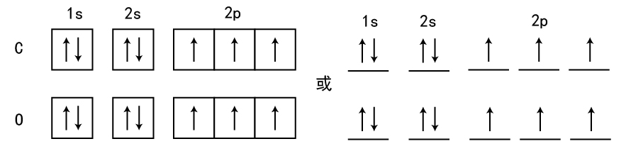

（选自资料主编的黑历史）

7.
新津区的洪水来自于哪？
新津，境内五河汇聚，平畴沃野，主要河流水岸线超过了150千米。河流面积占城市规划区20%。在2020年8月中下旬，四川盆地普遍遭到暴雨袭击，也造成严重的城市内涝，其中新津区在短短一个月之内，遭遇三次洪水袭击。这是为什么？因此我访问了气象局和水利局。
整个成都平原地表水非常多，其排水主要有两个方向，三个地方。两个方向就是岷江和沱江，三个地方，就是金堂、新津和华阳。在新津气象局给出近三十年，新津及其邻县年平均降水量，新津是987mm，双流881.3mm，崇州1012mm，浦江1200mm，大邑1096mm，其中，大邑境内有成都市第一高峰——大雪塘，海拔高达5353m，终年积雪，因此，大邑当中，也有许多高山融水。所以，新津非常容易受到外来洪水的影响。
这些洪水主要来自哪？
主要来自金马河，都江堰有二八分水，其中”八”就是流入金马河，而且，洪水季节，它的比例更高，也占到了新津外来河水的绝大多数。
其次是南河，南河支流众多，例如，来自大邑的斜江河和邛崃的南河，在邛崃，有许多比较大的支流，地表水年径流量可达10亿立方米。
第三就是来自崇州的西河。
第四是杨柳河，它取自于温江的一个干渠，流量很小，在新津县城下面汇入岷江，所以它的影响不大。
以下是水利局给出的数据
河流名称 | 境内长度（km） | 河宽  (m) | 高程  （m） | 平均比降  （‰） | 年径流量  （m³/s） | 最大洪峰流量  （m³/s）
金马河 | 14.1 | 400-600 | 480-420 | 1.44 | 336.4 | 10198
羊马河 | 8.7 | 30-40 | 480-465 | 1.6 | —— | ——
杨柳河 | 15.5 | 80-100 | 475-452 | 1.54 | 17.5 | 500
西河 | 12.25 | 320-350 | 478-455 | 2.21 | 21.6 | 3730
南河 | 12.5 | 220-260 | ——— | 0.56 | 55 | 8707
其中，金马河达到336.4m³/s，杨柳河和西河平均很低，但是对于最大洪峰来说，金马河达到了10198m³/s，南河达到8707m³/s
西河达到3730m³/s，所以，对于新津，影响最大的就是金马河和南河。由于南河和西河汇入岷江的地点不一样，所以，发生洪涝灾害，影响的范围也不一样。例如五津镇就容易受到南河影响。
（南河和金马河交汇点在五津）
所以，夏季，新津应多注意来自上游的强降水。以及时防备洪涝灾害。
（选自来稿）

8.
本位制度概述
近代世界各国货币制度发展的一般规律，是从金属货币到金属本位货币，再到逐渐脱离金属本位的货币制度的过程。本位和本位制度是了解近代货币法的一个关键方面。而 19 世纪到 20 世纪初的国际货币制度，也是因为本位制度上主要各国相续采用相同的金本位的规定而自然形成的。这也是近代国际货币制度不同于现代国际货币制度的显著之所在。理解了金本位及其制度的产生发展和消亡的变迁，才能理解近代国际货币制度，进而才能理解中国的货币本位制度的变革历程。
一、货币本位与本位制度
本位一词，即 Standard 一词的在货币制度语境下的汉译，用在货币制度方面则指的是一种参照标准和制度根本之依据。按前人莫萱元在民国年间编著的《货币学要论》中对货币中本位一词的具体阐述，“本位一语，日常有种种的用法：（1）以主要币材与真相相关联，而言其本位者，如金本位、银本位、纸本位是；（2）以国家与其相关联，而言其本位者，如日本本位，德意志本位，法兰西本位等是；（3）以货币制度根本的货币数量之计算单位为标准而言其本位者，如圆本位、马克本位、佛郎本位等是。”但在货币制度中，本位不仅仅是一种标准，它还代表了最终支付手段。“原来本位一语，乃是以法律为前提的用语。⋯法律是从一般交易的媒介物中，以最有授受性者定为清偿债务的手段，即使为一般的支付手段，以此手段支付的时候，不问对方意志如何，可以为履行债务之用，债务者可无限制要求债权者受领。所以法律上的货币意义，乃是一般的交换媒介物，依法律承认其为一般的支付手段，于是乃有本位观念的产生。”
所以本位乃是一种具备有最终意义的不受支付限制的法定货币。它是货币体系中的所有其他货币的基础和最终价值承担者。本位币可以表现为现实支付的主币，也可以表现为名义货币，即以记账的标准单位的形式而使用。成为本位币的可以是铸币也可以是纸币，也可以是金属形态的金银等贵金属。从近代的货币制度演变来看，常常使用金银金属来作为本位币，这是利用了金银稀缺的价值性来稳定货币的交换价值。但不能忘记本位币最根本的属性是法定性。法律若没有该种本位币之规定，贵金属的金银也不能算作是本位币，而只能算是铸币材料。若以生金生银做支付手段的话，也只能算作是通货，距严格意义上的法定货币还是有不小差别的。
本位制度则是规定本位币如何进行无限法偿，以及规定本位币同其他货币之间关系，从而结构货币体系的货币法律制度。在其中其他货币，从本位币的无限法偿性中获得自己的法定性，国家对于其他货币对本位币的可兑换的承诺是货币体系得以型构的联结点。在近代的金属本位制度中，金或银或者不会去参加实际的支付，记账货币单位也可能是以主币单位为表现，不会以金银重量来表示，但其本位的意义是重要的。因为人们还没有摆脱货币的实物价值观念，那么就必须依托金银的价值性来表征一切货币的价值的观念性，从而获得一切货币的正当性。而随着国家权威和法律一步步取代金银这种价值性，货币本位从天然价值金银到法律规定限定和补充天然价值金银，再到现代的完全以国家法定来作为货币的价值依据，也称之为国家信用本位。其实本位制度已经名存实亡了。所以现代货币的教科书里头只有货币准备制度而无本位制度了。虽然现在人们还是常常有着货币含金量的观念，但现代纸币制度已经无所谓本位了。因为本位制度中最重要一点，货币不仅仅以本位币为表征，而且可以随时同本位币进行自由兑换。而信用是无法落实到具体兑换当中去的。由此，本位货币法律制度是近代货币法律制度中特有的历史内容。
二、近代国际货币本位制度的变迁
国际货币制度成形的第一个本位制度是黄金本位制度。在此之前，各国曾分别采用过银或者金作为本位来构筑本国的货币制度。以下分述之：
- 国际金本位之前的各国本位制度与国际统一的探索
在欧洲中世纪的后期和近代的早期，各国实行的是复本位的货币法律制度。这是由于欧洲历史早期铸币的材料主要是采用银或者金。而且在较长时间里头，银铸币占据了主导的地位。而金币是则比银币出现的晚一些，直到 1252 年，佛罗伦萨发行了一种金币，“这样，卡洛琳王朝的记账体系才开始第一次实实在在地分别以金、银和贱金属体现到流通中的硬币上。”
到了近代早期的欧洲，铸币材料的金银向铸币本位转化，但由于黄金的价值随着市场价格的波动而发生变化，政府却没有效的手段来保持黄金价值的基本稳定，所以用黄金作为主要本位看来是不容易的。而“采用银作为计价标准（如英国）并且让银作为金币的价值单位，这样做并不存在什么特殊的困难。”所以欧洲在近代早期主要是以银本位为主导，但是黄金也对货币产生了重要影响。在整个这个时期里头，金银比价成为影响货币间关系的重要的现象，也为当时的商人提供了一定的套利机会。金银复本位制度可以看作是欧洲各国的第一个本位制度。在这个制度中，银提供主要本位的作用，而黄金提供相对有限的记账货币的作用，它们的本位作用通过金银币等硬币而得以体现。金银比价关系随着黄金供需量的变化而波动，从而影响到货币间比价关系的确定。而自由铸造的历史以及政府以铸币收益税为财政来源之一种，也使得金银币自由铸造成为了金属本位制度内容中的重要一环。
黄金取代白银占据金银复本位的主导地位，来自于几个历史事实：17 世纪由于新大陆黄金大发现出现了金银比价的变化；19 世纪后期，经过激烈斗争，黄金最终战胜银而取得主导地位。19 世纪白银出现了问题，白银的相对价格不受控制的上升，导致若将银币熔为银条将获得更大的利益。这一市场上的套利操作，使得银实际被从硬币中给驱逐出去了。银比价的上升来自于黄金供应的突飞猛进和白银的短缺。白银国际流动向东方的中国，可能也给欧洲造成了这种短缺，并一定程度上导致了银本位让渡给金本位。1821 年英国开始使用金本位的货币制度，而这是其他国家还在各行其是的使用各种本位制度。
“在 19 世纪的绝大多数时间，国际上并没有被普遍接受的本位货币：德国、荷兰、斯堪的纳维亚国家、印度、中国以及绝大多数拉美国家都在实行银本位，美国、法国及其拉美的货币联盟伙伴国实行复本位制。而另外一些国家，像俄国、奥匈帝国和希腊，在 19 世纪的大部分时间里都在采用不可兑现的纸币。”
拉丁货币联盟是在国际上通用一个本位制度的第一次尝试。拉丁货币联盟的形成来自于其中心国法国和邻国的白银紧缺的问题。法国发现自己的法郎货币受到了邻国铸造较低含银量的法郎严重冲击，或者通过严格的货币进出口管制来保持自己法郎的成色，或是通过同各国达成一个多边协议来维护共同的货币的白银成色。由于法国在当时的欧洲大陆上政治强势地位的存在，它选择了后者。1866年拉丁货币联盟开始生效实施。在条约中规定，只铸造 100、50、20、10 和 5 法郎的金币以及 5、2 和 1 法郎以及 50 和 20 分的银币，其他铸币退出流通领域。条约规定，作为辅助货币的银币，其成色必须达到 0.835，禁止自由铸造银币。可以看出拉丁货币联盟的货币本位制度是以金为主导的金银复本位制度。并且以金币为主币，作为辅助币的银币禁止自由铸造。通过这个货币联盟，法国在联盟区域内稳定了金银的比价关系，尤其是使银的价格终于得到了控制，从而一定区域内保持了货币体系的稳定，从而给区域内国际贸易带来了便利。拉丁货币联盟曾一度引起德国、美国甚至是英国的强烈兴趣，但出于本国利益的考虑，这些国家选择了没有加入或加入一段时间又脱离。虽然拉丁联盟时间不长，就因为其他非本位的原因而解体，但它给各国留下了一个深刻的印象，即统一的各国共同的本位货币体系有利于国内国际经贸活动的稳定和顺利进行。
（二）金本位的形成历程
从 1696 年开始到 1816 年的百年间，英国实行的以银本位为主导的金银复本位制度。但是铸币减重和非法铸币的问题始终困扰着英国政府。“1773 年的一项法案要求注销重量不足的硬币，实际上也就是按白银价格卖给英格兰银行，并且不再收取例行的小额费用。重新铸造的几尼的标准重量是 129.438 格令；对于不久前铸造的、重量在 128 格令以上的硬币以及重量为 123 格令或 126 格林的旧硬币，可以按面值使用。”
由于白银的短缺，硬币减重的现象无法得的抑制。由此，1787 年英国设立了一个硬币委员会，继续讨论硬币的重量问题。铸币局也提出建议降低银币的重量（用纯度为 92.5%的一磅白银铸造 65 先令硬币），或者重量不变而将成色降到88。3%。也就是说试图降低硬币的以白银含量为表示的实际价值，而用国家法令来保证货币按面值作为支付手段。其实这一方案不仅仅不会稳定银币，而且会继续造成硬币的价值贬值。1797 年由于拿破仑战争的爆发，为了储备战略物质，应对大陆封锁，实施了暂停了硬币支付的政策。为硬币含银问题的解决提供了一个短暂的休整期。
1816 年英国首相提出了金属银短缺带来的硬币贬值和银币制度被破坏的解决办法，那就是废止银本位，而用金本位取代银本位。1816 年利物浦伯爵的法案规定了一种新的单位为 2 英镑的银铸币，而其他银币被逐出了货币市场。即便这种 2 英镑的银币，含银量也大大被减少，使得价值 61 先令的银可以铸造出 66先令的银币，银币的实际价值低于了它的法定价值。而主币则使用了 22 开标准金铸造重量为 123.27447 格令的沙弗林金币。也就是说银币成为了辅币，且丧失了自由兑换的功能。“1819 年英国议会制定法律，宣布流通中的银行券不再可以和白银抵押、兑换；并且责令英格兰银行的银行券只可以和黄金兑换，并废除了金币、金块的出口限制。”到了 1821 年，英国的规范的金本位的货币制度正式构建完毕。这一与当时国家很不同的货币制度随着英国政治和工业经济优势，在整个 19 世纪向西方各国展示了巨大的优越性。
此后欧美各国一边挣扎在复本位制的金银比价平衡的竭力维持中，一方面眼看英国将白银当作商品向各国输出，赚取巨大的利益。“19 世纪 70 年代初，白银价格大跌，白银大量流入，这些（欧洲）国家遂于 1874 年限制银币的自由铸造，1878 年又完全停止银币的自由铸造，银币虽然仍是无限法偿货币，但已经不是十足的本位货币，于是复本位制度转换成了跛行金本位制”。德国在普法战争胜利后，凭借法国的战争赔款在 1871 年实现了金本位制，日本凭借中日战争战胜中国的战争赔款于 1898 年建立了金本位制。美国在 1900 年也实现了金本位的货币制度。到了 20 世纪初，金本位为世界各国所普遍采用，因而具有了国际性。而世界各国的不同货币由于以金来决定货币价值，依据黄金作为最终支付手段，这样建立起了相对的汇率关系，不同国家货币的兑换也成为可能的常态。金本位的货币制度，遂成为了货币历史上第一个国际货币制度。
- 国际金本位制度
国际金本位制在存续期间有过几种具体表现形式：金币本位制、金块本位制和金汇兑本位制。这几种具体形式都是以货币最终支付手段的不同表现来定义的。实质上都是依据的黄金的价值性，都算作是金本位的货币制度。
金币本位制度，是将国家法定的具有一定含金量之金币作为主币也作为最终支付货币。这种制度下，金币可以自由铸造，自由流通，同外币兑换而不受限制，金本位的核心，黄金也可以自由的在国家间流动，而其他硬币则一般允许自由铸造，流通交换有一定限制。银行券的发行以十足黄金为准备。
金块本位制度，实际上是一种战时临时采用的货币制度。由于其限制货币与黄金的自由兑换，也限制黄金的流动，所以也不被认为是金本位制度。在战时，主要是第一次世界大战期间，英国就采用过这种制度，只允许银行券和货币累计到一定限额才可兑换黄金，而金本位要义的自由铸造、自由流通和自由跨国流动全被禁止。这实际上是一种为了保留人民对战时发行货币信任程度而采取的一种策略。从金本位制度的意义上来讲，不是金本位制度。
金汇兑本位制度是金本位后期才出现的一种国际货币制度，也称为“虚金本位”制度，它是指的一国货币通过与金本位国家货币挂钩，从而与金挂钩。该国货币并不能直接兑换黄金，而只有通过汇兑作为本位的外币才能实现其价值。 1922 年的热那亚国际会议奠定了这种货币制度。金汇兑本位制度是一种在黄金供应不足的情况下采用的国际货币制度。由于一国货币要与金本位国家货币挂钩才能获得金本位价值，所以这是一种带有附庸性的货币制度。但金汇兑本位制度又是重要的，因为它是进至近现代外汇本位制度以及联系外汇制度的一个过渡阶段。
国际金本位制度主要是以外汇平衡为中心，各国货币通过与黄金的法定含量的比较而获得稳定汇率，汇率波动可以因此而控制在一定较小的范围内。例如英国铸币的平价率为每盎司黄金兑换 4.252 英镑，美元的铸币平价为每盎司黄金兑换20.646 美元，则汇率的确定就可以黄金的平价来进行。即$/￡为$20.646/￡4.525,得 4.856$/￡。也就是对一英镑而言，汇价为 4.856 美元。而金本位制度得以维持汇价的诀窍在于，将黄金平价加上运输和利息费率的数值，就成为了黄金输送点。一旦汇率变化偏离了这个数值则出现套利机会，而套利带来的黄金在两国之间流动，又会使市场恢复之前的平衡状态。所以汇率会因为黄金的流通而被限制在一定波动范围内保持动态稳定。只要黄金可以自由流通，自由兑换，各国政府不去故意扭曲黄金的市场交易和价格，这套机制就能够很好的保持各国货币汇率的相对稳定和汇兑的自由进行。在 20 世纪初期，这套国际制度也确实给国际经济贸易创造了宽松自由的环境，鼓励了国际贸易的发展和繁荣。
但金本位制度的缺点也是明显的，就是：
首先，金本位制度关注的核心问题是国际汇率制度，对国内货币价值并不十分关注，也就是以国内物价为表现的货币价值不予重视。而黄金的自由流动，但出现流出的时候，会引起一国通货紧缩，使得国内物价下跌，经济由于货币量不足而陷于萧条；反之，则会导致通货膨胀，货币贬值而影响到物价水平提高，也不利于一国经济的发展。而金本位下这种黄金的自由流动又是经常和一定时期内表现出某一倾向的，所以对一国国内经济总要造成一定破坏。
其次，金本位中货币价值和汇率跟黄金的供应很相关，若黄金供应大大低于需求，又或是黄金供应突然猛增，就会破坏原来的均衡关系，给国际货币体系造成严重破坏。
再次，没有一个金本位制度的监督者，谁也难以保证各国不会破坏金本位赖以生存的几个自由。而金本位在 19 世纪末到 20 世纪初能保持顺利运作，是因为英国的霸权地位，强势主导了这一国际货币本位制度。而二战后的金汇兑本位的布雷顿森林体制，则是以美国和美元的强势为主导。而一旦这种平衡被打破，如两次世界大战，金本位废止就是应有之义了。
回顾本位、本位制度和国际本位制度及金本位的历史，我们可以发现，这些世界货币活动之历史表现，同近代中国货币之历史有着很多相似相互影响的地方。所以近代中国货币制度之本位制订的历史，就是追赶世界货币本位制度的历史，融入国际货币本位制度之历史的判断，就不会是错误的了。

（摘录自一篇博士学位论文）

第三部分练习
一、请为下列文段的标点符号用法提出修改意见
二、请找出下列文段中的错别字和病句并改正
三、请找出文段中的其他错误并改正（类型不限）
1.
周末看了漫威电影《毒液》。别看海报很惊悚，其实这是一部休闲电影。讲的是外星生物不顾万里旅途奔波前来跟地球生命合体的故事。被合体的主人公是帅帅的汤老师，所以，这也是爱情故事。
作为临床医生，我倒想聊一聊《毒液》引发的免疫学问题，比如…其实合体并不容易的好伐，起码要过免疫排斥这一关。
这种能力起源很早，早到什么程度呢？也许那时候还只有单身狗，不对，单细胞生物。这些单细胞生物应该还没有进化出性生活，传宗接代嘛就是吃，吃饱了就一分为二。如果不具备识别自己、异己的能力，这一不小心把自己的子孙给吃了那岂不是人间惨剧。
当然，上述言论只是猜测。因为细胞识别发生在分子层面，恐怕没能留下化石证据。不过，间接证据倒是有一堆，比如，从原始细菌到复杂如人的生命形态都具备清除异己的能力。
免疫排斥妨碍了合体，是不是说《毒液》的剧情有硬伤？那倒未必。进化就是个军备竞赛，你有防护罩我有小钢炮，病原体也有攻破免疫系统的妙招。

2.
“去吧去吧都去吧，咱们也都受够了联邦那群傻逼了。”里奇说到，同时转头看向了我和毕设普。我们没有说话，轻轻的点了头。毕设普是战场下来的老兵，联邦那群当官的的狗样子他早就看透了。我们学校也有很大一批学生支持康米党，很荣幸，我就是其中之一。
“好！那我们一起去。大家休息吧。”
散会了，但每个人的眼中都闪着激动的光。
……

我们很顺利地取了货，向丽云赶去。等待的是是五千万？还是红衣卫的枪口？
到达货运站以后克莱德叔叔吩咐邦妮阿姨留在船上保持引擎运转，他让大家都带上动能枪，我知道他是默认了会遇上危险。
“一定要回来。”邦妮阿姨轻轻地在克莱德叔叔脸上吻了一下。克莱德叔叔笑了笑，挥了挥手。

3.
所以当那些以科研为名义的捕鲸船返航时，在海洋深处回荡的声音，大概类似于：“噢天啊他们杀了艾丽，她是南极外海那个族群里最后的一只座头鲸了。”鲸鱼都是母系社会，一个族群会包括三到四代人，和大象一样所有的知识靠代际间口耳相传，中有些鲸歌已经吟唱了上百年。唱的什么?不清楚。人类对鲸语言了解太少,主要是因为数据难以获取,只是最近十年才多了一些。

4.
在17世纪到20世纪之间，出于对鲸油的需求，成千上万的海员从事危险的捕鲸活动。直到20世纪，捕鲸才得以遏止。在此期间，航运和鱼叉的技术进步使得捕鲸活动进入机械化，几乎将鲸鱼的数量推向了灭绝的边缘。这也促使了二战后的全球捕鲸法规，在接下来的几十年里，世界各国几乎一致地暂停了商业捕鲸。在现代，鲸鱼生态状况极为脆弱。在21世纪，13种鲸中有7种已经被联合国列为濒危物种，受到全人类的重视与保护。2019年6月30日，日本政府正式从国际捕鲸委员会（IWC）退出，并从7月1日起恢复商业捕鲸。日本将在领海和专属经济海域重启时隔31年的商业捕鲸活动。8月，自民党的预算草案显示，该机构计划在2020财年向日本捕鲸协会补贴51亿日元的商业捕鲸经费。

5.
P社四萌的主要玩法在于扮演一个国家头脑，在一个可以随时暂停的时间段内，谋、断、治、任，最后达成自己开始新游戏时期待的目标。比如玩家们时常念叨的“用奥斯曼\拜占庭\东罗马重建罗马帝国”。这里用了“国家头脑”而非国家，是因为即使不考虑以城市规划为主题的天际线，P社四萌里的游戏也并非全部以扮演国体为主。例如“格拉摩根伯爵”这个梗的源头CK2,即“十字军之王2”（又译“王国风云2”），便是以亚欧大陆中世纪时期的封建领主家族血脉为载体，在延续家族的前提下，发展治理自己领地为玩法核心。由于欧陆封建制度的特殊性，即使玩家的家族法理上明确从属其他统治者，也依然可以继续游戏。相对于其他所有作品扮演的政治实体，CK2更着重于扮演家族的一位成员，体验中世纪的生活方式。但是无论是CK2还是其他所有的四萌作品，对于统治者和被统治者之间的关系的模拟，其历史内核与逻辑虽然殊途，却依旧同归。

6.
“要是不好好学习，就等着喝西北风吧！”想必大部分家长都会借用这句名言来恐吓孩子。然而现在，我们可以挺直腰板，自豪地怼回去：“对，我就喝西北风！”因为，咱们期待已久的人工淀粉终于闪亮登场啦！
2021年9月24日，中国科学院天津工业生物技术研究历时6年漫长艰苦的科研攻关，在淀粉人工合成方面取得重大突破性进展。这是世界上首次在实验室实现二氧化碳到淀粉的从头合成，代表着人类人工合成淀粉领域的重大颠覆性和原创性突破，对于粮食安全、外星探索、气候变化都有着巨大意义，其重要性堪比20世纪60年代中国全球首次完成人工合成结晶牛胰岛素。
甚至有网友评论:“这是什么发明？这比神农尝百草、比一切你所知道的农业上的进步都要重要，它将深刻地改变人类的农业生产乃至整个生物圈的能量循环模式，拓展地球生态圈向任何以前不适宜的地方扩张的可能性。”还有人调侃说：“这岂不是能手搓面包？”
也许有人会问：“那以后还用种田吗？”很遗憾，现在依然是凭借生物酶的方式进行合成，过程中需要大量使用atp（一种生物酶）和氢气，成本实在太高，短时间内还不具有实用价值。
但是我们也不能因此而否定其意义。这个方法绕过了细胞，或者说绕过了细胞膜这个众多生体反应进行的场所，这标志着人已经可以模拟膜环境单独进行生体反应了，从长远来看，这可以大幅度减少阳光损耗，大幅度提高转化率。
此前，多国科学家对该技术进行积极研究，但一直未出现实质性的突破成果。中科院天津工业生物技术研究所所长、研究员马延和告诉媒体，此次研究中，他们主要在人工合成途径构建方面实现了跨越式突破。一方面，该研究跨越了人工途径进化的鸿沟，克服了不同来源、不同遗传背景的生物酶之间热力学与动力学不匹配等瓶颈，使得二氧化碳到淀粉的碳转化速率和效率显著提升；另一方面，该研究跨越了从虚拟到现实的鸿沟，通过计算机设计并筛选得出了符合条件的路径，以实现人工淀粉合成。

7.
锑、铋能与许多金属生成合金，已达200多种。锑的主要功能是提高合金的硬度和机械强度，制造子弹、电缆防护壳、电池等；也用于制作半导体，如红外检测器、二极管等。锑的化合物还具有阻燃性质。锑和镓、铟之间形成的化合物GaSb、InSb还可作半导体材料，由铋组成的合金也有广泛的用途，如武德合金(质量分数：Bi 50%，Pb 25% ，Sn 12.5%， Cd 12.5%）其熔点很低，可作保险丝及用于自动灭火装置和蒸汽锅炉的安全装置。铋在原子反应堆中还常做为冷却剂使用，因为它的熔点（544K）和沸点（1743K）相差很大。

8.
（一）
..大家好，我是心理社的....的.....沙发。
出现在这个地方。主要是因为....我们社的副社长郝嘤嘤同志，她懒得写(Ｔ▽Ｔ)。
但是亲爱的副社长同志，你再不想写，也不能压榨一个沙发啊！！！(༎ຶ⌑༎ຶ)
（二）
作为一个新来的沙发，我确实是一个新来的沙发，因为我是一个新来的沙发。心理社装修之后我才来到这里，跟百年的七中相比，我真的很年轻。
（三）
短短几年，我在这里承担了很多我这个年纪不该承担的事情。你见过哪几种伤心的人呢？那些风光的学霸，原来...也挺不容易的:聚少离多的家庭，大起大落的成绩，一厢情愿的付出...早数不清我身上有多少可叹的泪花。
（四）
但是他们在我身上，貌似..心情会变好一点耶！我发现了自己的绝佳用处。
（五）
说起心理社啊.那可是绝佳放（摸）松（鱼）之地。据说其他社团期末在考试，他们。。。在发奶茶？？？
（六）
社长和副社长正在把它带向不归路，比如社长天天都在海龟汤还有什么离谱的网络测试！副社长郝嘤嘤！那就是个神棍！林荫街最大诈骗集团老总！！
（七）
我尝试给前社长举报他们的丑恶嘴脸，前社长温柔地摸摸我：”没关系，他们开心就好。”可恶...什么时候扫黑除恶！
（八）
虽然掩面自叹息而且心理社要倒闭了.但却没关系的原因，虽然有一群不怎么负责的社长。。但大家还挺欢乐的，所以说嘛，凡事开心是重要的?,
（特别鸣谢：前科协主席 hyy）

9.
为了避免这种氧化，这位教授在惰性气氛保护中使三苯甲基氯和锌反应。在减压下除去苯溶剂，留下了一种出乎意料的高反应性的白色固体。它在空气中迅速氧化并容易与卤素发生反应。这些特性并不是冈伯格教授对六苯乙烷的预期。（在他的认知中，六苯乙烷本应该是很稳定的）他在发表的研究结果中写道：
“The experimental evidence forces me to the conclusion that we have to deal here with a free radical, triphenylmethyl,” he wrote in his published findings. “On this assumption alone do the results described above become intelligible and receive an adequate explanation. ... The radical so formed is apparently stable, for it can be kept both in solution and in the dry crystalline state for weeks.”
（“实验证据迫使我得出结论，我们必须在这里处理自由基，三苯甲基，”他在他发表的研究结果中写道，“仅凭这一假设，上述结果就变得可理解并得到充分的解释。...如此形成的自由基显然是稳定的，因为它可以在溶液中和干燥的结晶状态下保持数周。”）
这是人类发现的第一个稳定存在的碳自由基，也标志着化学领域的又一大突破。

四、病句练习。请修改下列病句。
（1）《四川省农村扶贫开发条例》是首次四川针对贫困人群制定的地方性法规，将精准扶贫确定为重要原则，从最贫困村户入手，让老乡过上好日子。

（2）全国规模最大的两栖爬行动物标本馆，已经收藏了１０万多号标本，这些标本几乎覆盖了所有中国的两栖爬行动物种类。

（3）许多老师昨天在休息室里都同他热情地交谈。

（4）学生需要详细地事先了解实践的内容和安排。

（5）最近纽约市颁布了一项禁令关于禁止超市、流动贩卖车、电影院、熟食店等销售大剂量含糖饮料，以控制日益严重的肥胖现象。

（6）自从实施飞行员培训计划后，学员报名十分踊跃，有航空爱好者，有想开飞机节省时间的企业家，还有一些家长想给孩子增加一项实用技能。

（7）请柬的封套上古色古香地印着青铜器，上面整齐地排列着身披铠甲、手持盾牌的秦军战士。

（8）在人社局征求社会各界意见会上，有人提出了关于适当延迟退休年龄的明确意见。
（9）蔡英文如果把两岸关系不处理好，就会成为一个最大的麻烦制造者。

（10）他家离铁路不远，他小时候常常去看火车玩儿。火车每当鸣着汽笛从他眼前飞驰而过时，他就很兴奋，觉得自己也被赋予了一种力量。

（11）一种观念只有被人们普遍接受、理解和掌握，并转化为整个社会的群体意识，才能成为人们自觉遵守和奉行的准则。

（12）我国重新修订《食品安全法》，目的是用更严格的监管、更严厉的处罚、更严肃的问责，切实保障“舌尖上的安全”，这部法律被称为“最严食品安全法”。

（13）马尔克斯的一生充满传奇色彩，他不仅是魔幻现实主义文学的集大成者以及拉美“文学爆炸”的先驱，还是记者、作家以及电影工作者。

（14）如何引导有运动天赋的青少年热爱并且投身于滑雪运动，从而培养这些青少年对滑雪运动的兴趣，是北京冬奥申委正在关注的问题。

（15）自１９９３年进入老龄化社会以来，我市老龄化速度加快。据统计，我市６０周岁以上的老龄人口已达１４５．６万，占总人口的１７．７％，老龄人口高于全国平均水平。

（16）第二十五届阿姆斯特丹国际纪录片电影节１２天里吸引了２０多万名观众，来自４０多个国家的近２５００名电影人、３００多部电影前来参与。

（17）要深化对南极地区海冰融化现象和南极上空大气运动过程的认识，就必须扩大科学考察区域，加强科研观测精度，改进实验设计方法。

（18）打车软件为乘客和司机搭建起沟通平台，方便了市民打车，但出租车无论是否使用打车软件，均应遵守运营规则，这样才能维护相关各方的合法权益和合理要求。

（19）“全民阅读”活动是丰富市民文化生活，引导市民多读书、读好书，使读书成为一种体现百姓精神追求的生活方式。

（20）京剧是中国独有的表演艺术，它的审美情趣和艺术品位，是中国文化的形象代言之一，是世界艺术之林的奇葩。

（21）人们对央视《大国工匠》系列节目反响巨大，工匠们精益求精、无私奉献的精神引发了人们广泛而热烈的讨论和思考。

（22）随着全球气温升高，飓风、洪水、干旱等极端气象事件的频率和强度正在增加，气候变暖已成为全人类必须共同面对的挑战。

（23）亚冠联赛半决赛中，广州恒大队以８∶１的总比分横扫日本柏太阳神时，球员们深知：一场球的输赢，不仅仅关系到个人，而是关系到国家。

（24）曾有人称马先生是“收藏界的相声演员”，只有你跟他聊过天，就会知道所言甚是，基本上整个聊天的过程都是笑声不断的。

（25）２０１５年３月１日正式实施了《湖北省全民阅读促进办法》，是我国首部关于全民阅读的地方政府规章，普通人的阅读权益因此获得了法律保障。

（26）由于自贸区致力于营造国际化、法治化、市场化的营商环境，使更多金融、物流和ＩＴ等专业人才有机会不出国门，就能拿到远超同行水平的“国际工资”。

（27）除了驾驶员要有熟练的驾驶技术、丰富的驾驶经验之外，汽车本身的状况，也是保证行车安全的重要条件之一。

（28）“全国国民阅读调查”由中国新闻出版研究院组织开展的调查项目，到目前为止已经开展了１１次。
（29）面对电商领域投诉激增的现状，政府管理部门和电商平台应及时联手，打击侵权和制售假冒伪劣商品，保护消费者的合法权益。

（30）学校宿舍、教学楼等人群密集区，一旦发生火灾，后果不堪设想，因此学生掌握火灾中自救互救相当重要。

（31）市防汛指挥部指出，今年防汛形势依然严峻，有关部门要对人民群众的生命财产和城市发展高度负责的态度，扎扎实实地把防汛部署落到实处。

（32）在网络时代到来以后，争鸣性质的学术文章，更强调要得到作者本人认可的文本为学术争论的起点。

（33）今年五一节前夕，发改委发出紧急通知，禁止空调厂商和经销商不得以价格战的手段进行不正当竞争。

（34）据说当年徽州男人大多出外经商，家中皆是妇孺及孩童，为了安全，徽州的古村落老宅子大多是高墙深院、重门窄窗的建筑。

（35）王光明同志因工作出色，群众威望高，被当选为我县副县长。

（36）绿色象征生命力、活力，象征和谐、真实；我之所以热爱绿色，唯其因为我热爱生命，眷恋人生，希望青春永驻。

（37）１２月７日，在记者见面会上，“神舟十一号”航天员景海鹏、陈冬介绍了他们在天宫二号中大约３０多天的有关工作和生活的情况。

（38）“双创特区”以围绕聚集青年大学生、高校和科研院所科技人才、海外人才、企事业人员四类人才为重点，创新创业。

（39）说到人才培养，人们往往想到要学好各门课程的基础理论，而对与这些理论密切相关的逻辑思维训练却常常被忽视。

（40）英国皇家莎士比亚剧团艺术总监对昆曲《牡丹亭》华美的唱腔和演员娴熟的技巧惊叹不已，赞美昆曲精美绝伦的服装与简洁的舞台设计形成了奇妙的平衡。

（41）从汶川到芦山，地震确实有能量剥夺太多本该鲜活滋润的生命，但地震却没有能量剥夺站立在废墟上的那些生命依然坚强。

（42）在线教师时薪过万的消息自从引发社会关注后，每一个教育工作者都应当意识到，如何与力量巨大的互联网相处正成为教育不得不直面的问题。

（43）自从我国第一颗人造地球卫星“东方红一号”成功发射，成为世界上第五个把卫星送上天的国家以来，我国的航天事业取得了巨大的突破。

（44）人类将美好的希望熔铸在艺术品里的创作活动几乎与人类文明的历史同步发展，它们在各国的艺术博物馆的收藏当中占有相当重要的地位。

（45）对于这种做法，有人主张接受，有人反对，他同意这种主张。

（46）日本在野党强烈指责财务大臣“口无遮拦”、公开谈及政府去年入市干预日元具体汇率的行为是极不负责任的。

（47）熟悉他的人都知道，生活中的他不像在银幕上那样，是个性格开朗外向、不拘小节的人。

（48）２０１７年底，小王还欠款一万元。

（49）躺在床上没多久，他想起来了。

（50）我以代表的身份在这里讲话，我一个人代表三个人：我、已去世的先生和女儿。

（51）“五大道历史体验馆”项目以五大道历史为背景，以洋楼文化为主线，结合历史图片、历史资料、历史物品、历史人物，通过多媒体手段，展现当年的洋楼生活。

（52）大庆石化总公司的老少职工们同台竞赛，年轻职工积极踊跃，老年职工更是不让须眉。

（53）俗话说“言由心生”，我们的各级领导干部能否提高与群众说话的水平，根本在于心中要有群众，要将党的群众路线内化于心，要与群众打成一片。

（54）面对突然发生的灾难，一个地方抗灾能力的强弱既取决于当地经济实力的雄厚，更取决于政府的应急机制和领导人的智慧。

（55）该型飞机在运营成本上是其他同级别机型的１．３至２倍，优势明显；在商载、航程、航速等方面也极具竞争力。

（56）近年来，生态保护意识渐入人心，所以当社会经济发展与林地保护管理发生冲突时，一些地方在权衡之后往往会选择前者。

（57）为了使这项住房政策真正受惠于低收入家庭，香港政府制定了非常严格的申请程序，一旦发现诈骗，处罚极其严厉。

（58）在里约奥运会上，中国女排愈挫愈勇，在不被外界看好的情况下最终夺魁，女排队员在逆境中克服困难的精神，为国人所折服。

（59）在贵重物品展览期间，如何防止贵重展品免遭盗窃或抢劫，是组织者深感头痛的事。

（60）在这个世界上，有许多东西是不能也无法用金钱来衡量的。如果你总是认为金钱可以解决一切问题，就难免不会遭遇一些意想不到的人生困境。

（61）由于今天是公园游园活动的最后一天，因此游人寥寥无几。

（62）刘亮程的《一个人的村庄》、梭罗的《瓦尔登湖》等中外散文佳作，都具有积极的思想倾向，因而文笔清新自然，又充满思辨色彩，耐人咀嚼。

（63）当前某些引起轰动的影视作品，也许在两年以后，甚至五年以后就会被人遗忘得一干二净。

（64）清明时节，人们除了祭祖之外，往往要到山野中踏青赏花，这时，迎春花、野菊花、蜡梅花迎着料峭的春风向人们招手。
第一版后记
经过五个月的艰苦奋斗，这一本培训资料终于迎来了它的后记。我们从落英缤纷的暮春时节，写到了夏荷送香的初夏，写到了细雨绵绵的秋日。我带着这份资料从生机漾漾的锦官城，到了大明湖畔的泉城，又从泉城带回了这个华西秋雨蒙蒙的地方。秋天的气味浓了，秋分也过了，黑夜一天天长了，收获的季节也到了。
这个夏天我们都很不容易。我从济南回到成都之后生了重病。彼时成都也正在被7·15和7·20疫情困扰着。好不容易等到能回学校的时候，炎热的天气使人再一次感受到了疲惫。限电。整个成都都暗下来了。整个四川，在这个极端干旱的夏天，付出了太多。然而当极端高温刚刚结束，下一波新冠疫情又来了。这一次更加严重。好在我们挺过来了。
特别感谢所有科协的成员对我们工作的支持，尤其感谢编辑部的同学们。是你们在我遇到困难的时候倾情相助，是你们在我情绪失控的时候能够安慰我，是你们能够和我交流思想、交流爱好。我们不仅仅是一起编书的“同事”，而是一群无所不谈的“真朋友”，甚至能超越一般的同学朋友。在这里，“隔阂”一词被种种真切交流劈得无影无踪。
我想，做一个只会学习的人，是没有用的。我们要有自己的能力，要有自己的爱好，要能够做出一些在书本上没有的事情——甚至在历史上都没有的。成都七中，不仅是知识的圣地。七中的舞台是前所未有的。
希望大家带着少年的热情、带着一份阳光的心态，继续奋斗。再长的培训资料也总有个头，可是奋斗永无止境。
与诸君共勉。
张瑞杰 2022.9.26夜于成都七中

第二版后记
第39期工作全部完成了，我们对这本厚厚的资料进行的修订也渐趋尾声。你如果问：这本资料存在的意义是什么？我想说，这是一种经验的传承，是把以前摸爬滚打的教训写成一本，让以后的人不要再犯同样的错误。
这本资料有八万多字了。可纵使它的内容再多，也只是八万多个字而已。我希望大家能够用心去理解、去感受。从我们《未来梦》的历史出发，先知其根底、明其精神，然后正式学习如何编纂出自己心目中的杂志。从文章的内容再到文字的每一个细节，我希望大家的学习能够把握到文章的每个方面，认真体会文字。在学习的时候不能光看理论。我们教材的篇幅毕竟有限，很多时候只能把大概的理论讲清楚。真正的东西必须要付诸实践，否则一切都是空谈。
两次编辑时隔较长，《未来梦》编辑部也发生了很多的事情。我们已经从雕琢出36期的完备体系，到呈上37、38期的下一套班子，再到畅想40期的最新面貌了。我们一些“老人”，在完完整整干完工作“退休”后，不止一次地又投入工作，也不止一次地力挽狂澜。我不禁有些心酸。即使我们已经离开林荫中街1号，我们还是永远将一颗心留在这里了。今天，坐在逾1500km外的大学宿舍里，仍然是我来敲下这本资料的最后几个字。或许我们永远怀着的这颗心不会过期，但是我亲爱的后辈们啊，你们终将接过我们的接力棒继续奔跑。我们终将只剩书上、资料上留下的这几个名字，而你们，才是汩汩不断的新流，汇成大海。
张瑞杰
2024年10月26日于北京

